ДЕРЖАВНА СЛУЖБА УКРАЇНИ З НАДЗВИЧАЙНИХ СИТУАЦІЙ
ЛЬВІВСЬКИЙ ДЕРЖАВНИЙ УНІВЕРСИТЕТ БЕЗПЕКИ ЖИТТЄДІЯЛЬНОСТІ

Василь КОВАЛИШИН
Назарій ВЕЛИКИЙ
Тетяна ВОЙТОВИЧ
Володимир КОВАЛИШИН
Володимир-Петро ПАРХОМЕНКО
Андрій ВЕЛИКИЙ

ВДОСКОНАЛЕННЯ ТЕХНОЛОГІЇ «ПІДШАРОВОГО» ПОЖЕЖОГАСІННЯ В РЕЗЕРВУАРАХ З НАФТОПРОДУКТАМИ

МОНОГРАФІЯ

За загальною редакцією
доктора технічних наук, професора
Ковалишина Василя Васильовича

Львів 2026
УДК 614.842.6:62-725]:665.6/.7
В25

Рецензенти: Костенко В. К. – доктор технічних наук, професор, заслужений діяч науки і техніки України, завідувач кафедри
природоохоронної діяльності Донецького національного технічного університету
Семерак М. М. – доктор технічних наук, професор, заслужений діяч науки і техніки України, завідувач кафедри теплоенергетики, теплових та атомних станцій інституту енергетики та систем керування НУ ЛП
Лавренюк О. І. – доктор технічних наук, професор, професор кафедри фізики та хімії горіння ННІПтаТБ ЛДУБЖД

Рекомендовано до друку Вченою радою
Львівського державного університету безпеки життєдіяльності
(протокол №4 від 08 жовтня 2026 року)

Ковалишин В. В., Великий Н. Р., Войтович Т. М., Ковалишин В. В., Пархоменко В-П. О., Великий А. Є.
Вдосконалення технології «підшарового» пожежогасіння в резервуарах з нафтопродуктами: монографія / за загальною редакцією В. В. Ковалишина. – Львів: ЛДУБЖД, 2026. – 206 с.

ISBN

В монографії розкриваються результати теоретичних, чисельних та експериментальних досліджень із удосконалення технології «підшарового» пожежогасіння сталевих вертикальних резервуарів з нафтопродуктами із застосуванням компресійної піни. Обґрунтовано закономірності руху затоплених пінних струменів, визначено оптимальні параметри їх подавання, вогнегасну ефективність вітчизняних піноутворювачів та практичні рекомендації щодо впровадження систем CAFS для підвищення безпеки та ефективності гасіння.

ISBN

УДК 614.842.6:62-725]:665.6/.7

© Ковалишин В. В., Великий Н. Р., Войтович Т. М., Ковалишин В. В., Пархоменко В-П. О., Великий А. Є., 2026
© ЛДУБЖД, 2026
ЗМІСТ
ВСТУП.............................................................................. | 8
РОЗДІЛ 1. АНАЛІЗ ПРОБЛЕМИ «ПІДШАРОВОГО» ГАСІННЯ..................................... | 11
1.1. Піноутворювачі для «підшарового» гасіння........... | 11
1.2. Властивості та особливості застосування компресійної піни.............................................................. | 15
1.3. Особливості «підшарового» способу подавання піни при гасінні пожеж у резервуарах з нафтою та нафтопродуктами.............................................................. | 23
1.4. Піноутворювачі для гасіння пожеж......................... | 27
1.5. Аналіз проблем, що стосуються гасіння пожеж у резервуарах з нафтопродуктами...................................... | 29
1.5.1. Статистика пожеж в резервуарах із зберіганням нафти та нафтопродуктів.................................................. | 29
1.5.2. Нафтопереробна галузь. Конструкція резервуарів та їх призначення.......................................... | 31
1.5.3. Розвиток пожеж в резервуарах та причини їх виникнення........................................................................ | 37
1.6. Аналіз наукових досліджень, пов’язаних з компресійною піною......................................................... | 45
РОЗДІЛ 2. МОДЕЛЮВАННЯ РУХУ ПІННИХ ЗАТОПЛЕНИХ СТРУМЕНІВ...................................... | 48
2.1. Теоретичні викладки математичних основ теорії затоплених струменів....................................................... | 48
2.2. Розрахунок параметрів руху затоплених струменів в САПР SolidWorks Flow Simulations............ | 49
2.2.1. Побудова математичної моделі в середовищі SolidWorks Flow Simulations............................................ | 49
2.2.2. Визначення основних параметрів руху затоплених пінних струменів в резервуарі з бензином............................................................................ | 51
2.2.2.1. Рух вертикального пінного струменя  Ø 100 мм............................................................................. | 51
2.2.2.2. Визначення параметрів руху пінних струменів різних діаметрів................................................................. | 54
2.2.2.3. Визначення оптимального розташування вертикальних пінних струменів....................................... | 56
2.2.2.4. Визначення параметрів руху одного центрально розташованого струменя з пінопроводу Ø320 мм.............................................................................. | 61
2.2.2.5. Визначення параметрів руху множинного струменя із десяти вертикальних струменів Ø100 мм... | 64
2.2.3. Визначення конструктивних параметрів системи подавання пінних струменів............................. | 72
2.2.4. Експериментальне дослідження параметрів руху затоплених пінних струменів у фізичній моделі резервуара із нафтопродуктом......................................... | 77
2.2.4.1. Методика проведення випробувань з визначення вогнегасної ефективності та коефіцієнта руйнування плівкоутворювальної піни при її подаванні під шар нафтопродукту................................... | 77
2.2.4.2. Експериментальне дослідження руху піни в середовищі нафтопродукту в фізичній моделі резервуара.......................................................................... | 80
2.2.4.3. Експериментальні дослідження з гасіння модельного вогнища пожежі класу В у фізичній моделі резервуара з дизельним пальним........................ | 92
Висновки........................................................................... | 95
РОЗДІЛ 3. МОДЕЛЮВАННЯ ПРОЦЕСІВ ГАСІННЯ «ПІДШАРОВИМ» СПОСОБОМ КОМПРЕСІЙНОЮ ПІНОЮ........................................ | 97
3.1. Опис основних теоретичних положень САПР SolidWorks Flow Simulations............................................ | 97
3.2. Побудова математичної моделі в середовищі SolidWorks Flow Simulations............................................ | 101
3.2.1. Моделювання прогріву палива та резервуара протягом 30 хв................................................................... | 101
3.2.2. Визначення об’єму для компенсації розширення бензину............................................................................... | 110
3.2.3. Моделювання процесу подавання піни................. | 110
3.2.4. Визначення впливу температури на процес виходу піни на поверхню горіння................................... | 115
3.2.5. Подавання піни різної кратності протягом  1500 с.................................................................................. | 116
3.2.6. Визначення кількості піни на дзеркалі горіння.... | 124
3.2.7. Подавання піни різної інтенсивності і кратності............................................................................. | 126
3.2.8. Визначення об’єму додаткового витіснення бензину............................................................................... | 133
Висновки........................................................................... | 136
РОЗДІЛ 4. ЕКСПЕРИМЕНТАЛЬНЕ ДОСЛІДЖЕННЯ З ПОДАВАННЯМ КОМПРЕСІЙНОЇ ПІНИ «ПІДШАРОВИМ» СПОСОБОМ.................................................................... | 138
4.1. Визначення параметрів (кратності, стійкості) компресійної піни та її поведінки при взаємодії з ЛЗР | 138
4.1.1. Визначання стійкості та кратності компресійної піни..................................................................................... | 138
4.1.2. Визначення впливу рідини (дизельне пальне та бензин) на руйнування піни при «підшаровому» подаванні та при подаванні на поверхню....................... | 142
4.2.1 Розроблення установки для генерування компресійної піни та проведення дослідження з «підшарового» гасіння пожеж в макетному резервуарі | 144
4.2.2. Перевірка адекватності математичної моделі при застосуванні компресійної піни «підшаровим» способом на прикладі резервуара 0,25 м³....................... | 151
4.3. Горіння макетного резервуара та визначення швидкості прогріву і охолодження пального................. | 155
Висновки........................................................................... | 159
РОЗДІЛ 5. ДОСЛІДЖЕННЯ ПІНОУТВОРЮВАЧІВ ДЛЯ «ПІДШАРОВОГО» ГАСІННЯ РЕЗЕРВУАРІВ З НАФТОПРОДУКТАМИ................................................ | 160
5.1. Визначення вогнегасної ефективності вітчизняних піноутворювачів під час «підшарового» гасіння нафтопродуктів.................................................... | 160
5.1.1. Методика визначення вогнегасної ефективності під час «підшарового» гасіння нафтопродуктів............. | 160
5.1.2. Експериментальні дослідження вогнегасної ефективності під час «підшарового» гасіння нафтопродуктів.................................................................. | 162
5.2. Визначення швидкості підйому піни низької кратності крізь шар нафтопродукту................................ | 168
5.2.1. Методика визначення швидкості підйому піни низької кратності крізь шар нафтопродукту.................. | 168
5.2.2. Експериментальне дослідження швидкості підйому піни низької кратності крізь шар дизельного палива................................................................................. | 170
5.3. Планування експерименту з визначення вогнегасної ефективності піноутворювача «Барс AFFF» під час «підшарового» гасіння бензину  марки А-92......................................................................... | 171
Висновки........................................................................... | 183
РОЗДІЛ 6. ОСОБЛИВОСТІ ЗАСТОСУВАННЯ КОМПРЕСІЙНОЇ ПІНИ І СПОСОБИ ЇЇ ПОДАВАННЯ.................................................................. | 185
6.1. Схеми подавання компресійної піни «підшаровим» способом................................................... | 185
6.2. Особливості застосування компресійної піни при «підшаровому» гасінні резервуарів з нафтопродуктами.............................................................. | 187
Висновки........................................................................... | 191
ЗАГАЛЬНІ ВИСНОВКИ............................................... | 192
СПИСОК ВИКОРИСТАНИХ ДЖЕРЕЛ.................... | 196

ВСТУП

Актуальність теми. Гасіння резервуарів з нафтопродуктами (бензин, дизельне пальне) – складний процес, що потребує великих зусиль та залучення значної кількості ресурсів. Пожежі, що виникають на об'єктах нафтової промисловості, часто розвиваються швидко та можуть тривати довгий час, це створює серйозні загрози для безпеки працівників та рятувальників, які займаються їх ліквідацією.
Це видно із прикладів великих катастроф, які сталися в нафтопереробній галузі. Один із таких випадків стався у Венесуелі на одному з найбільших нафтопереробних заводів «Amuay» 25 серпня 2012 року. Вибух призвів до смерті 48 осіб, а ще 151 людина отримала поранення. Пожежу, яка охопила три великі нафтові резервуари, ліквідовували три дні [1].
Інший жахливий інцидент трапився на одному з підприємств мексиканської нафтової компанії «Pemex» 19 вересня 2012 року. Вогонь швидко поширився, забравши із собою життя 66 людей та залишивши 76 осіб травмованими [2].
Також слід відзначити пожежу на нафтохімічному заводі DeerPark в Техасі, США, що сталася 17 березня 2019 року і тривала 4 дні. У результаті цієї події було знищено десять нафтових резервуарів. Збитки від цієї катастрофи оцінили на майже 1 млрд доларів США, засвідчуючи серйозний вплив подібних інцидентів на економіку та середовище [3].
В час війни в Україні постає питання про захист об’єктів нафтової промисловості. По нафтових резервуарах бувають влучання ракет, внаслідок чого відбувається руйнування резервуарів, вилив нафтопродуктів у великій кількості та небезпека виникнення масштабних пожеж. Пожежі рідин у резервуарах з нафтою і нафтопродуктами (бензин, дизельне пальне) є одними з найскладніших для гасіння, вони характеризуються величезними матеріальними і екологічними збитками, небезпекою для життя та здоров’я людей [4]. У період з 2020 по 2025 роки в Україні сталося близько 40 значних пожеж на нафтових резервуарах, більшість із яких (90%) припадає на період війни. Точна кількість пожеж на нафтових резервуарах в Україні за 2020-2025 роки достовірно не відома через брак централізованої звітності в умовах війни. Проте на основі доступних статистичних даних маємо таке: у 2022 році відбулось щонайменше 10 задокументованих пожеж на нафтобазах, переважно через російські атаки. Найбільш резонансні – у Калинівці, Новомосковську та Кременчуку; у 2023 році відбулось близько 10 пожеж, з яких 2 були масштабними (Одеса, Рівне); 2024 рік – 8 випадків, включаючи пожежу в Київській області. Багато атак на нафтобази не розголошуються публічно, щоб не надавати ворогу інформації про результат ударів. Наприклад, пожежу в Київській області в 2024 році офіційно називали «пожежею на промисловому об’єкті». Традиційні способи гасіння пожеж у резервуарах із зберіганням нафтопродуктів (бензин, дизельне пальне) є вкрай небезпечними в умовах воєнного стану в Україні через ризик повторного обстрілу. Як правило, пожежно-рятувальні підрозділи виїжджають до місця події після сигналу «відбій повітряної тривоги», коли немає загрози ракетних обстрілів. В таких випадках пожежа вже може набути значних масштабів і її гасіння ускладнюється.
Наслідки однієї з таких ситуацій ми спостерігали 26 березня 2022 року на нафтобазі у Львові по вулиці Пластовій. В цей день по зазначеній нафтобазі, на якій розташовано 30 резервуарів різних розмірів та об’ємів, завдано ракетного удару зі сторони країни-агресорки. Внаслідок обстрілу сталася пожежа паливно-мастильних матеріалів в межах обвалування через витік палива з пошкоджених 5-ти резервуарів. Загальна площа пожежі становила трохи більше 3000 м². Пожежу загасили тільки через 14 годин. Із засобів пожежогасіння було використано повітряно-механічну піну та воду у великих кількостях. До гасіння пожежі було залучено 45 одиниць техніки, з яких 4 пожежних поїзди та 163 чол. особового складу.
Цей випадок показав, що потрібно впроваджувати нові засоби пожежогасіння або придивитись до тих, які вже певний час активно використовуються закордонними пожежно-рятувальними службами. Одним із таких засобів є системи для генерування та подавання компресійної піни, які вже здобули популярність в країнах Європи та США. В Україні такі системи підрозділами ДСНС України не використовуються. Тому розробка систем пожежогасіння компресійною піною та технології застосування відповідає інноваційним напрямкам розвитку ДСНС України [5]. Піногенеруюча система із стисненим повітрям (CAFS) – це система, яка використовується в пожежогасінні для подавання вогнетривкої піни для гасіння пожеж або захисту навколишніх ділянок від займання [6].
Багато досліджень, які охоплюють як теоретичний, так і практичний аспекти, пов'язані з аналізом повітряно-механічних та компресійних пін, було проведено такими вченими, як Виноградов С. А., Федяєв В. Д., Кодрик А. І., Ковалишин В. В., Шахов С. М., Liebson J. L., Colleti D. J. Chen Y., Chen T., Fu X. C., Bao Z. M., Rie D.-H., Lee J.-W. Наукові праці цих авторів присвячені застосуванню вогнегасних пін для гасіння пожеж ЛЗР та ГР, але не достатньо вивченим є застосування саме компресійної піни для «підшарового» способу гасіння резервуарів з нафтопродуктами (бензин, дизельне пальне), вивчення її властивостей та поведінки в середовищі ЛЗР та ГР.
Тому, питання вивчення та використання компресійної піни для гасіння пожеж в резервуарах з нафтопродуктами «підшаровим» способом залишається недостатньо вивченим та є актуальною науково-прикладною проблемою, вирішення якої сприяє підвищенню ефективності гасіння пожеж в резервуарах.
РОЗДІЛ 1
АНАЛІЗ ПРОБЛЕМИ «ПІДШАРОВОГО» ГАСІННЯ

1.1. Піноутворювачі для «підшарового» гасіння
Необхідність зниження наслідків і збитків від масштабних та складних пожеж в резервуарах з нафтою і нафтопродуктами призвела до вивчення більш надійних і ефективних засобів гасіння на таких об’єктах, а саме – піни. Залежно від специфіки захищуваного об’єкта використовуються різні види піноутворювачів і піни різної кратності.
Піна – просторова плівково-чарункова структура системи типу газ-рідина, яка характеризується кратністю і стійкістю [7, 8].
Кратність піни – відношення об'єму піни до об'єму робочого розчину піноутворювача, з якого її одержано.
Піна високої кратності – піна з кратністю понад 200.
Піна середньої кратності – піна з кратністю від 20 до 200.
Піна низької кратності – піна з кратністю не більше 20 [7].
Піноутворювач (ПУ) – речовина, яка під час змішування з водою у відповідних співвідношеннях утворює робочий розчин, що здатний генерувати піну в разі використання відповідного обладнання, а також змочувальний розчин [7, 8].
Робочий розчин (РР) піноутворювача (ПУ) – розчин ПУ певної концентрації у воді, що забезпечує отримання піни відповідної кратності і вогнегасної здатності в разі використання відповідного обладнання в умовах спеціальних випробувань [7, 8].
ПУ для гасіння пожеж поділяються на дві класифікаційні групи залежно від їх властивостей, а також об’єктів та
умов застосування: ПУ загального призначення та ПУ спеціального призначення. Номенклатура показників якості ПУ, а також технічні вимоги до них та методи випробувань встановлюються [7, 8].
Можливість утворення піни зумовлена наявністю у складі ПУ поверхнево активних речовин (ПАР). ПУ загального призначення – це ПУ, що здатні утворювати піну низької, середньої та високої кратності з РР, а також змочувальні розчини для гасіння пожеж класів А і В згідно з ДСТУ EN 2 [43]. ПУ спеціального призначення – це ПУ, що здатні утворювати робочі та змочувальні розчини, придатні для гасіння пожеж класів А і В, згідно з ДСТУ EN 2 [9], або будь-якого з них, чи такі, що придатні до застосування з морською водою як розчинником. Плівкоутворювальні ПУ спеціального призначення – це ПУ, виготовлені на основі фторованих й інших ПАР, і здатні утворювати плівку з водного розчину ПУ на поверхні горючих рідин (ГР), яка характеризується здатністю до самовідновлення після механічного руйнування, а також зниженням швидкості дифузії парів ГР [7, 10].
За здатністю розкладатись під дією мікрофлори водоймищ і ґрунтів ПУ поділяються на біологічно “м’які” (біологічна здатність до розкладання 80% і більше) і біологічно “жорсткі” (біологічна здатність до розкладання менше 80%) [11, 12].
Основою ПУ є ПАР, які забезпечують можливість генерування піни і зниження поверхневого натягу водних розчинів, а також можуть забезпечувати здатність утворювати плівку на поверхні ГР, яка зменшує дифузію горючих парів з неї. У більшості випадків в рецептури ПУ вводять добавки, які надають їм показників якості, регламентованих вимогами нормативних документів, чи спеціальних властивостей (наприклад, підвищену морозостійкість). Як розчинник у складі ПУ використовують воду, в окремих випадках для підвищення розчинності компонентів і забезпечення однорідності ПУ за низьких температур до їх рецептур вводять також неорганічні та органічні речовини. [11].
За хімічним складом ПУ поділяються на такі, що виготовлені із синтетичної сировини, і такі, що виготовлені переважно із сировини природного походження (з добавками синтетичних ПАР та інших хімічних речовин чи без них).
Умовні позначення основних типів ПУ для гасіння пожеж:
- “Р” (protein) – протеїнові (білкові) ПУ, тобто ПУ на основі гідролізованих білків (протеїнів);
- “FP” (fluoroprotein) – фторпротеїнові (фторбілкові) ПУ, тобто ПУ на основі гідролізованих білків (протеїнів) з добавками синтетичних фторвмісних ПАР;
- “FFFP” (film forming fluoroprotein) – плівкоутворювальні фторпротеїнові (фторбілкові) ПУ, тобто ПУ на основі гідролізованих білків (протеїнів) з добавками синтетичних фторвмісних ПАР, які надають водним розчинам ПУ плівкоутворювальних властивостей;
- “S” (synthetic) – ПУ на основі синтетичних вуглеводневих ПАР;
- “AFFF” або “A3F” (aqueous film forming foam) – фторсинтетичні плівкоутворювальні ПУ, тобто плівкоутворювальні ПУ на основі синтетичних фторвмісних ПАР (до їх складу можуть входити також вуглеводневі ПАР).
- “AR” (alcohol resistant) чи “ATC” (alcohol type concentrate), що додається до позначення будь-якого типу ПУ (наприклад, “FFFP AR”, “S AR”, “AFFF/ATC”), означає, що він придатний для гасіння як водонерозчинних, так і водорозчинних ГР. До водонерозчинних ГР належать нафта, бензин, гас, мазут, мастило, бензол, циклогексан тощо, до водорозчинних ГР – спирти, органічні кислоти, альдегіди, кетони, розчинники для лакофарбової промисловості тощо [11].
Під час гасіння пожеж в резервуарах з аварійним витіканням нафти використовують низькократну піну, отриману із розчинів фторсинтетичних ПУ, а під час гасіння пожежі в приміщеннях насосної з перекачування нафтопродуктів використовують високократні піни (більше 400).
Горіння горючих речовин проходить в паровій фазі за наявності і доступу кисню повітря, тому для припинення пожежі достатньо припинити доступ в зону реакції одного із компонентів – пального чи окиснювача, або відділити ці компоненти просторово.
Вогнегасна ефективність піни визначається, насамперед, її здатністю різко знижувати швидкість надходження парів пального в зону горіння, а також комплексом фізико-хімічних параметрів. Причому, залежно від призначення найважливішими властивостями піни можуть бути такі, як ізолювальна здатність, термічна стійкість, в’язкість, граничне напруження зсуву, кратність, самовільне розтікання, охолодження розчином ПУ зони пожежі, що забезпечує надійність гасіння, зниження імовірності повторного займання і утворення вибухонебезпечної суміші парів пального з повітрям тощо. Забезпечення цих властивостей здійснюється вибиранням складу розчину ПУ і способу отримання піни
Відповідно до документа [13], робочу концентрацію ПУ в РР слід приймати за технічними умовами на ПУ, але у
всіх випадках:
- для ПУ загального призначення – не менше 6% при використанні води для приготування РР жорсткістю до 5 ммоль/л, не менше 9% при використанні води для приготування РР жорсткістю більше 5 до 15 ммоль/л і не менше 12% при використанні морської води для приготування РР ПУ;
- для ПУ цільового призначення (плівкоутворювальних) – не менше 3% при використанні води для приготування РР жорсткістю до 15 ммоль/л і не менше 6% при використанні морської води.
Слід зазначити, що таке нормування наразі застаріло через появу на ринку України численних нових типів і марок ПУ, концентрація РР яких, так само як чутливість зазначених розчинів до твердості води, відрізняються від даних, взятих за основу під час розроблення цитованих норм. Так, наприклад, ПУ «Sthamex AFFF 3 %», «ППЛВ-(Універсал)» марок «103», «103М» застосовуються у 3 % концентрації, а «Барс S-1», «Барс S-1 m», «Пірена», «Альпен», «Софір», «ППЛВ-(Універсал)» марок «106», «106М» – в 6 %, а деяких навіть 1 % («Pyrocool AFFF 1 %»). Така відмінність пов’язана з природою ПАР, на основі яких виготовлені ці ПУ.
ПУ загального призначення набули найширшого застосування в практиці пожежогасіння і протипожежного захисту об’єктів різного призначення в Україні завдяки відносно низькій ціні та доступності сировини, а також відпрацьованій технології їх виробництва.
Рецептури ПУ спеціального призначення розробляються з таким розрахунком, щоб надати їм необхідних спеціальних властивостей, яких не мають ПУ загального призначення (наприклад, підвищеної стійкості піни до зневоднювання, зниженої швидкості її руйнування під дією водонерозчинних та (або) водорозчинних ГР чи теплового випромінювання полум’я, підвищеної морозостійкості, придатності до застосування з морською водою, плівкоутворювальної здатності тощо) [14].

1.2. Властивості та особливості застосування компресійної піни
Компресійна піна – це однорідна дрібноструктурна піна низької кратності, отримана шляхом змішування піноутворювача, води та стиснутого повітря або азоту [15].
Технологія використання компресійної піни в пожежогасінні почала застосовуватися понад три десятиліття тому. Компресійна піна ефективно ліквідовує пожежі класів А і В та є універсальною у використанні. Основна відмінність систем CAFS (compressed air foam system) від повітряно-механічних полягає в тому, що компресійна піна створюється в спеціальних пінозмішувачах. Цей процес дозволяє подавати готову піну на значні відстані за допомогою тиску повітря від компресора або балона. Така властивість особливо цінна під час гасіння пожеж у висотних будівлях або спорудах із підвищеною поверховістю. При використанні цієї піни, завдяки низькому вмісту рідинної фази, зменшуються побічні матеріальні збитки від гасіння пожеж житлових будинків. Компресійна піна має більший відсоток дрібних бульбашок у порівнянні із звичайною повітряно-механічною піною в однаковому об’ємі піни. Також існує певна гіпотеза, що цей вид піни може використовуватись для подавання на поверхню горючої рідини, а також використовуватись для «підшарового» гасіння резервуарів нафти та нафтопродуктів (бензин, дизельне пальне). Використання компресійної піни «підшаровим» способом, як і подаванням на поверхню, не вивчене в Україні та за її межами, відсутні відповідні нормативні документи [16].
Ряд авторів відзначає, що порівняно з традиційними засобами пожежогасіння КП має такі переваги [16-21]:
- формування компресійної піни відбувається безпосередньо біля насосної установки, що знижує енергетичні витрати на її транспортування до місця пожежі;
- компресійну піну можна подавати на значні відстані, включно з вертикальними (до 400 м);
- компресійна піна має високу структурну щільність, компактність і складається з численних однорідних пухирців. Співвідношення маси до поверхні сприяє ефективній теплопередачі, забезпечуючи значний охолоджувальний ефект для нагрітих поверхонь;
- завдяки формуванню піни за допомогою стисненого повітря, вона отримує додаткову енергію для доставки в осередок пожежі. На відміну від води, дрібні краплі піни не випаровуються під час транспортування, що значно підвищує ефективність використання вогнегасної речовини;
- для подавання компресійної піни не потрібні спеціальні пристрої — можна використовувати стандартні насоси, рукави та пожежні стволи. Пожежні рукави, заповнені компресійною піною, значно легші, що підвищує маневреність вогнеборця;
- компресійна піна може мати як підвищений вміст рідкої фази для посилення охолоджувального ефекту, так і знижений вміст рідкої фази, що покращує адгезію, дозволяючи використовувати її для вогнезахисту вертикальних поверхонь і гасіння електрообладнання під напругою;
- знижений вміст рідкої фази зменшує прямі збитки під час гасіння пожеж у багатоповерхових будівлях і на горищах, запобігаючи затопленню нижніх поверхів.
Додатково, до недоліків такого типу піни можна віднести факт, що в практичній діяльності було зафіксовано кілька випадків руйнування рукавів, наповнених компресійною піною, у високотемпературних умовах пожежі. Це сталося через нагрівання та розширення повітря у піні [22].
Технологія генерування компресійної піни вперше була використана в Данії у 1932 році для гасіння пожеж на кораблях. Її ефективність отримала високу оцінку, що призвело до її застосування у Військово-морських силах США з 1944 року. Сьогодні компресійну піну застосовують для гасіння пожеж класів А, а також на об’єктах, де затоплення водою є небажаним, а потрібна піна з високою адгезією. Основним недоліком цієї технології є висока вартість систем для створення компресійної піни, яка може сягати десятків тисяч доларів США, що обмежує її широке застосування. Схема генерування компресійної піни представлена на рисунку 1.1 [23].

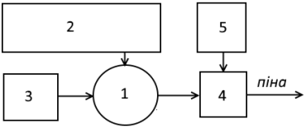
Рисунок 1.1 – Схема отримання компресійної піни: 1 – насос; 2 – цистерна для води; 3 – ємність з піноутворювачем; 4 – пінозмішувач; 5 – компресор (балони зі стисненим повітрям)

Компресійна піна характеризується високою структурованістю, компактністю і складається з численних однорідних пухирців (рис. 1.2). Співвідношення маси до поверхні сприяє ефективній теплопередачі, забезпечуючи значний охолоджувальний ефект. Крім того, компресійна піна значно легша, що підвищує маневреність пожежного та дозволяє швидше змінювати позицію. Завдяки низькому вмісту рідкої фази використання цієї піни зменшує супутні матеріальні збитки під час гасіння пожеж у житлових будинках [24].

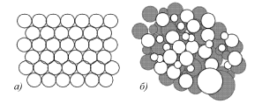
Рисунок 1.2 – Структура компресійної піни (а) та повітряно-механічної піни (б)

Станом на сьогодні багато провідних європейських країн та США мають спеціальні пожежні автомобілі, які обладнані системою генерування та подачі компресійної піни. У США навіть діє закон, згідно з яким, зменшуються страхові внески мешканців штату, якщо пожежні підрозділи використовують для гасіння пожежні автомобілі з CAFS [20].
За своїми фізичними параметрами (кратністю) компресійна піна поділяється на 3 види [25]:
- «мокра». Найчастіше застосовується для гасіння пожеж зовні приміщень;
- «рідка». Найчастіше застосовується для гасіння пожеж в приміщеннях;
- «суха». Застосовується для вогнезахисту поверхонь (рис. 1.3).

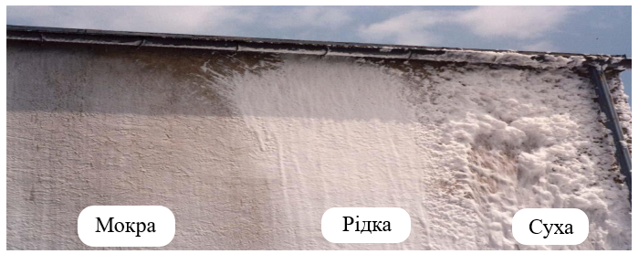
Рисунок 1.3 – Види компресійної піни

Компресійна піна має вигляд легкої однорідної коміркової маси білого кольору. Завдяки адгезійним властивостям цей вид піни досить стійко тримається практично на будь-яких поверхнях, в тому числі і на вертикальних.
Одним з найбільших світових виробників систем для генерування та подачі компресійної піни є австрійська фірма Rosenbauer, яка в своїй виробничій лінійці представляє досить широкий асортимент зазначених систем [26].
- CAFSMOBILE – мобільна, переносна установка, яка може використовуватись на будь-якій пожежній автоцистерні. Ця система є доволі компактною та не займає багато місця в автомобілі. Підходить для гасіння пожеж класу А, В та для превентивного захисту об'єктів, схильних до ризику займання, шляхом нанесення компресійної піни (рис. 1.4).

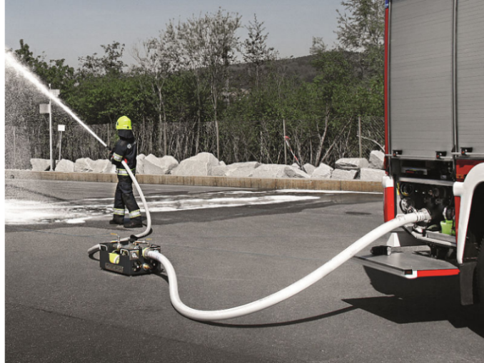
Рисунок 1.4 – Система CAFS MOBILE

- FLASH CAFS 30-400 – стаціонарна установка генерування та подачі компресійної піни, яка здебільшого використовується на аеродромних автомобілях. Ця система розроблена спеціально для різних типів лафетних стволів та за короткий час може подати велику кількість піни (залежно від розходу ствола) на далеку відстань (до 400 м) (рис. 1.5).
Система FLASH CAFS 30-400 має ряд певних особливостей:
- використання будь-якого вбудованого насоса, а також систем попереднього змішування піни або дозування
піни під тиском;
- зручне керування через систему логічного контролю (LCS), що забезпечує швидкий і простий запуск роботи CAFS;
- придатність для прямого гасіння пожеж твердих і рідких матеріалів, а також для профілактичного захисту об’єктів, схильних до займання, за допомогою піни CAF;
- економний і простий процес гасіння завдяки піні CAF, яка прилипає до осередку вогню та випаровується з
гарячих поверхонь;
- приблизно на 20% більша дальність і висота подавання порівняно з повітряно-механічною піною;
- вища точність і краща видимість у порівнянні з повітряно-механічною піною.

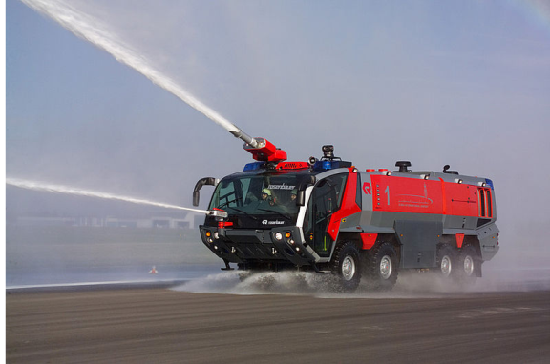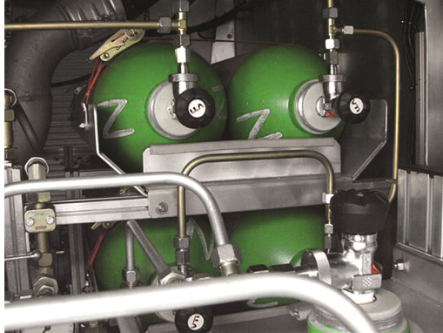
Рисунок 1.5 – Система FLASH CAFS 30-400

SKYCAFS – система для генерування та подавання компресійної піни для гасіння пожеж у багатоповерхових будівлях. Може подавати піну на кілька сотень метрів вгору. Ця система може забезпечити ефективне гасіння пожежі для більш як 90% висотних будівель у світі. Також систему SKYCAFS можна використати для гасіння резервуарів при подачі піни на поверхню (рис. 1.6).
Система SKYCAFS має такі особливості:
- використання будь-якого вбудованого насоса, а також потужної системи дозування піни DIGIMATIC;
- зручне управління за допомогою LCS (Logic Control System), а також легкий і швидкий запуск роботи CAFS шляхом активації трьох кнопок;
- підходить для прямого гасіння пожеж твердих і рідких матеріалів, а також для профілактичного захисту об'єктів, які піддаються ризику загоряння шляхом застосування піни CAF;
- виняткова довжина та висота транспортування (до 400 метрів) завдяки рукавам, заповненим піною CAF;
- велика безпечна відстань між пожежником і вогневим об'єктом, а також гасіння пожежі у важкодоступних місцях завдяки високій дальності кидка та висоті викиду піни CAF;

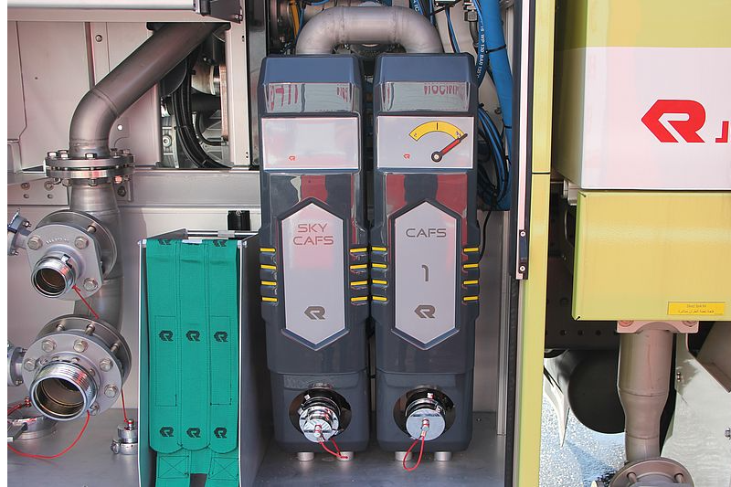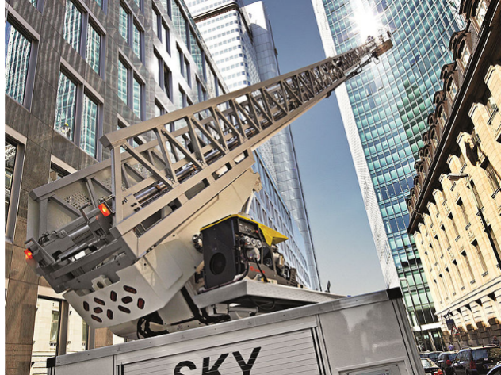

Рисунок 1.6 – Система SKYCAFS

В патенті США № US 6357532 B1 і US 6276459 B1 [27, 28] розробник пропонує Т-подібну камеру змішування (рис. 1.7), яка є дуже простою та легкою в обслуговуванні.

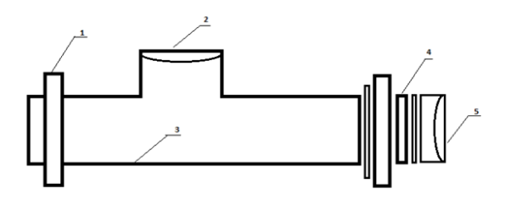
Рисунок 1.7 – Т-подібна камера змішування: 1 – з’єднувальний пристрій з ємністю для води та ПУ; 2 – отвір для подачі повітря; 3 – змішувальний трубопровід; 4 – сітчастий екран; 5 – з’єднувальний пристрій з рукавом

Процес змішування розчину піноутворювача, повітря і виходу готової КП зображено на рис. 1.8.

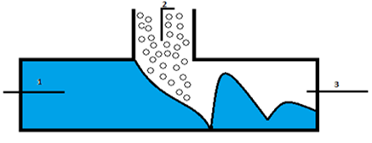
Рисунок 1.8 – Процес змішування розчину ПУ (1), повітря (2) і виходу готової піни (3) в Т-подібній камері змішування

1.3. Особливості «підшарового» способу подавання піни при гасінні пожеж у резервуарах з нафтою та нафтопродуктами
Крім традиційного способу гасіння резервуарів, використовується також метод «підшарового» пожежогасіння, який можливий лише за наявності відповідної системи «підшарового» гасіння в резервуарах.
Цей метод має перевагу над традиційним, оскільки піна подається знизу, що захищає піногенератори та пінопроводи від впливу вибухів пароповітряних сумішей. При застосуванні «підшарового» способу піна низької кратності вводиться під шар нафтопродукту через пінопровід, розташований у нижній частині резервуара, за допомогою мобільної пожежної техніки. Для цього методу необхідні спеціальні піноутворювачі, стійкі до нафтопродуктів, які здатні формувати захисну плівку на поверхні горючої рідини.
З початком виробництва плівкоутворювальних ПУ з’явились перспектива в освоєнні «підшарового» способу гасіння пожеж в резервуарах із подаванням піни безпосередньо в шар пального. Дослідження такого способу гасіння розпочались у США у 1972 році, пізніше до досліджень у цій галузі приєднались Велика Британія та багато інших країн, в тому числі і Україна [14].
Впровадження способу подавання піни під шар нафтопродукту в країнах Європи та США почалось ще в 70-х роках ХХ століття [29-31].
Також необхідно зазначити, що «підшаровий» спосіб подавання піни на основі ПУ загального призначення було розроблено ще в 60-х роках ХХ століття в СРСР [14].
В Україні перша система «підшарового» пожежогасіння була впроваджена на нафтоперекачувальній станції (НПС) «Кременчук» ДАТ «Придніпровські магістральні нафтопроводи» для захисту резервуарів з нафтою об'ємом 10 000 м³. Розробку системи провели фахівці ВАТ «Інститут транспорту нафти». У цій системі використана передова на той час автоматизована система дозування ПУ, з використанням резервуарів з еластичним балоном та дозаторів широкого діапазону виробництва компанії «SvenskaSkum» [4].
Впроваджена на об’єкті система автоматизації передбачала [4]:
- централізований контроль та управління процесом пінного пожежогасіння з диспетчерського пункту на об’єкті;
- підвищення ефективності роботи системи та зменшення матеріальних втрат під час пожежі завдяки швидкому наданню інформації та автоматизації процесу гасіння;
- подовження періодичності технічного обслуговування та скорочення часу на ремонт технічних засобів автоматичної системи пожежогасіння.
Автоматизована система забезпечувала повну автоматизацію збору даних, а також виконання завдань контролю й управління процесом пінного гасіння на об’єктах НПС «Кременчук». Система пройшла успішні випробування та була введена в експлуатацію.
Спосіб «підшарового» гасіння пожеж у резервуарах має такі переваги [4]:
- система «підшарового» гасіння дозволяє усунути горіння в резервуарі незалежно від руйнування верхнього поясу чи наявності закритих ділянок зверху;
- ефективність цієї системи мало залежить від тривалості розвитку пожежі та температури нагрівання нафти чи нафтопродуктів під час горіння;
- при «підшаровому» гасінні вся піна спрямовується всередину резервуара, що зменшує витрату піноутворювача (ПУ);
- система «підшарового» гасіння добре поєднується з технологією газового пожежогасіння;
- використання цієї системи дозволяє збільшити корисний об’єм резервуара;
- під час пожежі обладнання системи «підшарового» гасіння практично не зазнає пошкоджень від вибухів чи теплових потоків;
- ефективність «підшарового» методу майже не залежить від погодних умов (вітру, опадів).
Метод «підшарового» гасіння не слід використовувати для гасіння [4]:
- водорозчинних рідин, таких як спирти, складні ефіри, кетони, альдегіди та інші рідини, для яких потрібні спеціальні піноутворювачі (ПУ типу «AR»), придатні для їх гасіння;
- горючих рідин (ГР), що зберігаються за температур вище 80°С та/або з кінематичною в’язкістю 100 мм²/с і більше [32].
Також метод «підшарового» гасіння не застосовується для протипожежного захисту:
- резервуарів із нафтою та нафтопродуктами, динамічна в’язкість яких за найнижчої температури зберігання перевищує 0,4 Па·с (наприклад, деякі марки мазуту, мастила, горючі бітуми);
- технологічних установок, де зберігаються рідини, нагріті до температури вище 90°С.
У будівельних нормах [13] розглядаються вимоги, пов'язані з забезпеченням пожежної безпеки на складах, де здійснюється зберігання нафти та нафтопродуктів. На таких об'єктах рекомендується встановлювати автоматичні стаціонарні системи пожежогасіння, зазвичай для гасіння пожежі в наземних резервуарах з номінальним об'ємом 5000 м³ і більше. Крім того, в резервуарних парках слід забезпечити системи пожежогасіння повітряно-механічною піною середньої кратності. Використання пожежогасіння піною з низькою кратністю допускається для резервуарів під час її подавання на шар нафти або нафтопродукту.
У системі «підшарового» гасіння резервуара рекомендується враховувати наявність трубопроводів для подачі РР з плівкоутворювального ПУ до високонапірних піногенераторів. Цей розчин подається через пінопроводи з низькократною плівкоутворювальною піною за допомогою зворотного клапана на запобіжну розривну мембрану. Після цього, через засувку біля стінки резервуара, розчин надходить всередину, безпосередньо в нафту або нафтопродукт, використовуючи пінну насадку, яка зменшує швидкість потоку емульсованої піни через нафту і нафтопродукти.
Принципова схема генерування і подавання піни представлена на рисунку 1.9 [33].

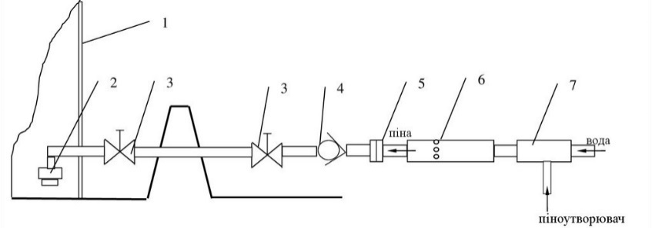
Рисунок 1.9 – Схема системи «підшарового» пожежогасіння з використанням незалежного пінопроводу для подавання піни під шар продукту: 1 – резервуар; 2 – дифузор; 3 – засувки; 4 – зворотний клапан;
5 – мембрана; 6 – піногенератор; 7 – пінозмішувач
1.4. Піноутворювачі для гасіння пожеж
За різними відомостями, перші спроби використання піни для гасіння пожеж датуються кінцем XIX - початком XX століття. Піну почали використовувати для гасіння пожеж, пов'язаних з нафтою і нафтопродуктами. У той час використовували два методи генерування піни: «хімічний» і «механічний». Для отримання хімічної піни водний розчин соди, який містив невелику кількість добавки для спінювання, змішували з підкисленою водою. Це змішування водних розчинів призводило до утворення піни, яка використовувалася для гасіння вогню. Для отримання механічної піни, водний розчин неорганічної солі, яка мала здатність до спінювання, насичували газом (який не підтримував горіння), та під тиском нагнітали в герметичну посудину. Під час випускання рідини з посудини утворювалася піна, яку можна було використовувати для покриття палаючої поверхні та її охолодження. У перші роки спеціальні заряди, які були придатними для генерування піни, використовувалися для заряджання вогнегасників. Пізніше були винайдені так звані піногенераторні порошки, які дозволили генерувати та подавати піну для гасіння з пересувної протипожежної техніки. Проте через ряд недоліків піногенераторні порошки були заміщені піноутворювачами – рідкими речовинами, використання яких дозволило розширити тактичні можливості протипожежної техніки та підвищити ефективність пожежогасіння. Спочатку піноутворювачі виробляли з природної сировини, зокрема з відходів переробки тваринної продукції. Пізніше для цієї мети стали використовувати синтетичну сировину. В даний час піноутворювачі виготовляються як з природних, так і з синтетичних речовин. Піноутворювач складається з ПАР певної хімічної природи, які забезпечують утворення піни, а також з добавок, спрямованих на надання необхідних властивостей (таких як знижена корозійна активність, однорідність, здатність до гасіння полярних горючих рідин, морозостійкість), та води або комбінування води з певним органічним розчинником [34-36].
Перелік показників якості піноутворювачів, їхні технічні вимоги та методи випробувань визначаються міжнародними, регіональними і національними стандартами, а також нормативними документами, що стосуються конкретного піноутворювача.
Повітряно-механічну піну, яка використовується для гасіння, генерують за допомогою стволів-генераторів піни, відомих як піногенератори. У стаціонарних системах пожежогасіння цю піну створюють, подаючи робочі розчини піноутворювачів через насадки спеціальних конструкцій, які називають пінними зрошувачами. Залежно від особливостей об'єкта захисту або пожежі, типу піноутворювача та наявних можливостей, можуть використовуватись генератори піни низької, середньої або високої кратності. При використанні пінних зрошувачів може утворюватись лише піна низької кратності, яка досягається шляхом змішування робочого розчину піноутворювача з повітрям всередині або поза межами насадки [37].
Існують два методи подавання піни на гасіння: «м'який» та «жорсткий». «Жорсткий» метод передбачає потрапляння піни на поверхню, що горить, і є найбільш поширеним. «М'який» метод передбачає плавне спливання піни на поверхню, що горить, з іншої поверхні. Прикладом подавання піни «м'яким» методом є її скерування на стінку резервуара, де зберігається водорозчинна горюча рідина. При плавному піднятті піни вздовж стінки резервуара на поверхню полярної горючої рідини її руйнування сповільнюється, що підвищує ефективність гасіння пожежі [37].
Не допускається застосування піни, яка згенерована із змочувальних розчинів, а також робочих розчинів піноутворювачів, для:
- гасіння хімічних речовин, які виділяють значну кількість кисню або інших окисників, здатних підтримувати горіння, оскільки піна в подібних випадках неефективна;
- гасіння незахищеного електрообладнання, яке перебуває під напругою, через небезпеку ураження електричним струмом;
- гасіння металів, у тому числі горючих, а також сплавів металів або інших речовин, які вступають у хімічну взаємодію з водою.
Вибір піноутворювача необхідно проводити, враховуючи його характеристики, які забезпечують сумісність із обладнанням систем пінного або водяного пожежогасіння (зокрема, стволи-генератори піни, пінні зрошувачі, пінозмішувачі, дозувальні пристрої тощо). Важливо також звертати увагу на якість води, яка буде використовуватися для приготування робочого розчину піноутворювача. Висока твердість води або високий вміст мінеральних солей можуть негативно вплинути на піноутворювальні властивості розчинів та вогнегасну ефективність піни, яка буде згенерована. Тому важливо підбирати піноутворювачі з урахуванням властивостей води, що буде використовуватися, щоб забезпечити оптимальну ефективність системи пожежогасіння.

1.5. Аналіз проблем, що стосуються гасіння пожеж у резервуарах з нафтопродуктами
1.5.1. Статистика пожеж в резервуарах із зберіганням нафти та нафтопродуктів
Пожежі, що виникають у резервуарах з нафтою та нафтопродуктами, зазвичай є складними та масштабними і вимагають значних зусиль для їх ліквідації. Ці пожежі завдають великої шкоди та часто призводять до людських жертв. Згідно із статистичними даними, у США в резервуарних парках щорічно виникає 20 пожеж, у Японії щорічно виникає 1 пожежа. [38-40].
Аналіз статистичних інформаційних даних, що стосуються випадків виникнення пожеж у резервуарах на території колишнього Радянського Союзу, включаючи період останніх 15–20 років, представлений у роботах [41-43].
На підставі цього аналізу зроблено висновок, що більше 90% всіх випадків пожеж припадає на сталеві вертикальні резервуари. Приблизно половина цих пожеж стосується резервуарів, у яких зберігається бензин. Від третини до чверті пожеж зафіксовано в резервуарах із нафтою. Частина пожеж з іншими горючими рідинами та більш важкими нафтопродуктами (гас, мазут) в різних джерелах змінюється в межах від 14% до 24%. Важливо зауважити, що у понад 60% випадків пожеж супроводжується утворенням «кишень». Крім того, в 60% випадків на ранніх етапах пожежі в резервуарах відбувається відмова систем автоматичного пожежогасіння.
Аналіз статистики вказує на значну залежність частоти виникнення пожеж від сезону. У літній період спостерігається вища кількість пожеж порівняно з зимовим, і пік пожеж відзначається у липні. Водночас можна відзначити, що тривалість гасіння пожеж у літній період є меншою (5,5 годин), ніж взимку (8,5 годин).
Попри вдосконалення заходів пожежної безпеки, кількість пожеж у резервуарах за останні роки залишається майже сталою [44].
У середньому, в резервуарних парках країн колишнього Радянського Союзу реєструється 12 великих пожеж щорічно. З цієї кількості, в Україні спостерігається 2 пожежі протягом кожних 3 років. Важливо відзначити, що в 25% випадків виникає необхідність у тривалому процесі гасіння цих пожеж.
В іноземних літературних джерелах доступні лише фрагментарні статистичні дані щодо пожеж у резервуарах, які виникали у різних країнах. У закордонних джерелах зафіксована тенденція до зростання пожежної небезпеки цих об'єктів у зв'язку з ростом їхньої ємності. Близько половини всіх пожежних випадків у США траплялися у резервуарах із плаваючим дахом та понтоном, що пояснюється більшою поширеністю їх використання в цій країні. Ці конструкції резервуарів характеризуються високим рівнем пожежної небезпеки, хоча вони є найбільш економічними та призводять до найменших втрат продуктів. Деякі відомості про пожежі в резервуарах у розвинених країнах наведено в дослідженнях [45-53].
Згідно з проведеним аналізом, можна дійти висновку, що незважаючи на те, чи маємо справу з пострадянським простором чи іншими більш економічно розвиненими країнами, сучасні технології гасіння пожеж у резервуарах з горючими рідинами (ГР) та легкозаймистими рідинами (ЛЗР) виявляються малоефективними.

1.5.2. Нафтопереробна галузь. Конструкція резервуарів та їх призначення
Нафтопереробна промисловість України є важливою складовою важкої промисловості, де з сирої нафти виготовляють різноманітні нафтопродукти. Основна продукція включає пальне для карбюраторних (авіаційні та автомобільні бензини), реактивних (авіаційний гас) і дизельних (дизельне пальне) двигунів, котельне пальне (мазути), моторні оливи, бітуми різного призначення, парафіни, кокс для електродної промисловості, мастила – загалом понад 300 найменувань. В Україні виділяють три нафтогазоносні регіони: Східний, Західний і Південний [54].
Східний нафтогазоносний регіон. Східний регіон охоплює Дніпровсько-Донецьку нафтогазоносну область і є найпродуктивнішим в Україні за обсягами видобутку вуглеводнів. На нього припадає близько 85% запасів природного газу та 61% видобувних запасів нафти країни. Географічно він розташований у Чернігівській, Сумській, Полтавській, Дніпропетровській, Харківській, Луганській і частково Донецькій областях.
Західний нафтогазоносний регіон. Західний регіон включає Передкарпатську, Карпатську, Волно-Подільську нафтогазоносні та Закарпатську газоносну області. Він охоплює Волинську, Львівську, Івано-Франківську, Чернівецьку та Закарпатську області.
Південний нафтогазоносний регіон. Південний регіон складається з Переддобрудзької, Причорноморсько-Кримської, Індоло-Кубанської та Азовсько-Березанської нафтогазоносних областей. Розташований в Одеській, Миколаївській, Херсонській, Запорізькій, частково Донецькій областях та в Криму.
Сучасна нафтопереробна промисловість України представлена шістьма нафтопереробними заводами із загальною потужністю первинної переробки 51–54 млн тонн нафти на рік, що перевищує сумарні потужності аналогічних заводів Польщі, Угорщини, Чехії та Словаччини. Найбільші підприємства розташовані в Кременчуку, Лисичанську та Херсоні. Вони виробляють 50 видів нафтопродуктів (загалом відомо понад 300 найменувань). В умовах економічної кризи кінця XX століття, що вплинула на постсоціалістичні країни, завантаженість українських нафтопереробних заводів становить приблизно 25% [54].
Застарілі технології та обладнання призводять до низької глибини переробки нафти – приблизно 55–65%, тоді як у розвинених країнах цей показник становить 80–90%. Загальна номінальна потужність установок для поглибленої переробки нафти (каталітичний крекінг, коксування, термічний крекінг, виробництво масел і бітумів) на всіх нафтопереробних заводах України у 1999 році становила 6,92 млн тонн на рік, з яких 3,68 млн тонн припадало на каталітичний крекінг, що становить відповідно 13,5% та 7,2% від загальних потужностей переробки сирої нафти. Загальна протяжність магістральних нафтопроводів в Україні сягає 4 тис. км [54].
Склади нафти та нафтопродуктів – це комплекс технологічних будівель, споруд та установок, які призначені для приймання, зберігання і видачі нафти та нафтопродуктів, а також комплекс будівель, який забезпечує роботу складів. Склади нафти та нафтопродуктів поділяються на дві групи.
До першої групи входять автономні склади нафти та нафтопродуктів, резервуарні парки, наливні станції магістральних нафто- та нафтопродуктопроводів, товарно-сировинні парки нафтопереробних заводів і сировинні
парки нафтохімічних підприємств. До другої групи належать видаткові склади нафтопродуктів, що є частиною підприємств (сільськогосподарських, енергетичних, промислових, транспортних) [14].
Найбільш розповсюдженими є вертикальні циліндричні сталеві резервуари для зберігання нафти і нафтопродуктів.

Таблиця 1.1
Категорії та підкатегорії складів залежно від загальної місткості резервуарів і тари для зберігання нафти і нафтопродуктів
Категорія складу | Підкатегорія складу | Загальна місткість за категоріями, тис м³
І | І-а | понад 300
І | І-б | понад 100 до 300 включно
ІІ | ІІ-а | понад 50 до 100 включно
ІІ | ІІ-б | понад 20 до 50 включно
ІІ | ІІІ-а | понад 10 до 20 включно
ІІ | ІІІ-б | понад 2 до 10 включно
ІІ | ІІІ-в | до 2 включно

Резервуар – це наземна споруда у вигляді вертикального циліндра, призначена для прийому та зберігання нафти або нафтопродуктів, із визначеними градуйованими параметрами. За конструкцією резервуари бувають зі стаціонарною покрівлею (з понтоном або без нього) та з плаваючою покрівлею. Понтон або плаваюча покрівля – це рухоме покриття, розташоване всередині резервуара на поверхні рідини, яке зменшує втрати нафти чи нафтопродуктів під час зберігання [14].
Резервуари циліндричні для зберігання нафтопродуктів виготовляють зі сталевих листів товщиною до 4 мм розмірами 1000 мм х 2000 мм, 1250 мм х 2500 мм, а також зі сталевих листів товщиною більше 4 мм з розмірами 1500 мм х 6000 мм. Резервуари класифікуються за об’ємом, за конструктивними особливостями, за видом нафтопродукту, який в них зберігається, а також за методами зменшення втрат нафтопродуктів. Номінальну місткість та оптимальні розміри наведено у (табл. 1.2) [14].
Пожежна безпека резервуарів залежить від їхніх конструктивних особливостей та розмірів. Основні чинники, що впливають на пожежну безпеку, включають:
- конструкцію резервуара: дизайн та конструкція резервуара грають ключову роль у пожежній безпеці. Матеріали, які використовуються для будівництва резервуара, і його структурні особливості повинні відповідати стандартам безпеки та враховувати можливі ризики пожежі;
- системи гасіння пожежі: резервуари повинні бути обладнані ефективними системами гасіння пожежі, такими як системи автоматичного пожежогасіння, пожежні гідранти, системи розпилення води та інші;
- електрообладнання: безпечна експлуатація резервуарів вимагає належного управління електрообладнанням. Електричні системи повинні відповідати стандартам безпеки, а також бути захищеними від короткого замикання та перенапруги;
- системи контролю та автоматизації: використання сучасних систем контролю та автоматизації дозволяє вчасно виявляти можливі небезпеки та реагувати на них, зменшуючи ризик виникнення пожежі;
- організаційні заходи: важливо мати належні процедури та навчати персонал взаємодії з системами безпеки, а також навичок пожежогасіння та евакуації;
- відповідність законодавству та стандартам: резервуари повинні відповідати всім відповідним законам і стандартам безпеки, які регулюють зберігання та обробку нафтопродуктів;
- регулярну інспекцію та обслуговування: системи безпеки повинні періодично перевірятися та обслуговуватися для забезпечення їх ефективності;
- розташування резервуара: місце розташування резервуара також може впливати на його пожежну безпеку. Важливо враховувати можливі ризики від інших об'єктів та екологічних аспектів;

Таблиця 1.2
Номінальна місткість та оптимальні розміри циліндричних резервуарів
Номінальна місткість резервуара, м³ | Оптимальні розміри, м
Номінальна місткість резервуара, м³ | зі стаціонарною покрівлею  (з понтоном або без понтона) |  | з плаваючою покрівлею
Номінальна місткість резервуара, м³ | діаметр | висота | діаметр | висота
100 | 4,7 | 6 | - | -
200 | 6,6 | 6 | - | -
300 | 7,6 | 7,5 | - | -
400 | 8,5 | 7,5 | - | -
700 | 10,4 | 9 | - | -
1000 | 10,4 | 12 | 12,3 | 9

Продовження таблиці 1.2
Номінальна місткість резервуара, м³ | Оптимальні розміри, м
Номінальна місткість резервуара, м³ | зі стаціонарною покрівлею  (з понтоном або без понтона) |  | з плаваючою покрівлею
2000 | 15,2 | 12 | 15,2 | 12
3000 | 19 | 12 | 19 | 12
5000 | 21 | 15 | 22,8 | 12
10000 | 28,5 | 18 | 28,5 | 18
20000 | 40 | 18 | 40 | 18
30000 | 45,6 | 18 | 45,6 | 18
40000 | 56,9 | 18 | 56,9 | 18
50000 | 60,7 | 18 | 60,7 | 18

Загальна безпека зберігання нафтопродуктів вимагає комплексного підходу, що об'єднує процедурні, організаційні та технічні заходи для запобігання виникненню пожеж та ефективного управління ними у разі потреби.
Існує кілька різновидів резервуарів для зберігання нафтопродуктів. Вони можуть відрізнятися за конструкцією, матеріалом, призначенням та областю застосування. Основні різновиди:
- горизонтальні резервуари: мають циліндричну форму та можуть бути розташовані на поверхні землі або підземно. Зазвичай використовуються для зберігання бензину, дизельного пального та інших нафтопродуктів;
- вертикальні резервуари: мають циліндричну форму і можуть бути наземними або підземними. Застосовуються для різних типів нафтопродуктів, таких як сира нафта, мазут чи хімічні речовини;
- сферичні резервуари: мають форму сфери і використовуються для зберігання газів, нафти та інших рідких чи газоподібних речовин. Вони мають певні переваги в області безпеки та зберігання під високим тиском;
- плавучі резервуари: зазвичай використовуються для тимчасового зберігання нафтопродуктів у великих обсягах. Їх можна використовувати в місцях, де необхідно швидко встановити інфраструктуру для транспортування чи
зберігання нафти;
- баки для автозаправних станцій: малий різновид резервуарів, які використовуються для зберігання і постачання пального на автозаправних станціях;
- підземні резервуари: розташовані під землею для естетичного та безпечного зберігання нафтопродуктів, зокрема у великих кількостях.
Кожен тип резервуарів має свої сильні та слабкі сторони, а вибір певного типу визначається потребами конкретного застосування, обсягами зберігання, екологічними умовами та вимогами безпеки.

1.5.3. Розвиток пожеж в резервуарах та причини
їх виникнення
Зазвичай пожежа в резервуарах починається з вибуху парів горючої рідини під покрівлею, що спричиняє деформацію резервуара та займання рідини всередині. Полум’я може сягати висоти, яка майже вдвічі перевищує діаметр резервуара, а його температура, залежно від типу горючої рідини, коливається в межах 1000–1300 °C [55].
Виникнення пожежі в резервуарі залежить від таких чинників [56]:
- наявності джерела запалювання;
- властивостей ГР;
- конструктивних особливостей резервуара;
- наявність вибухонебезпечних концентрацій всередині і зовні резервуара.
У більшості випадків пожежі в резервуарах виникають через вибух парово-повітряної суміші. На формування вибухонебезпечних концентрацій усередині резервуарів значно впливають фізико-хімічні характеристики нафти та нафтопродуктів, конструктивні особливості резервуарів, режими їхньої експлуатації, а також кліматичні й метеорологічні умови. Вибух у резервуарі спричиняє руйнування покрівлі з подальшим загорянням усієї поверхні нафтопродукту. Навіть на початковій стадії горіння нафти та нафтопродуктів супроводжується інтенсивним тепловим випромінюванням у навколишнє середовище, а висота полум’я може досягати 1–2 діаметрів палаючого резервуара [56].
Умови, які можуть виникнути під час пожеж у резервуарних парках для зберігання легкозаймистих (ЛЗР) або горючих рідин (ГР) [57]:
- руйнування резервуарів, закипання та викид ЛЗР (ГР);
- формування зон, що ускладнюють подачу вогнегасних засобів через обвалення покрівель резервуарів;
- інтенсивне теплове випромінювання від палаючого резервуара, потужні конвективні потоки продуктів горіння, що змінюють напрям залежно від метеорологічних умов;
- швидке поширення пожежі через технологічні лотки, розлиті ЛЗР (ГР), каналізаційні та інші системи;
- відсутність у деяких випадках обвалування резервуарних парків.

Таблиця 1.3
Лінійна швидкість вигорання та прогрівання деяких вуглеводневих рідин
Найменування горючої рідини | $V_{лін.}$ вигорання, м/год | $V_{лін.}$ прогріву, м/год
Бензин | до 0,3 | до 0,1
Гас | до 0,25 | до 0,1
Газовий конденсат | до 0,3 | до 0,3
Дизельне пальне із газового конденсату | до 0,25 | до 0,15
Суміш нафти і газового конденсату | до 0,2 | до 0,4
Дизельне пальне | до 0,2 | до 0,08
Нафта | до 0,15 | до 0,4
Мазут | до 0,1 | до 0,3
Орієнтовний час викиду можна визначити із співвідношення:
 | $τ=100\frac{H-h}{V_{прог.}-v_{1}}$, | (1.1)
де: $H$ – рівень рідини резервуарі, м;
$h$ – товщина шару водяної подушки, мм;
$v_{1}$ – лінійна швидкість вигорання, см/хв;
$V_{прог.}$ – лінійна швидкість прогріву рідини, см/хв.

Явища, що супроводжують пожежі в резервуарах [57]:
- початок пожежі з вибухом, який призводить до повного або часткового руйнування покрівлі резервуара;
- висота полум’яного факела сягає двох діаметрів резервуара, температура досягає 1300ºС, супроводжується інтенсивним тепловим випромінюванням;
- можливі розриви резервуарів, закипання та викид нафтопродуктів;
- утворення зон усередині резервуара, де ускладнена подача вогнегасних засобів;
- поширення вогню через технологічні лотки, каналізаційні та інші системи;
- зміна напрямків потоків продуктів горіння та теплового впливу залежно від метеорологічних умов.
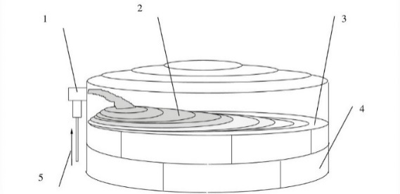
Рисунок 1.10 – Схема стаціонарної установки пожежогасіння з верхнім способом подавання піни: 1 – пінокамера; 2 – піна; 3 – нафтопродукт;
4 – резервуар; 5 – РР піноутворювача
Для гасіння легкозаймистих (ЛЗР) та горючих рідин (ГР) у резервуарах застосовують такі методи [57]:
- подавання піни середньої або низької кратності зверху через генератори піни середньої кратності (ГПС), повітряно-пінні стволи, встановлені на пожежних автопідйомниках, спеціально пристосованій техніці або через стаціонарні пінні камери, якщо вони функціонують;
- нанесення піни низької кратності на поверхню горючої рідини за допомогою пінних лафетних стволів;
- введення піни низької кратності під шар горючої рідини (за наявності системи «підшарового» гасіння).
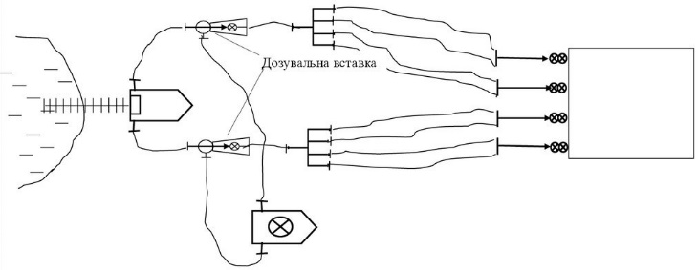
Рисунок 1.11 – Схема подавання повітряно-механічної піни для гасіння пожежі в залізобетонному резервуарі піною середньої кратності з використанням пожежної насосної станції та пожежного автомобіля пінного гасіння

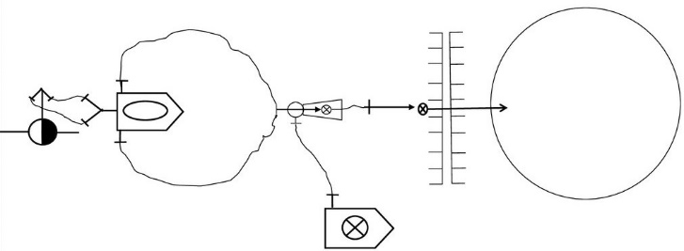
Рисунок 1.12 – Схема подавання піни низької кратності для гасіння пожеж в резервуарах «підшаровим» способом
Піноутворювачі, які використовуються для гасіння пожеж у резервуарах, повинні відповідати вимогам [7] та [8].

Таблиця 1.4
Інтенсивність подавання вогнегасних речовин
Найменування нафтопродукту | Подавання піногенераторами на поверхню $л∙с^{-1}∙ м²$ |  | Лафетними стволами
Найменування нафтопродукту | ПУ спеціального призначення | ПУ загального призначення | ПУ спеціального призначення
Найменування нафтопродукту | Низька кратність | Середня кратність | Низька кратність
ЛЗР; t<28ºС | 0,08 | 0,08 | 0,11
ЛЗР, ГР; t>28ºС | 0,05 | 0,05 | 0,08
ЛЗР і спирт; t<28ºС | 0,11 | 0,11 | -
Газовий конденсат | 0,11 | - | -

Для гасіння пожеж у резервуарах об’ємом від 5000 м³ до 20000 м³ рекомендується підвищити інтенсивність подавання розчину піноутворювача (РР ПУ) на 20–25%. У резервуарах об’ємом понад 20000 м³ інтенсивність подавання РР ПУ слід збільшити на 40–50% від установлених значень. При використанні піни середньої кратності, сформованої з РР ПУ загального призначення, для подавання зверху на поверхню пального, інтенсивність подавання РР ПУ рекомендується збільшити в 1,5 раза, якщо пожежа вільно розвивалася понад 3 години [14, 58, 59].
Розрахунковий час подавання піни рекомендується приймати не менше [14, 59]:
- 50 хв – при гасінні нафти та нафтопродуктів з температурою спалахування 28ºС і нижче та рідин, які нагріті до температури вищої за температуру займання;
- 30 хв – при гасінні нафти та нафтопродуктів з температурою спалахування від 28ºС до 95ºС;
- 25 хв – при гасінні нафти та нафтопродуктів з температурою спалахування вище 95ºС.
Якщо гасіння здійснюється пінними лафетними стволами, тоді розрахунковий час подавання піни рекомендовано приймати не менше [14, 58, 59]:
- 60 хв – при гасінні нафти та нафтопродуктів з температурою спалаху 280ºС і нижче та рідин, які нагріті до температури, вищої за температуру спалахування;
- 50 хв – при гасінні нафти та нафтопродуктів з температурою займання від 28ºС до 950ºС;
- 35 хв – при гасінні нафти та нафтопродуктів з температурою займання вище 95ºС.
Під час гасіння пожеж у вертикальних сталевих резервуарах (РВС) пожежні підрозділи насамперед мають забезпечувати охолодження палаючого резервуара та сусідніх резервуарів за допомогою водяних стволів або стаціонарних систем охолодження. Охолодження палаючого резервуара слід проводити по всьому колу його стінки, а сусідніх резервуарів – по половині периметра стінки, що звернена до палаючого резервуара. Інтенсивність подавання води для охолодження резервуарів повинна бути не нижчою за встановлені
норми [13]. Значення мінімальної інтенсивності подавання води для охолодження вертикальних сталевих резервуарів наведено в табл. 5 [14, 59].
Таблиця 1.5
Нормативна інтенсивність подавання води на охолодження вертикальних сталевих резервуарів
Установки охолодження резервуарів | Інтенсивність подавання води на охолодження, л/с, на метр довжини
Установки охолодження резервуарів | Периметра резервуара, який горить | Половини периметра сусіднього резервуара
Стаціонарна установка для резервуарів зі стінками висотою більше 12 м (крім резервуарів з плаваючою покрівлею) | 0,75 | $$\frac{0,3}{0,4}$$
Для резервуарів зі стінками висотою 12 м і менше і резервуарів з плаваючою покрівлею | 0,5 | 0,2
Пересувна | 0,8 | $$\frac{0,3}{0,4}$$

Під час пінної атаки, необхідно здійснювати активне охолодження всієї поверхні резервуара, особливо акцентуючи увагу на областях, де встановлені піногенератори. Після зменшення інтенсивності горіння в резервуарі, водяні струмені повинні бути спрямовані на стінки резервуара на рівні рідини, що горить, і трошки нижче для охолодження верхніх шарів пального. Після успішної ліквідації пожежі важливо продовжувати постійне охолодження конструкцій резервуара до температури, що виключає можливість повторного виникнення загоряння пального.
Необхідно ефективно зосереджувати потрібні сили і засоби та готуватися до здійснення пінної атаки протягом найкоротшого часового інтервалу. Збір і розгортання необхідних ресурсів має відбуватися незалежно від прийняття рішення щодо використання стаціонарної установки для гасіння пожежі пінним засобом. Обсяг піноутворювача слід визначити таким чином, щоб він утримувався у потрійній кількості, необхідній для подачі піни протягом розрахункового часу подачі.
Необхідно розташовувати техніку для надання піни в резервуар з навітряної сторони. Важливо детально перевірити встановлену схему подавання піни, перевірити функціонування обладнання і візуально оцінити якість сформованої піни. Оцінка якості піни проводиться, коли гребінець з піногенераторами відведено від резервуара, який горить. У випадку неможливості отримати якісну піну протягом 2-3 хвилин, слід ретельно визначити причини цього і виправити їх. Підйом стріли піногенераторів до борта резервуара та подавання піни в резервуар повинні відбуватися лише після отримання якісної піни.
З урахуванням обмеженої дальності розтікання піни середньої кратності на поверхні горючої рідини, для підвищення дальності розтікання піни по поверхні нафти або нафтопродукту в резервуарах об'ємом 10000 м³ та більше, піногенератори слід постачати за допомогою пожежних колінчастих автопідйомників, типу "КАП" або аналогічної техніки. Під час подавання піни рекомендується забезпечити переміщення піногенераторів в напрямку центру резервуара, слідом за піною, яка розтікається за допомогою розсувних колін пожежного автопідйомника.
Гасіння пожежі нафти або нафтопродукту в резервуарах з плаваючою покрівлею повинно починатися негайно у проміжку між стінкою резервуара та краєм плаваючої покрівлі, незалежно від доступних сил і засобів. Під час цього процесу піну слід розподіляти в кільцевий простір рівномірно між стінкою резервуара та бар'єром плаваючої покрівлі. Для цього можна використовувати як переносні пінні стволи, так і стаціонарно встановлені піногенератори. Використання пінних стволів рекомендується лише у виняткових випадках (якщо стаціонарні установки відсутні або несправні), після консультацій з адміністрацією об'єкта та подавання з майданчиків стаціонарних сходів і обхідних майданчиків, які обладнані рятувальними мотузками, з навітряного боку резервуара [14, 58-60].

1.6. Аналіз наукових досліджень, пов’язаних з компресійною піною
Наука не стоїть на місці і щороку науковці створюють нові засоби для гасіння пожеж різних класів. Зокрема у роботі [61], де автори пропонують використовувати гранульоване піноскло, спучений перліт або вермикуліт і розпилену воду для гасіння пожеж ЛЗР та ГР в резервуарах. Аналіз статті показав, що автори проводили дослідження тільки на модельних вогнищах пожежі малих розмірів («2В»), що в свою чергу може бути достатньо тільки для певних проміжних висновків, але не для підтвердження надійності методу в цілому. Ці методи наразі перебувають на стадії наукових розробок, тому інформація про їх практичне використання у літературі майже відсутня. В своїй роботі автори критикують традиційний спосіб гасіння ЛЗР та ГР вогнегасними пінами. Зокрема вони вважають, що піни мають занадто низьку стійкість, є екологічно небезпечними та доволі вартісним засобом. Але в цій роботі не було враховано існування компресійної піни з її властивостями та характеристиками. У роботі [16] проведено дослідження стійкості компресійної піни, згенерованої з ПУ підвищеної стійкості «Барс S-2», які показали, що компресійна піна має значно вищу стійкість відносно повітряно-механічної піни та тривалий час тримається на поверхі дизельного пального та бензину не руйнуючись. Щодо екологічного аспекту – зазначений ПУ протестовано щодо токсикологічних властивостей і забруднювального впливу на навколишнє середовище. Встановлено, що за здатністю до розкладання під впливом мікрофлори ґрунту та водойм, піноутворювач є м’яким, тобто рівень його розкладання понад 80%, що в свою чергу мінімізує шкоду від поверхневоактивних речовин і домішок на екологію. У своїх роботах [62, 33] автори пропонують вдосконалення технології «підшарового» пожежогасіння в резервуарах з нафтопродуктами за допомогою повітряно-механічної піни низької кратності. Також пропонується оновлення нормативних документів щодо нормативної інтенсивності подавання робочих розчинів піноутворювача під час «підшарового» гасіння та багато іншого. У роботі [63] автори описують методи протипожежного захисту резервуарів, включаючи систему «підшарового» пожежогасіння нафтопродуктів в резервуарах з підвищеною місткістю. Спосіб визначення вогнегасної ефективності гасіння нафтопродуктів комбінованим способом на основі подавання твердих гранул діоксиду вуглецю та піноутворювача для зменшення часу гасіння та кількості вогнегасних речовин вивчалось у роботі [64], але не було встановлено оптимального співвідношення вогнегасних речовин для різної кількості нафтопродуктів (бензин, дизельне пальне). В роботі [5] досліджували властивості компресійної піни та технологічні параметри її генерування, але не було досліджено поведінку піни в середовищі нафтопродуктів (бензин, дизельне пальне). Компресійна піна має переваги у структурі, рівномірному розмірі та високій стабільності піни порівняно з традиційною вогнегасною піною, адже може залишатися і накопичуватися на поверхні що, очевидно, підвищує ефективність пожежогасіння [65]. У системах пожежогасіння компресійною піною (CAFS) концентрат піни змішується з водою у певній пропорції для утворення пінного розчину, який змішується з газом з фіксованим тиском. У дослідженні [65] вивчався вплив швидкості потоку піни у трубопроводах трубах і вигинах, адже вона відрізняється від моделі води, адже піна є газорідинним двофазним потоком з неньютонівськими властивостями рідини і стисливістю. Дослідження були зосереджені лише на двох типах піни (1 % клас А та 3 % AFFF), що в свою чергу обмежує узагальнення результатів та застосування їх до різних типів піни. Компресійну піну також досліджували у роботі [66], а саме - вивчали її стисливість. Дане дослідження потребує додаткового підтвердження та розширення, оскільки недостатньо інформації про порівняння з іншими типами піни та різними умовами стиску. Також виникає питання щодо калібрування та надійності обладнання, яке було розроблене спеціально для цього дослідження та його порівняння з уже існуючими приладами та методами. Вогнегасний ефект компресійної піни вивчали автори у роботах [67, 68, 6]. Модель пожежогасіння нафтопродуктів плівкоутворювальною компресійною піною (AFFF), яка може бути застосована для гасіння пожеж, досліджувалась у роботі [67], але залишилися невирішеними питання, пов'язані з подачею компресійної піни під шар нафтопродукту (бензин, дизельне пальне), що горить. У дослідженні [68] є оцінка вогнегасної ефективності систем пожежогасіння компресійною піною (CAF) при різних співвідношеннях: 5–12 частин повітря до 1 частини розчину піноутворювача. Автори праці [6] провели маломасштабні випробування моделі для вивчення вогнегасної дії CAF на пожежу в нафтовому резервуарі на поверхню. Система CAFS подає компресійну піну, як правило, кратністю 7. Піна має хороші адгезійні властивості, високу стійкість, більше 20 хв на поверхні дзеркала горіння.

РОЗДІЛ 2
МОДЕЛЮВАННЯ РУХУ ПІННИХ ЗАТОПЛЕНИХ СТРУМЕНІВ

2.1. Теоретичні викладки математичних основ теорії затоплених струменів
Струменевими називають течії рідини або газу, які
не обмежені твердим руслом (стінками) і мають певну
(скінченну) витрату.
Струмінь, який не обмежений твердими стінками, називається вільним.
Струмінь вважається затопленим, якщо він розповсюджується в просторі, зайнятому однорідною рідиною (краплинною чи газоподібною).
Теоретичні та експериментальні дослідження показали: струмінь, який виходить із отвору з насадкою в умовах плавного окреслення (контура) входу в насадку і за умови, що тиск на виході із нього не нижчий від «критичного» (на випадок витікання газу), поступово розширюється у вигляді конуса і завдяки в’язкості втягує в рух рідину, яка його оточує. Таким чином між струменем і довкіллям відбувається обмін масою, тому в напрямку руху струменя його маса збільшується [4].
Розглядатимемо струмені, які є результатом витікання транзитної речовини крізь сопла (насадки) і отвори в стінках. Транзитна речовина – це рідина або газ, які витікають із
отвору або сопла.
За величиною густини транзитної речовини і середовища, струмені поділяють на :
- ρ₁>ρ₂ – вільні незатоплені;
- ρ₁=ρ₂ – вільні затоплені;
- ρ₁<ρ₂ – невільні затоплені,
де ρ₁ – густина транзитної речовини, ρ₂ – середовища.
За швидкістю витікання транзитної речовини:
- Μ<1 – дозвукові;
- Μ>1 – надзвукові.
За величиною тиску витікання рідини:
- р< 1 МПа – низького тиску;
- 1 < р < 5 МПа – середнього тиску;
- 5 < р <50 МПа – високого тиску;
- р > 50 МПа – надвисокого тиску.
За характером зміни тиску з часом:
- стаціонарні;
- нестаціонарні;
- пульсуючі, якщо різка зміна р від 0 до р_{раб.}
За режимом течії:
- ламінарні;
- турбулентні.
За формою початкового перерізу струменя:
- плоскі;
- осесиметричні;
- невизначеної форми [69].

2.2. Розрахунок параметрів руху затоплених струменів в САПР SolidWorks Flow Simulations
2.2.1. Побудова математичної моделі в середовищі SolidWorks Flow Simulations
Постановка задачі дослідження. Необхідно визначити параметри руху затоплених струменів піни низької кратності в резервуарі з нафтопродуктом (бензин), які будуть оптимальними для транспортування піни крізь шар нафтопродукту на його поверхню.
Спроектуємо в SolidWorks [4] модель резервуара із такими (типовими) внутрішніми розмірами Ø15000х21000 мм з сталевими стінками товщиною 25 мм (рис. 2.1). Внизу резервуара (концентрично) розмістимо джерело пінного струменя – торець пінопроводу певного діаметра, що спрямований вертикально вгору. Резервуар відкритий.
Початкові та граничні умови. Початкову температуру стінок та середовища приймемо рівною 293,2 К (за установленим налаштуванням). Атмосферний тиск становить 101325 Па (за установленим налаштуванням). Попередньо встановлена необхідна продуктивність джерела Q=0,2 м³/с. Діаметр трубопроводу приймемо 100 мм. (СПП-12). Питома густина піни низької кратності ρ=100 кг/м³; динамічна в’язкість піни η=0,0135 Па·с; питома густина бензину ρ=750 кг/м³; динамічна в’язкість бензину η=0,00053 Па·с.
В загальних налаштуваннях відмітимо нестаціонарність процесу та «ввімкнемо» гравітацію.
Мета розрахунку визначається цілями. Ціль – це фізичний параметр, який розраховується у всій області (глобальна ціль), на заданій поверхні (поверхнева ціль) чи у заданій точці (точкова ціль). Розрахунок ведеться до тих пір, поки цей параметр (або параметри) не будуть досягнуті. У випадку нестаціонарності процесу визначається ще й час, протягом якого була досягнута ціль (або цілі). У нашому випадку, наприклад, можна вказати бажану товщину піни (середнє, мінімальне, максимальне значення) на поверхні нафтопродукту як функцію її тиску і визначити час, протягом якого пінні струмені (струмінь) певних параметрів транспортуватимуть її на цю поверхню. Можна ж навпаки, задати час і визначити товщину піни на поверхні.
В меню «цілі розрахунку» для початку встановимо масові витрати середовища. Це означає, що розрахунок триватиме до тих пір, поки цілі в об’ємі моделі будуть змінюватися, тобто масові витрати на вході і виході мають стати незмінними, або ці зміни повинні відбуватися в межах похибки. Тобто повинен встановитися стаціонарний процес. Проміжок часу до встановлення стаціонарного процесу в цьому випадку і
буде шуканою величиною.
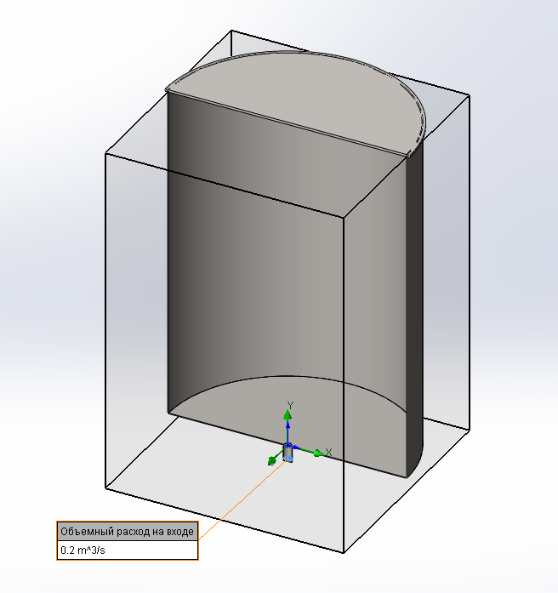
Рисунок 2.1 – Модель резервуара із вертикальним подаванням
пінного струменя

2.2.2. Визначення основних параметрів руху затоплених пінних струменів в резервуарі з бензином
2.2.2.1. Рух вертикального пінного струменя Ø 100 мм

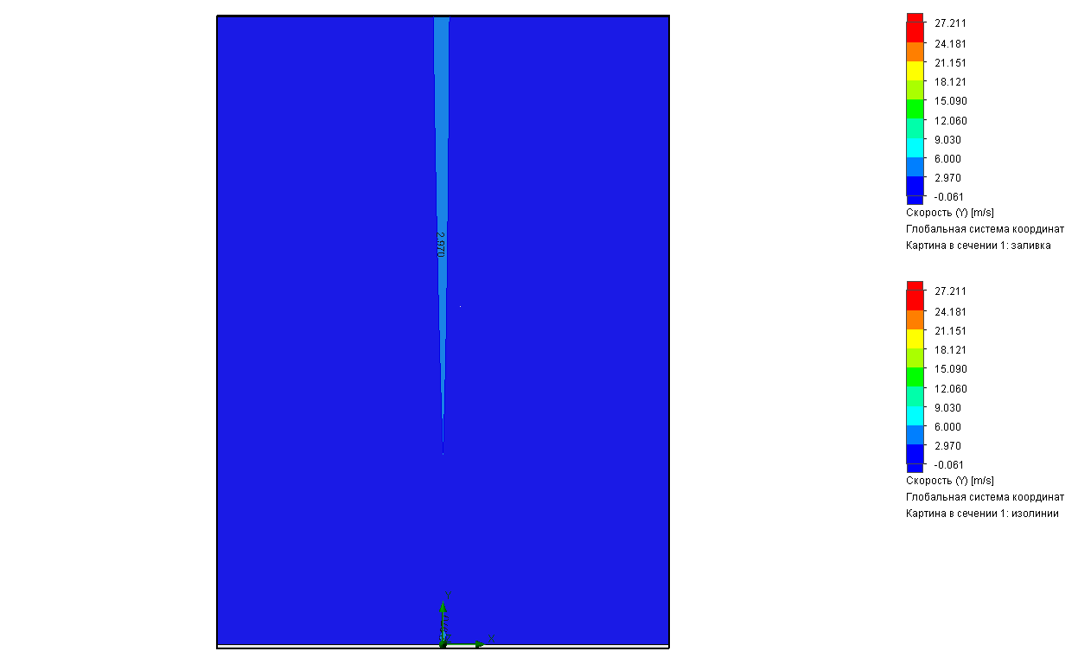
а)
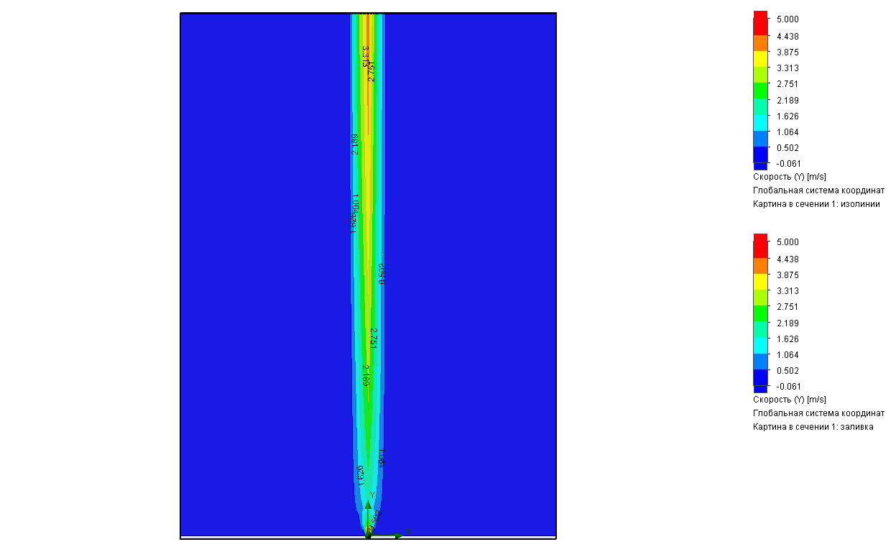
б)
Рисунок 2.2 – Хромограма вертикальної швидкості середовища:
а) нефільтрована; б) фільтр 5 м/с

На рис. 2.2 представлено результати досліджень – хромограма вертикальної швидкості затопленого пінного струменя (далі струменя). Процес набував стаціонарності протягом 180 с, тобто надалі все буде незмінно.
Хромограма на рис. 2.2 а є нефільтрованою, а отже і незручною для сприймання. Однак із неї випливає, що максимальне значення вертикальної швидкості струменя становить 27,2 м/с. Якщо перерахувати середню швидкість струменя із відомих аналітичних залежностей, то для цих параметрів вона дорівнюватиме 25,46 м/с. Як відомо із [70], максимальне значення швидкості рідини в трубопроводі є дещо більшим від середнього, тому приймемо цей факт як такий, що підтверджує адекватність нашої моделі реальному фізичному процесу.
Використовували фільтр швидкості значенням 5 м/с. Це означає, що до швидкостей, із значенням понад 5 м/с, використовували максимально “теплий” колір хромограми, а всі менші значення отримували відповідний відтінок.
Для можливості кращого аналізу побудуємо графічну залежність вертикальної швидкості струменя від координати його довжини (координати висоти резервуара). Для цього, на площині хромограми проведемо вертикальну лінію з центра струменя на поверхню резервуара. Система SolidWorks Flow Simulations будує графічну залежність вказаного параметра, у цьому випадку вертикальної швидкості на цій лінії (рис.2.3).

Рисунок 2.3 – Залежність вертикальної швидкості пінного струменя від координати висоти резервуара

Як видно із аналізу рис. 2.3, швидкість струменя згасає від 27,2 м/с до 1,6 м/с на довжині 1,24 м, після чого починає наростати до значення 4,27 м/с біля поверхні нафтопродукту.
На окрему увагу заслуговує факт відсутності стабілізації швидкості. Як відомо з аналізу формули Стокса [70], рух тіла у в’язкій рідині стабілізується завдяки пропорційності сили опору квадрату (або іншому степеню) швидкості. В нашому випадку, струмінь (стабілізований) відносно сил опору є тілом нескінченної довжини, яке не омивається на торцях, тому визначити його швидкість використовуючи формулу Стокса неможливо, що підтверджується відомими положеннями теорії руху затоплених струменів. Цей факт теж вказує на добру адекватність результатів досліджень моделі.
Щоб детальніше розглянути цей процес побудуємо графічну залежність швидкості струменя впоперек резервуара на його різних висотах (рис. 2.4).

Рисунок 2.4 – Залежність вертикальної швидкості пінного струменя від координати ширини резервуара на його різних висотах (1 – 20,5 м; 2 – 10,5 м; 3 – 0,5 м)

Як видно із рис. 2.4, ширина струменя спочатку зростає, а потім залишається незмінною, причому швидкість струменя зростає весь час. Це можна пояснити лише дією сили Архімеда.
Із проведеного аналізу руху затопленого невільного струменя можна зробити висновок, що початкова швидкість струменя несуттєво впливає на його подальший рух. Параметри руху такого струменя визначаються лише різницею густин середовищ та їх в’язкістю.
2.2.2.2. Визначення параметрів руху пінних струменів різних діаметрів
Для підтвердження такої гіпотези проведемо дослідження руху струменів із різними початковими швидкостями. Графічну залежність вертикальної швидкості таких струменів від їх довжини подано на рис. 2.5 а.

а)

б)
Рисунок 2.5 – Залежність вертикальної швидкості пінного струменя від координати висоти резервуара та його початкової швидкості: а) у нормальному діапазоні швидкостей; б) у збільшеному діапазоні швидкостей від 0 до 10 м/с
З метою отримання різних початкових швидкостей струменів, потік піни, забезпечуваний генератором з незмінною витратою, подавали через трубопроводи різного діаметра, а саме Ø80 мм; Ø121 мм; 3 струмені Ø121 мм та 7 струменів Ø121 мм.
Як видно із аналізу обох рисунків, швидкості струменів із різними початковими швидкостями протягом 1,25 м зменшуються до одного і того ж значення 1,5 м/с, а потім зростають разом до 4 м/с.
Отже, гіпотеза про те, що на параметри руху невільних затоплених струменів впливає лише різниця густини піни та середовища, в якому він затоплений, є правильною. Звичайно, вплив сил в’язкості традиційно залишається в силі.
Слід відмітити, що чим більшою буде початкова швидкість струменя, тим сприятливішими будуть умови для руйнування піни. Тому початкову швидкість струменя слід обмежувати з метою зменшення втрат піни при її транспортування в зону горіння, тобто на поверхню нафтопродукту.
Слід також зауважити, що в нормах [9] існує обмеження на швидкість введення пінного струменя під шар палива значенням не більше 3 або 6 м/с для різних середовищ з метою зменшення винесення нафтопродукту в зону горіння разом із піною.

2.2.2.3. Визначення оптимального розташування вертикальних пінних струменів
В рекомендаціях [8] рекомендується розташовувати струмені вздовж кола середнього радіуса резервуара. Однак в нормах [13] таких рекомендацій немає, тому з метою визначення оптимального розташування струменів на дні резервуара по колу певного радіуса проводили такі дослідження.
Моделювали поверхню бензину як ідеально відполіроване дно резервуара, на яке крізь отвір або отвори певного діаметра подається піна низької кратності (рис. 2.6). До того як подавалася піна, резервуар було заповнено повітрям із тиском навколишнього середовища. Висоту резервуара приймали 3 м. Оскільки система SolidWorks Flow Simulations в цей час ще не моделює двофазних середовищ рідина + газ, моделювали піну низької кратності як газ із параметрами піни, а саме: показник адіабати 1,27; молекулярна маса 2,4 кг/моль; питома густина 100 кг/м³.

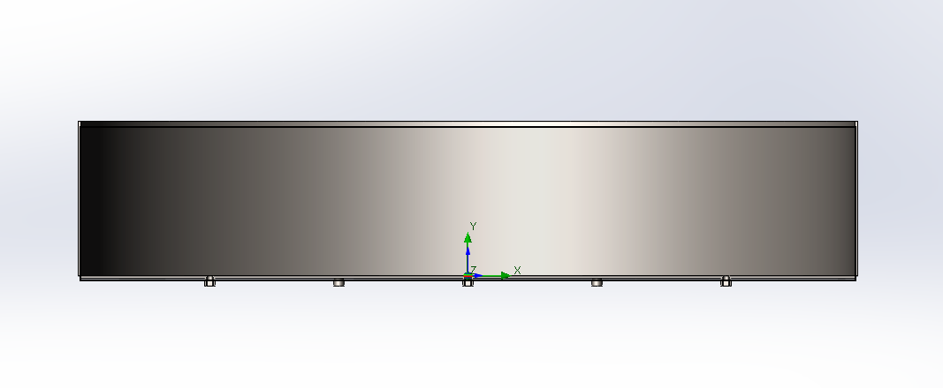
Рисунок 2.6 – Модель поверхні резервуара

Для розрахунку задавалися тривалістю заповнення піною резервуара з повітрям. Цей проміжок часу визначали виходячи з необхідної середньої товщини піни величиною 200 мм. Якщо продуктивність генератора піни становить 0,2 м³/с, а діаметр резервуара 15 м, то проміжок часу, за який піна досягне
0,2 м становить 177 с. Саме це значення часу задавали як
мету розрахунків.
На рис. 2.7 представлено результат розрахунку процесу наповнення поверхні резервуара піною протягом 177 с – хромограму тиску на поверхні.

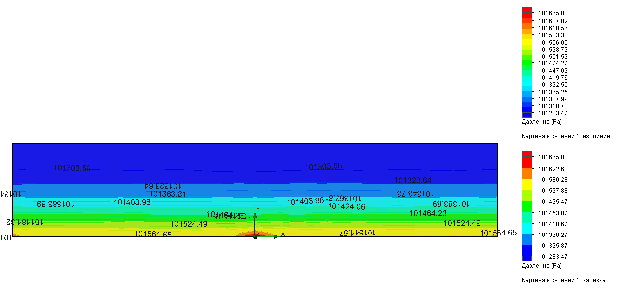
Рисунок 2.7 – Значення тиску піни на поверхні бензину

Як видно із хромограми (рис. 2.7) значення тиску зростають із наближенням до поверхні, а в місці виходу піни спостерігається максимум.
Для того щоб визначити густину піни, від тиску на поверхні слід відняти тиск атмосфери та значення тиску повітря в резервуарі. З метою мінімізації похибки приймемо, що висота стовпа повітря в резервуарі дорівнює висоті резервуара.
Результати розрахунків представлено на рис. 2.8. Графічну залежність побудовано на лінії діаметра резервуара.

Рисунок 2.8 – Залежність товщини піни від координати ширини резервуара у випадку одного центрального струменя (1 – значення товщини шару піни; 2 – середнє значення товщини піни на поверхні)
Як видно із рис. 2.8, піна має шар висотою близько 100 мм та шириною близько 2000 мм, а середнє значення товщини піни на поверхні становить 234 мм замість 200 мм. Тобто похибка обчислень становить + 34 мм, або +17 %.
Наступна модель має 4 впускних отвори, сумарна площа яких дорівнює площі попереднього отвору. Продуктивність і тривалість подавання ті ж самі.
Результати обчислень представлені на рис. 2.9.

Рисунок 2.9 – Залежність товщини піни від координати ширини резервуара у випадку чотирьох струменів (1 – лінія проведена через впускні отвори; 2 – лінія проведена поміж впускні отвори;
3 – середнє значення товщини піни на поверхні)

Як видно із рис. 2.9, середнє значення товщини піни
на площі становить 216 мм, або +8%, що вказує на вищу точність розрахунків.
Наступна модель має 7 впускних отворів (6 + 1), сумарна площа яких дорівнює площі попередніх отворів. Продуктивність і тривалість подавання ті ж самі. Результати обчислень представлені на рис. 2.10.

Рисунок 2.10 – Залежність товщини піни від координати ширини резервуара у випадку семи струменів (1 – лінія проведена через три впускні отвори; 2 – лінія через один центральний впускний отвір;
3 – середнє значення товщини на поверхні)

Як видно з рис. 2.10, середнє значення товщини піни
на площі становить 218 мм або +9%, що вказує на високу точність розрахунків.
З проведеного аналізу можна констатувати, що різниця товщини піни у всіх трьох випадках коливається у межах похибки розрахунків, тобто товщина піни на поверхні резервуара залежить від продуктивності генератора піни та часу подавання і зовсім не залежить від кількості отворів та їх розташування.
Також слід відмітити, що точність результатів моделювання коливається від 8 до 17 %, що характерно для чисельних методів.
Гіпотеза. Якщо розташування струменів не має значення для швидкості заповнення поверхні піною, то воно може мати значення для руху самих струменів.
Струмені труться об навколишній шар нафтопродукту і таким чином взаємодіють з ним. Результат взаємодії – гальмування струменів і, як наслідок, можливе руйнування піни та винос пального в зону горіння. Чим більшим буде гальмування, тим більшим буде винос пального та руйнування піни.
Об’єм пального, що виноситься струменем, дорівнює товщині шару пального на поверхні струменя. Товщина шару піни прямо пропорційна швидкості струменя та в’язкості піни. Щодо площі поверхні струменя, то чим товстішим буде струмінь, тим меншою буде площа поверхні повного об’єму, оскільки об’єм прямо пропорційний квадрату діаметра струменя, а площа поверхні – лише діаметру.
Для підтвердження цієї гіпотези провели ряд досліджень.

2.2.2.4. Визначення параметрів руху одного центрально розташованого струменя з пінопроводу Ø320 мм
Для зменшення початкової швидкості до прийнятних значень збільшимо площу попереднього пінопроводу (Ø100 мм) в 10 разів, тобто приймемо Ø320 мм (точне значення 316 мм).
Графічна залежність швидкості струменя від його довжини (координати висоти резервуара) представлена на рис. 2.11.

Рисунок 2.11 – Залежність вертикальної швидкості пінного струменя
від координати висоти резервуара
Як видно із рис. 2.11, швидкість перед гальмуванням збільшується, тобто слід дослідити стійкість руху струменя або його турбулентність, що представлено на рис. 2.12.

Рисунок 2.12 – Залежність інтенсивності турбулентності пінного
струменя від координати висоти резервуара

Як видно з рис. 2.12, в струмені спостерігається незначна турбулентність, яка в цілому не впливає на впорядкований рух струменя. Подальше збільшення діаметра пінопроводу (Ø500 мм) призводить до суттєвої втрати стійкості руху, тобто до значної турбулентності, яка впливає на його рух (рис. 2.13 та рис. 2.14).

Рисунок 2.13 – Залежність вертикальної швидкості пінного струменя
від координати висоти резервуара

Рисунок 2.14 – Залежність інтенсивності турбулентності пінного струменя від координати висоти резервуара

Як видно з рис. 2.13 та рис. 2.14, збільшення товщини струменя за незмінної швидкості (приблизно 4 м/с) призводить до виникнення турбулентного руху. Отже, гасіння за початкової швидкості пінного струменя десятикратним збільшенням площі трубопроводу є нераціональним.

2.2.2.5. Визначення параметрів руху множинного струменя із десяти вертикальних струменів Ø100 мм
Розглянемо рух системи вертикальних струменів, розташованих по колу деякого діаметра, як спосіб гасіння швидкості на виході пінопроводу. Наприклад, якщо вхідний пінопровід має діаметр 100 мм, то ввівши піну із нього в пучок із 10 таких же пінопроводів ми отримаємо в 10 разів
меншу швидкість.
- Рух множини струменів, що розташовані вздовж кола середнього радіуса резервуара [8].
Хромограму вертикальної швидкості руху пінних струменів представлено на рис. 2.15.

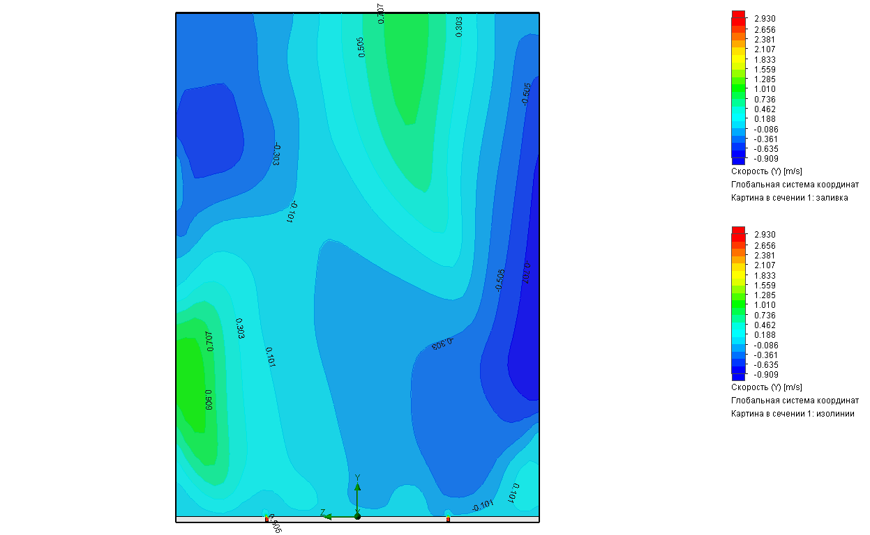
Рисунок 2.15 – Хромограма вертикальної швидкості десяти вертикальних пінних струменів Ø100 мм, що розташовані вздовж кола середнього радіуса резервуара
Як видно із хромограми (рис. 2.15), значення початкової швидкості струменів 2,9 м/с є цілком достатнім для збурення нафтопродукту в резервуарі та його інтенсивного перемішування піною. Причиною є втрата стійкості руху струменів. Графічну залежність вертикальної швидкості одного пінного струменя із системи на вертикальній прямій, що відкладена від центра пінопроводу, представлено на рис. 2.16.

Рисунок 2.16 – Залежність вертикальної швидкості пінного струменя
від координати висоти резервуара

Як видно із рис. 2.16, струмінь перебуває в режимі вільного руху, про що свідчить його турбулентність, графічну залежність якої від довжини струменя подано на рис. 2.17.

Рисунок 2.17 – Залежність інтенсивності турбулентності пінного струменя від координати висоти резервуара

Для з’ясування причини втрати стійкості руху досліджували модель руху одного струменя з цієї системи.
- Визначення параметрів руху одного окремого струменя із їх множини.
Хромограму вертикальної швидкості руху струменя представлено на рис. 2.18.
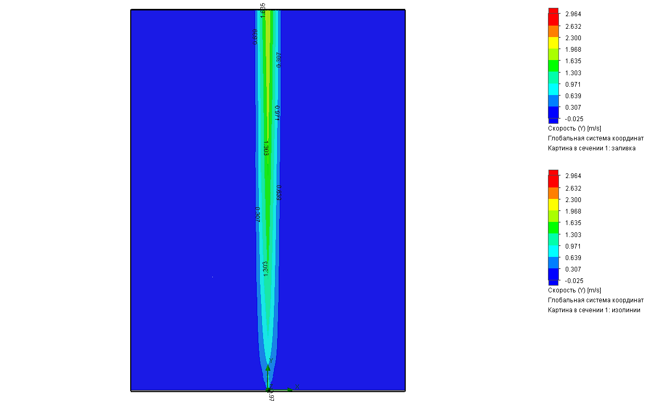
Рисунок 2.18 – Хромограма вертикальної швидкості одного окремого пінного струменя (Ø100 мм) із множини, що розташовані вздовж кола середнього радіуса резервуара (множини розташованих по колу сернього радіуса резервуара)
Як видно із хромограми (рис. 2.18), рух струменя стійкий, про що також вказують графічні залежності швидкості струменя від його довжини (рис. 2.19) та інтенсивності турбулентності на довжині струменя (рис. 2.20).

Рисунок 2.19 – Залежність вертикальної швидкості пінного струменя
від координати висоти резервуара

Як випливає із порівняльного аналізу рис. 2.19 та рис. 2.11, кінцеві швидкості струменів різні. Те, що вони різні за однакових початкових швидкостей, вказує на різну інтенсивність гальмування струменів. Очевидно, що товстіший струмінь гальмується менше.

Рисунок 2.20 – Залежність інтенсивності турбулентності пінного струменя від координати висоти резервуара

На рис. 2.20 зображено інтенсивність турбулентності окремого пінного струменя, порівняння якої із системою струменів однозначно вказує на негативний взаємовплив сусідніх струменів на стійкість їх руху.
Отже, радіус розташування струменів має вирішальне значення для стійкості їх руху.
- Рух множини струменів, що розташовані вздовж кола малого радіуса.
Проводили дослідження моделі резервуара із десятьма вертикальними струменями, пінопроводи яких розташовано вздовж кола діаметром 450 мм. Всі інші параметри ті самі, що і в попередньому випадку.
Хромограму вертикальної швидкості пінних струменів подано на рис. 2.21.

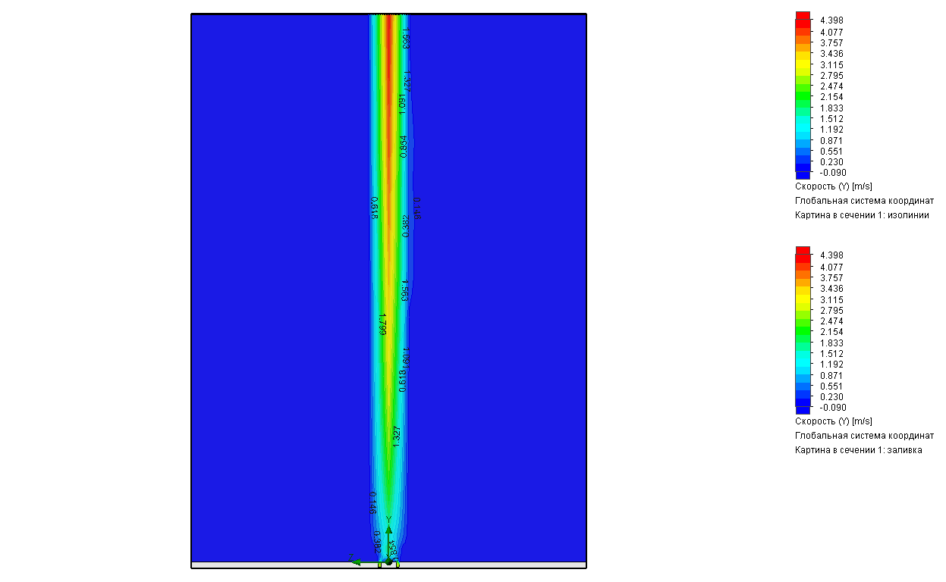
Рисунок 2.21 – Хромограма вертикальної швидкості десяти пінних струменів (Ø100 мм), що розташовані по колу малого радіуса (450 мм)

Як видно із хромограми (рис. 2.21), всі окремі струмені під час виходу з пінопроводів зливаються в один збірний стабільний струмінь з яскраво вираженим зростанням швидкості в його центрі.
Графічну залежність швидкості збірного струменя від координати висоти резервуара представлено на рис. 2.22.

Рисунок 2.22 – Залежність вертикальної швидкості збірного пінного струменя від координати висоти резервуара
Як видно із рис. 2.22, вертикальна швидкість збірного струменя є стабільною на всій своїй довжині, причому починається вона з нуля, оскільки пінопровід в центрі відсутній. Відсутність пінопроводу в центрі кола зумовлює кращу стійкість руху збірного струменя.

Рисунок 2.23 – Залежність інтенсивності турбулентності збірного пінного струменя від координати висоти резервуара

Графічну залежність інтенсивності турбулентності збірного струменя від координати висоти резервуара представлено на рис. 2.23.
Як видно із рис. 2.23, рух збірного струменя стабільний на всій його довжині.
Графічну залежність вертикальної швидкості збірного пінного струменя на вертикальній лінії, проведеній від центра пінопроводу до верху резервуара, показано на рис. 2.24.

Рисунок 2.24 – Залежність вертикальної швидкості пінних струменів від координати висоти нафтопродукту (1 – в центрі одного із десяти пінного струменя; 2 – в центрі збірного із десяти пінного струменя; 3 – в центрі окремого одинокого пінного струменя із аналогічними вихідними даними)

Як видно з рис. 2.24, швидкість пінного струменя в центрі окремого із десяти пінних струменів (лінія 1) є в півтора раза меншою від швидкості по його центру (лінія 2).
Високе значення швидкості в центрі збірного струменя можна пояснити його низьким гальмуванням об середовище нафтопродукту, оскільки сумарна площа поверхні такого струменя буде значно меншою від сумарної площі поверхонь десятьох окремих струменів. Струмені ніби частково “ховаються” один за одного від дії середовища, внаслідок чого взаємно підсилюють швидкість руху збірного струменя.
Це призводить як до зменшення руйнування піни, так і до зменшення виносу пального на поверхню резервуара.
Для підтвердження правильності зробленого висновку, на рис. 2.24 лінією 3 наведено графічну залежність вертикальної швидкості окремого пінного струменя (рис. 2.19) із множини пінних струменів, розташованих вздовж кола середнього діаметра резервуара.
Як видно із рис. 2.24, швидкість збірного пінного струменя є більш ніж вдвічі вищою за швидкість окремого.
2.2.3. Визначення конструктивних параметрів системи подавання пінних струменів
- Горизонтальне подавання.
Оскільки живлення системи із десяти вертикальних пінних струменів здійснюється від одного генератора піни низької кратності із одним горизонтально розташованим пінопроводом, то з метою спрощення конструкційної схеми подавання піни розташовували пінопроводи теж горизонтально в центрі резервуара вздовж кола Ø450 мм. Цьому ще й сприяє факт швидкого затухання швидкості струменя на виході пінопроводу, тобто горизонтальна швидкість струменів згасне і під дією сили Архімеда сформується збірний вертикальний пінний струмінь.
Хромограму вертикальної швидкості збірного пінного струменя під час горизонтального подавання десяти окремих струменів зображено на рис. 2.25.
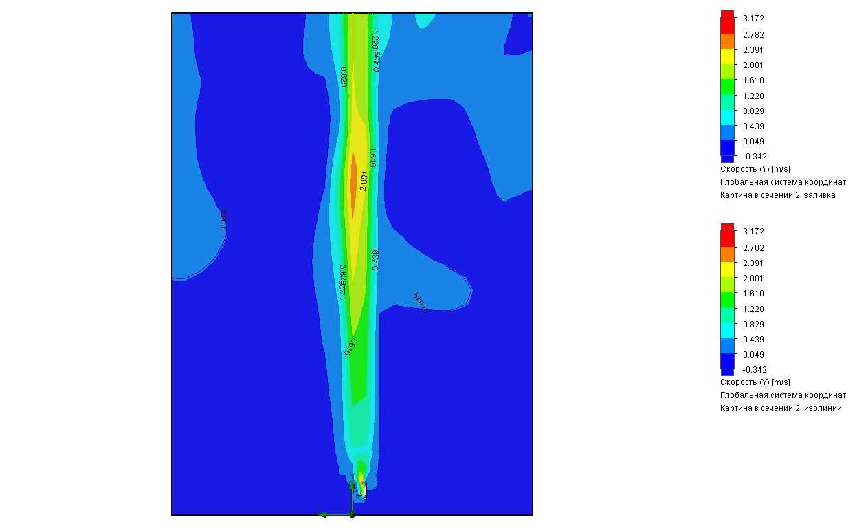
Рисунок 2.25 – Хромограма вертикальної швидкості пінних струменів під час горизонтального подавання десяти окремих струменів
Як видно з рис. 2.25, початкова горизонтальна швидкість струменів негативно впливає на стійкість руху збірного вертикального руху, хромограму якого під час вертикального подавання зображено на рис. 2.21.
Графічну залежність збірного пінного струменя від координати висоти резервуара подано на рис. 2.26.

Рисунок 2.26 – Залежність вертикальної швидкості пінних струменів від координати висоти резервуара (1 – швидкість збірного струменя;
2 – швидкість окремого струменя)

Як видно з рис. 2.26, рух такого струменя нестійкий.
- Вертикальне подавання.
Модель системи вертикального подавання пінних струменів складається із центральної горизонтальної труби діаметром 530 мм (рис. 2.27), з якої виходить шість згнутих вгору по радіусу 500 мм трубопроводів Ду 125 мм та входить горизонтально через дифузор один трубопровід Ду 100 мм. Загнуті вгору пінопроводи розташовуються вздовж кола діаметром 340 мм.
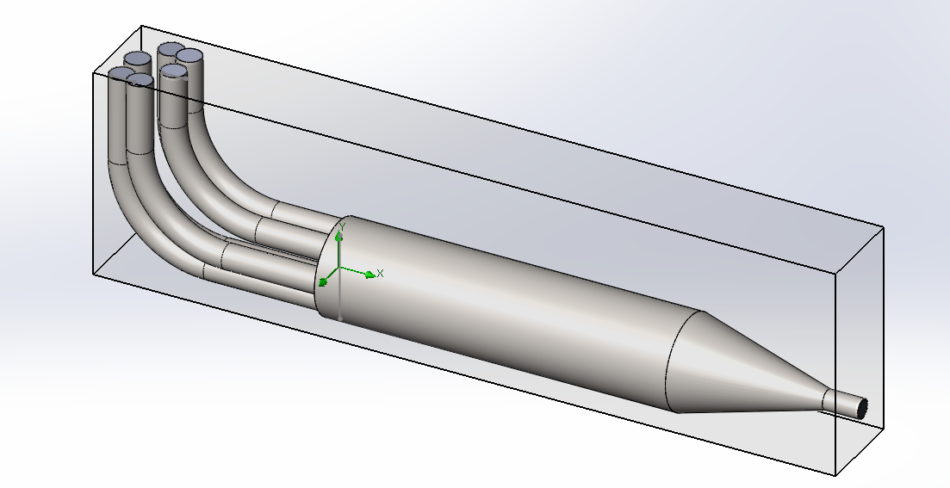
Рисунок 2.27 – Модель системи подавання вертикальних пінних струменів

Результат дослідження моделі – хромограму швидкості руху піни пінопроводом, представлено на рис. 2.28.

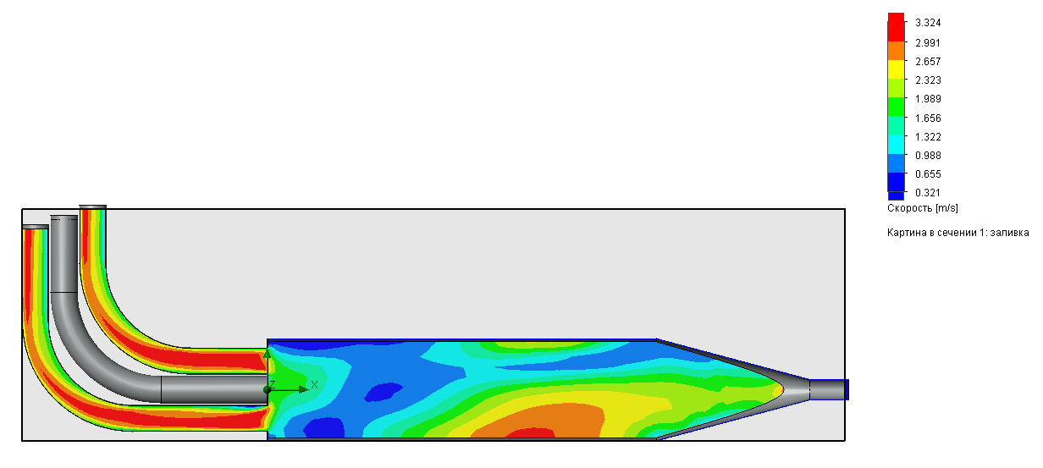
Рисунок 2.28 – Хромограма швидкості піни

Як видно із аналізу рис. 2.28, швидкість піни на виході окремих пінопроводів набуває однакових значень.
Для можливості кращого аналізу будували графічну залежність горизонтальної швидкості піни на виході горизонтального трубопроводу Ø530 мм (рис. 2.29) та графічну залежність вертикальної швидкості піни на виході вертикальних трубопроводів Ду125 мм (рис. 2.30).

Рисунок 2.29 – Залежність горизонтальної швидкості пінних струменів від координати висоти труби Ø530 мм біля входу у випускні трубопроводи

Рисунок 2.30 – Залежність вертикальної швидкості піни на виході випускних трубопроводів від координати ширини випускної труби Ду 125 мм
Як випливає із аналізу графічних залежностей (рис. 2.29 та рис. 2.30), подавання піни в окремих пінопроводах
будуть однаковими, хоча швидкості їх мають дещо несиметричний профіль, вирівняти який можна збільшенням довжини вертикальних пінопроводів. Однак це призведе до труднощів використання такої системи у випадку резервуара з рухомою покрівлею.
Тому проведемо дослідження моделі із шістьма вертикальними пінопроводами із Ду125 мм, розташованими по колу діаметром 340 мм із несиметричним профілем швидкості.
Результати дослідження такої моделі – хромограму вертикальної швидкості збірного пінного струменя та графічну залежність струменя від його довжини представлено на рис. 2.31 та рис. 2.32.

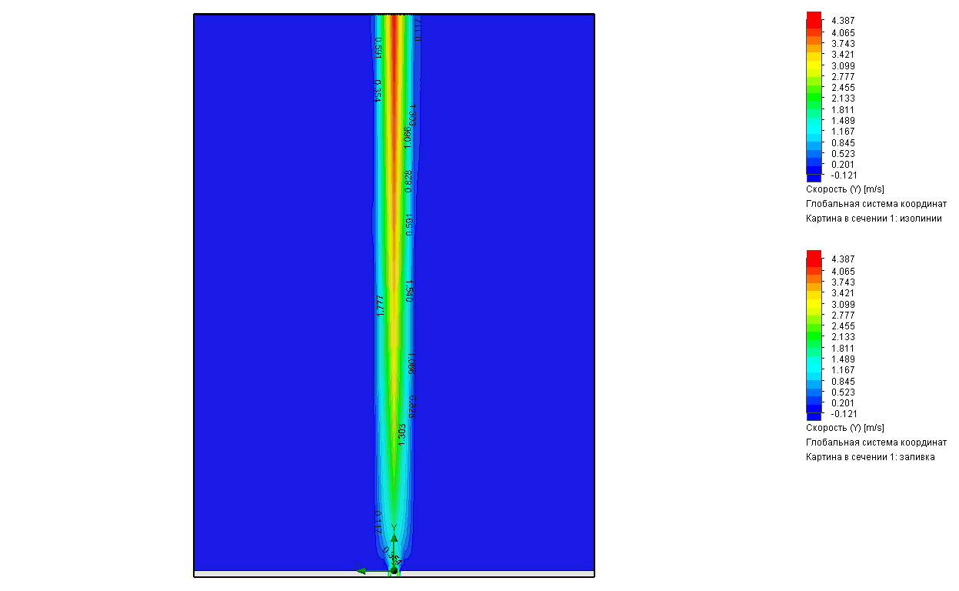
Рисунок 2.31 – Хромограма вертикальної швидкості пінного струменя, що виходить з шістьох вертикальних пінопроводів із Ду125 мм, розташованих вздовж кола діаметром 340 мм

Рисунок 2.32 – Залежність вертикальної швидкості збірного пінного струменя від координати висоти резервуара

Як видно із рис. 2.31 та рис. 2.32, перехід від 10 пінопроводів Ду 100 до шести Ду125 не вносить жодних змін в параметри руху збірного струменя.

2.2.4. Експериментальне дослідження параметрів руху затоплених пінних струменів у фізичній моделі резервуара із нафтопродуктом
2.2.4.1. Методика проведення випробувань з визначення вогнегасної ефективності та коефіцієнта руйнування плівкоутворювальної піни при її подаванні під шар нафтопродукту
Експериментальні дослідження параметрів руху затопленого пінного струменя в середовищі нафтопродукту проводять у зменшеній фізичній моделі резервуара, що служить для зберігання нафтопродукту (рис. 2.33).
Встановлюються такі критерії подібності та фізичні обмеження:
– характер руху піни в пінопроводі та пінного струменя в середовищі нафтопродукту – турбулентний;
– значення початкової швидкості пінних струменів має бути в діапазоні від 2 до 20 м/с;
– межі області пінного струменя не повинні взаємодіяти із стінками резервуара;
– вертикальна швидкість пінного струменя повинна згаснути до мінімального значення перш, ніж струмінь дістанеться до поверхневого шару нафтопродукту;
– інтенсивність подавання РР ПУ має бути достатньою для гасіння пожежі на поверхні нафтопродукту;
– значення кратності піни має бути в діапазоні 7–10.
Структурна схема експериментальної установки представлена на рис. 2.33.

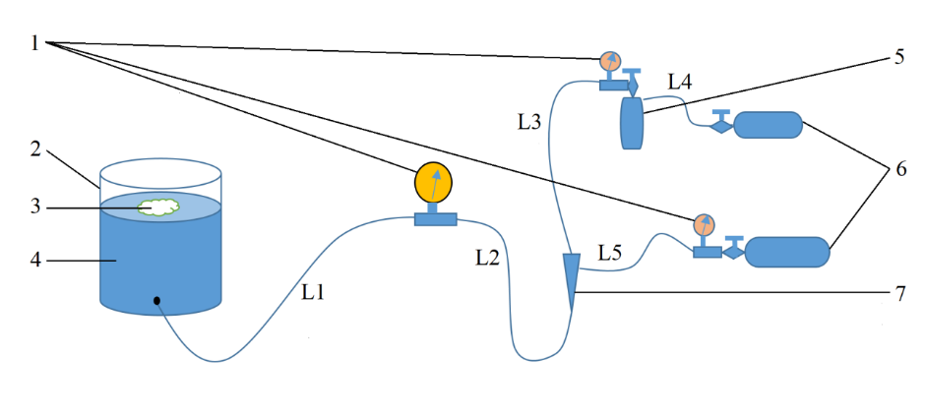
Рисунок 2.33 – Структурна схема експериментальної установки для визначення коефіцієнта руйнування піни під час подавання РР ПУ в шар нафтопродукту:
1 – манометри; 2 – металевий резервуар; 3 – піна; 4 – нафтопродукт; 5 – резервуар з РР ПУ (вогнегасник); 6 – балон зі стиснутим повітрям або інертним газом; 7 – інжектор (скляний)

В експериментальній установці використовують:
– манометр ОБМВ1-100 із діапазоном вимірювань тиску від –1 до 1,5 кгс/см², клас точності 2,5 [80];
– пластикові трубки з внутрішнім діаметром 10 мм та такими значеннями довжин: L1=470 мм; L2=1000 мм; L3=950 мм; L4=770 мм; L5=950 мм;
– вогнегасник місткістю 2 л;
– металевий резервуар із внутрішнім діаметром 398 мм та висотою 440 мм.
Випробування проводять на відкритому повітрі за температури навколишнього середовища 10-25°C.
Готують 6 % РР плівкоутворювального ПУ «БАРС AFFF» у кількості 2 л. Щоб уникнути інтенсивного спінювання, готують РР ПУ, заливаючи розрахункову кількість води та ПУ у корпус вогнегасника і ретельно перемішують. Встановлюють запірно-пускову арматуру [7].
Металевий резервуар встановлюють на рівній площині землі та наливають в резервуар ДП. Висота шару нафтопродукту становить 180 та 360 мм.
Відкривають вентиль редуктора і встановлюють тиск повітря у на манометрах.
Подають весь РР ПУ під шар нафтопродукту.
Фіксують проміжок часу від початку подавання РР ПУ до повного його виходу з корпуса вогнегасника.
Закривають вентиль балона і скидають тиск у корпусі вогнегасника.
Товщину піни на поверхні нафтопродукту вимірюють металевою лінійкою після повного закінчення її подавання у чотирьох точках і розраховують середнє арифметичне значення. Після цього розраховують об’єм піни, що утворилася.
Кратність піни визначають за формулою

 | $$K=\frac{V_{піни}}{V_{ррпу}}$$ | (2.1)

де V_{піни} – об’єм піни, що утворилась; $V_{ррпу}$ – об’єм РР ПУ, що подавалась.
Повторюють випробування за різних значень тиску.
В процесі проведення робіт проводять відеофіксацію та вимірюють значення таких параметрів: тиску на виході із вогнегасника, тиску на вході в резервуар та проміжок часу подавання РР ПУ [80].
Фото експериментальної установки для визначення коефіцієнта руйнування піни під час «підшарового» гасінні нафтопродуктів представлене на рис. 2.34.

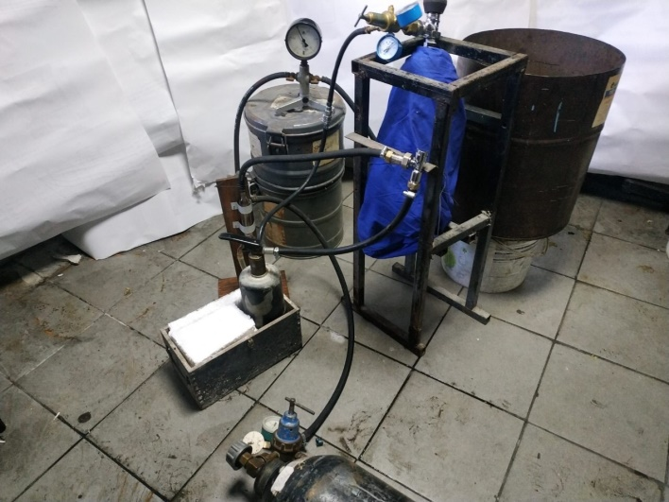
Рисунок 2.34 – Експериментальна установка для визначення коефіцієнта руйнування піни при «підшаровому» гасінні нафтопродуктів

2.2.4.2. Експериментальне дослідження руху піни в середовищі нафтопродукту в фізичній моделі резервуара

Оброблені дані експериментальних досліджень – графічну залежність висоти піни на поверхні дизельного палива від проміжку часу її витікання – представлено
на рис. 2.35.

Рисунок 2.35 – Залежність висоти піни на поверхні дизельного палива
від тривалості її витікання

Як видно із графіка (рис. 2.35), збільшення тривалості витікання піни (зменшення її швидкості) призводить до збільшення товщини піни на поверхні нафтопродукту.
Знаючи об’єм ПУ та кратність піни, визначали максимально можливу висоту піни на поверхні дизельного палива. Максимальне значення висоти становить 137 мм. Тоді, маючи експериментальні значення товщини, визначали втрати піни в процесі її подавання (рис. 2.36).

Рисунок 2.36 – Залежність втрат піни на поверхні дизельного палива
від тривалості витікання

Як видно із рис. 2.36, втрати піни обернено пропорційні до тривалості її витікання. Тобто збільшення швидкості витікання пінного струменя із пінопроводу в середовище нофтопродукту призводить до більш інтенсивного руйнування піни, а отже і до більших її втрат.
Для більш повного вивчення цієї проблеми, а
також підтвердження основних припущень під час проведення попередніх теоретичних досліджень та оцінки адекватності отриманих там результатів, проводили аналогічні
теоретичні дослідження.
Моделювали експериментальну установку в середовищі SolidWorks Flow Simulation із аналогічними параметрами руху піни, що відповідають мінімальним та максимальним значенням показників експериментальних досліджень.
Мінімальні об’ємні витрати піни становлять 0,0003636 м³/с=0,36 л/с, що відповідає четвертій точці на графіку (час 55 с, рис. 2.35). Експериментально встановлена кратність піни К=8,5.
Результати моделювання (хромограми та отримані із них графічні залежності) руху піни по пінопроводу та пінного струменя в середовищі дизельного палива за температури навколишнього середовища 14 °С представлені на рис. 2.37–2.41.

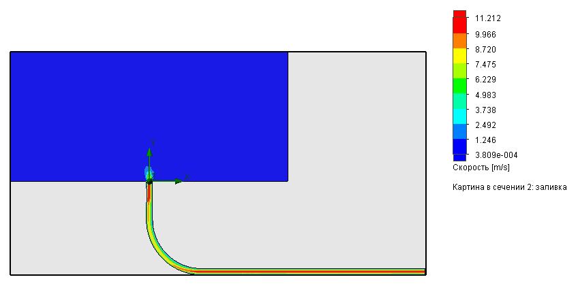
Рисунок 2.37 – Хромограма швидкості руху піни та дизельного палива

Як видно із рис. 2.37, максимального значення швидкості руху піна набуває в пінопроводі (11 м/с). Рух піни має турбулентний характер. Занурений у дизельне пальне пінний струмінь швидкість втрачає.
Для кращого виявлення параметрів руху затопленого пінного струменя фільтрували хромограму до більш сприятливих значень його швидкості, наприклад, встановлювали верхнє значення швидкості 1 м/с. Це означає, що всі значення швидкості, більші за 1 м/с, будуть відображені лише червоним кольором, а менші – матимуть градацію кольорів.
Результати фільтрування хромограми швидкості руху піни представлено на рис. 2.38.
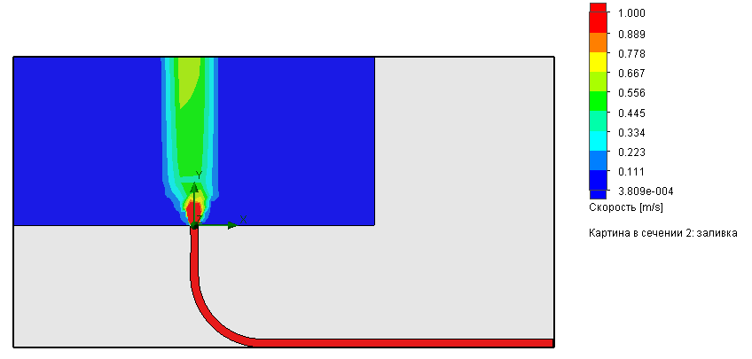
Рисунок 2.38 – Хромограма швидкості (V<1 м/с)

Як видно із рис. 2.38, швидкість руху затопленого в дизельному паливі пінного струменя різко згасає, що підтверджується теоретичними та експериментальними дослідженнями.
Середина згаслого розширеного пінного струменя дещо зміщена ліворуч від центра пінопроводу. Також візуально помітний наслідок дії сили Архімеда – зростання вертикальної швидкості згаслого пінного струменя.
Зміщення (вліво) осі пінного струменя відносно осі пінопроводу пояснюється наявністю деякої залишкової горизонтальної швидкості піни, набутої під час її руху на горизонтальній ділянці пінопроводу.
Кількісний аналіз параметрів руху затопленого пінного струменя можна здійснити, використавши можливість у середовищі Solid Works Flow Simulation побудови графічної залежності на безпосередньо накресленій лінії (лініях) поверх досліджуваної хромограми.
Проведемо вертикальну лінію від центра сопла пінопроводу (рис. 2.38) і побудуємо графічну залежність вертикальної швидкості руху пінного струменя від довжини цієї лінії, тобто координати висоти дизельного палива в баку (рис. 2.39).
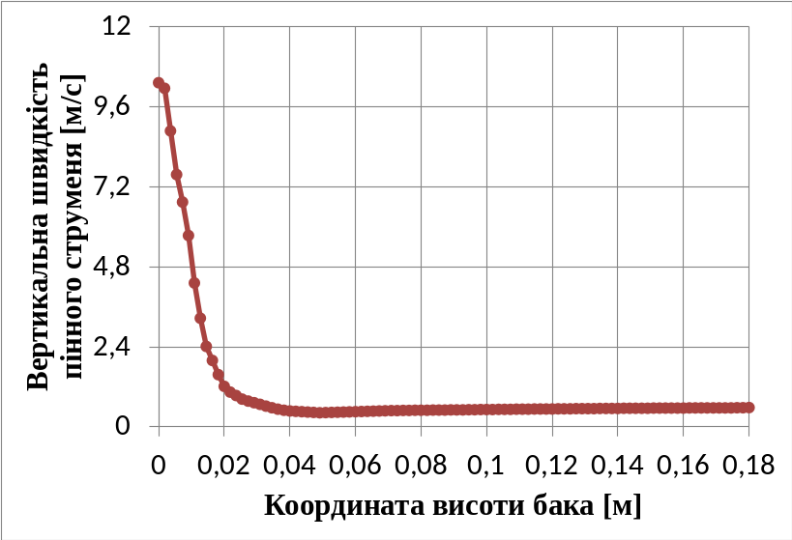
Рисунок 2.39 – Графічна залежність вертикальної швидкості пінного струменя від координати висоти дизельного палива

Як видно з рис. 2.39, швидкість пінного струменя різко згасає (від 10,32 м/с до 0,42 м/с) і потім починає повільно наростати (до 0,57 м/с), але це зростання швидкості обмежується висотою дизельного палива в баку (180 мм).
Отже, цілком справджується одна із необхідних умов фізичної моделі, а саме: вертикальна швидкість пінного струменя повинна згаснути до мінімального значення перш ніж струмінь дістанеться до поверхневого шару нафтопродукту.
Для визначення руху всього середовища проводили три горизонтальні лінії на хромограмі (рис. 2.38) на різних висотах бака. Першу лінію проводили в найнижчій частині бака (5 мм над дном – для відходу від пристінкового шару), другу – рівно посередині його висоти, третю – у найвищій частині, тобто на поверхні дизельного палива.
Побудовану таким чином графічна залежність вертикальної швидкості руху середовища від ширини бака на різних рівнях висоти нафтопродукту представлено на рис. 2.40.

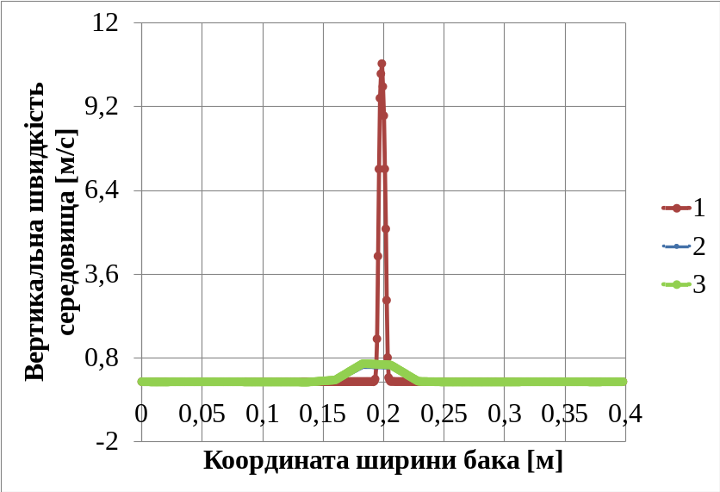
Рисунок 2.40 – Графічна залежність вертикальної швидкості руху середовища бака від його ширини на різних рівнях висоти дизельного палива (1 – низ бака; 2 – середина рівня палива; 3 – поверхня палива)

Як видно із рис. 2.40, вертикальна швидкість затопленого струменя в нижній частині бака набуває максимальних значень, струмінь в цьому місці вузький. З висотою бака струмінь ширшає, а його швидкість зменшується. Нафтопродукт, який межує з зоною струменя, опускається донизу із швидкістю 0,009–0,014 м/с. Звичайно, тут наявна і горизонтальна швидкість нафтопродукту, яка вказує на його рух від центра до периферії, що за браком місця та значимості фактора в роботі не розглядається.
Графік підтверджує правдивість ще однієї із умов фізичного моделювання, а саме: межі області пінного струменя не повинні взаємодіяти із стінками резервуара.
Розглянемо тепер характер руху затопленого пінного струменя в середовищі нафтопродукту.
Графічну залежність інтенсивності турбулентності
від координати висоти дизельного палива в баку представлено на рис. 2.41.
Для кращого аналізу графічної залежності креслили дві вертикальні лінії, одну, як і раніше, із центра струменя, а другу зміщували ліворуч разом із зміщенням струменя на 60 мм.

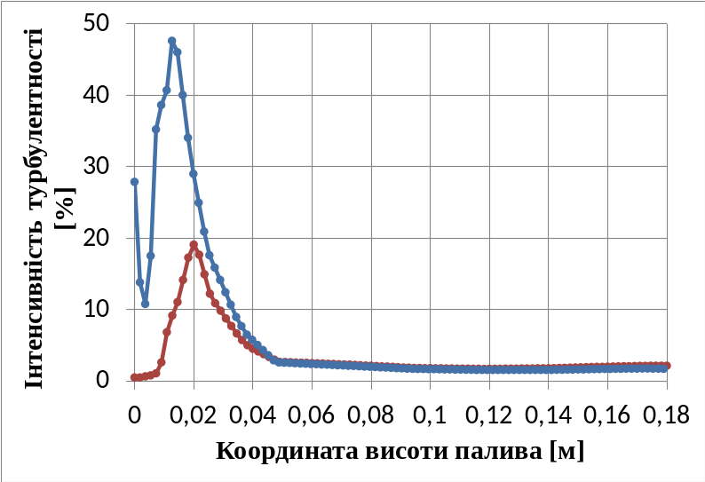
Рисунок 2.41 – Графічна залежність інтенсивності турбулентності від координати висоти дизельного палива: червона лінія – у центрі струменя; синя – зміщення на 60 мм ліворуч до максимального значення

Як видно з рис. 2.41, значення інтенсивності турбулентності в безпосередній близькості до пінного струменя становить 48 %.
Графік підтверджує правдивість ще однієї з умов фізичного моделювання – характер руху піни в пінопроводі та пінного струменя в середовищі нафтопродукту є турбулентним.
Однак, як зазначалося вище, значний практичний інтерес для цього випадку становить енергія турбулентності як силовий фактор руйнування пінного струменя.
Для отримання графічної залежності енергії турбулентності від координати висоти нафтопродукту використаємо ті ж дві прямі лінії (як і в попередньому випадку), тільки накладемо їх на відповідну хромограму.
Графічну залежність енергії турбулентності від координати висоти дизельного палива представлено на рис. 2.42.

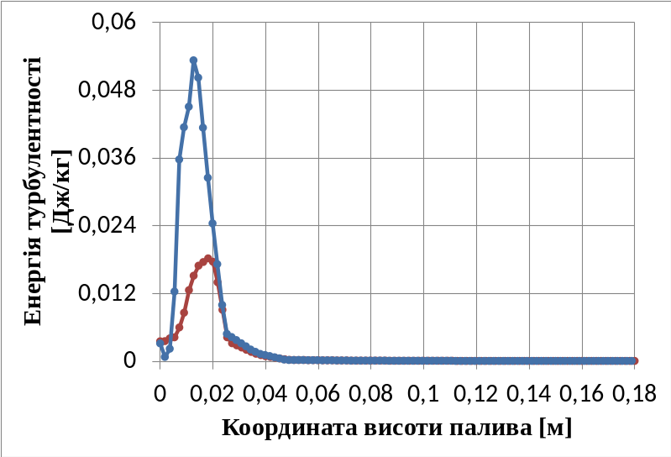
Рисунок 2.42 – Графічна залежність енергії турбулентності від координати висоти дизельного палива: червона лінія – у центральній частині струменя; синя – зміщення на 60 мм ліворуч до максимального значення

Як видно із рис. 2.42, максимальне значення енергії турбулентності становить 0,053 Дж/кг.
Аналогічні теоретичні дослідження моделі проводились у випадку максимальних об’ємних витрат піни, які становлять 0,00067 м³/с=0,67 л/с, що відповідає першій точці на графіку (час 30 с, рис. 2.35). Експериментально встановлена кратність піни К=8,5.
Результати моделювання оброблені так само, як і у випадку з мінімальними витратами, і для зручності аналізу накладені на попередні.
На рис. 2.43 представлено графічну залежність вертикальної швидкості пінних струменів із різними об’ємними витратами від координати висоти шару дизельного палива.

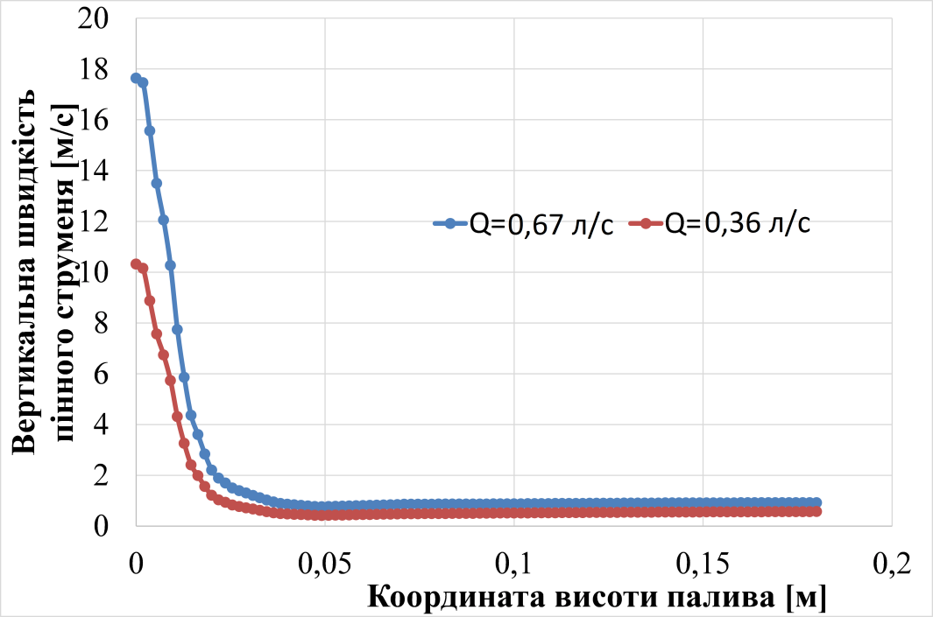
Рисунок 2.43 – Залежність вертикальної швидкості пінних струменів різної продуктивності від координати висоти дизельного палива

Як видно з рис. 2.43, максимальне значення вертикальної швидкості пінного струменя із вдвічі більшою продуктивністю майже вдвічі більше (17,64 м/с проти 10,32 м/с). Таку невідповідність можна пояснити нелінійною залежністю
опору пінопроводу від швидкості протікання піни при турбулентному русі.
На рис. 2.44 представлено графічну залежність інтенсивності турбулентності пінних струменів з різними об’ємними витратами від координати висоти шару дизельного палива в баку.

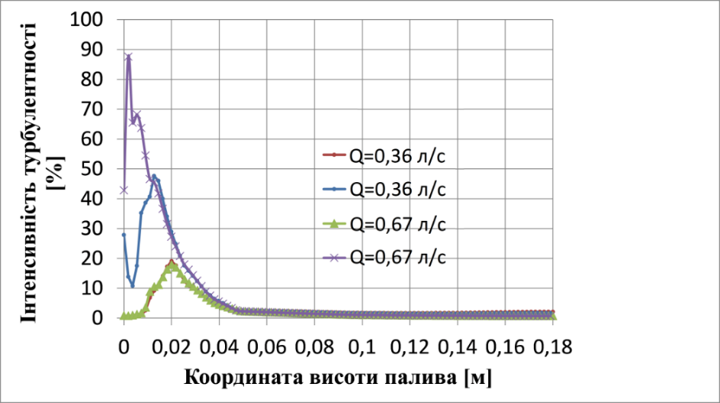
Рисунок 2.44 – Графічна залежність інтенсивності турбулентності пінних струменів різної продуктивності від координати висоти дизельного палива: червона і зелена лінії – у центральній частині струменя; синя і фіолетова – зміщення на 60 мм ліворуч до максимального значення

Аналіз графічної залежності (рис. 2.44) показує, що інтенсивність турбулентності обох пінних струменів пропорційна їх швидкостям.
Графічну залежність енергії турбулентності пінних струменів різної продуктивності від координати висоти дизельного палива в баку представлено на рис. 2.45.

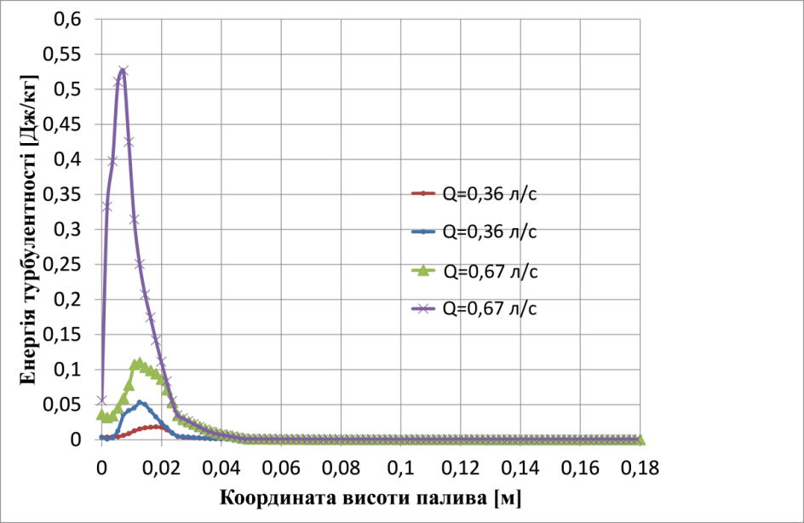
Рисунок 2.45 – Графічна залежність енергії турбулентності пінних струменів різної продуктивності від координати висоти бака: червона і зелена лінії – зміщення на 60 мм ліворуч до максимального значення; синя і фіолетова – зміщення на 60 мм ліворуч до максимального значення

Як видно з рис. 2.45, максимальні значення енергії турбулентності затоплених пінних струменів не пропорційні максимальним значенням їх швидкостей. Енергія турбулентності пінного струменя із вдвічі більшими витратами майже в 10 разів більша від енергії струменя, об’ємні витрати якого є вдвічі меншими.
З цього можна зробити висновок, що значення енергії турбулентності затопленого пінного струменя є основним чинником руйнування піни.
Враховуючи той факт, що відношення максимальних значень енергії турбулентності пінних струменів близьке до 10 (9,88), а відношення відповідних їм значень товщини піни на поверхні дизельного палива в баку близьке до 3 (2,57), можна зробити висновок про нелінійну залежність між значенням енергії турбулентності пінного струменя та руйнуванням піни в ньому.
Отже ефективну для гасіння пожежі інтенсивність подавання РР ПУ слід забезпечувати необхідною кількістю пінних струменів відповідного діаметра при якомога меншій їх початковій швидкості.

2.2.4.3. Експериментальні дослідження з гасіння модельного вогнища пожежі класу В у фізичній моделі резервуара з дизельним пальним
На основі гіпотез, отриманих з математичної моделі, та експериментів, що описані вище, проводили дослідження з визначення швидкості гасіння дизельного палива плівкоутворювальним ПУ «Барс AFFF» «підшаровим» способом на спроектованій установці (рис. 2.33).
Експериментальні дослідження з гасіння макетної пожежі проводили аналогічно, як на першому етапі (п. 2.2.5.1), але перед подаванням РР ПУ підпалювали дизельне пальне в металевому резервуарі за допомогою факела вручну. Вимірювали проміжок часу від початку подавання РР ПУ до повного гасіння модельного вогнища пожежі. Розраховували кількість використаного РР, кратність піни, а також інтенсивність подавання РР ПУ [80].
Етапи проведення випробування з гасіння макетної пожежі класу В у фізичній моделі резервуара з дизельним пальним зображені на рис. 2.46.
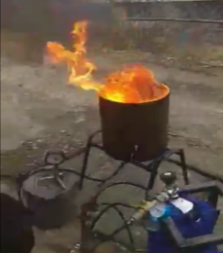 | 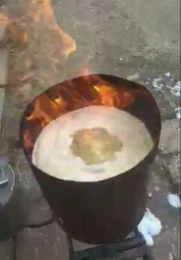 | 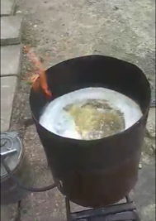 | 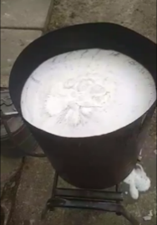
а) | б) | в) | г)
Рисунок 2.46 – Етапи проведення випробування з гасіння модельного вогнища пожежі класу В у фізичній моделі резервуара з дизельним пальним: а – вільне горіння бензину; б, в – процес «підшарового» гасіння; г – припинення горіння
В результаті експериментальних досліджень було визначено, що під час подавання РР ПУ з декількох пінних струменів, розташованих посередині дна резервуара, гасіння відбувалось швидше, ніж зміщення на 60 мм ліворуч до максимального значення збоку резервуара при аналогічних тисках в лінії. Гасіння модельного вогнища пожежі відбувається ефективніше зміщення на 60 мм ліворуч до максимального значення РР ПУ з декількох пінних струменів, причому межі області пінного струменя не повинні взаємодіяти із стінками резервуара. Таким чином підвищували інтенсивність подавання РР ПУ, не збільшуючи тиск в системі і відповідно не руйнуючи піну. Результати гасіння дизельного палива пінними струменями, що подаються під шар нафтопродукту, подано в табл. 2.1.

Таблиця 2.1
Результати гасіння дизельного палива пінними струменями, що подаються під шар нафтопродукту
№ досліду | ПУ | V_{пу}, 10⁻³, м³ | h_{дп}, м | τ_{гас}, с | h_{піни}, м | V_{піни}, 10⁻³, м³ | Кратність піни | Р_{вогн}, атм | Р_{лін}, атм | Примітка
 | Барс AFFF | 2 | 0,26 | 20 | 0,065 | 8,06 | 4,03 | 2,5 | 0,4 | погашено
 | Барс AFFF | 2 | 0,26 | 13 | 0,06 | 7,44 | 3,72 | 4 | 0,75 | погашено
 | Барс AFFF | 2 | 0,26 | 10 | 0,05 | 6,2 | 3,1 | 5 | 1 | погашено
 | Барс AFFF | 2 | 0,26 | 9 | 0,045 | 5,58 | 2,79 | 6 | 1,5 | погашено
 | Барс AFFF | 2 | 0,26 | 8 | 0,035 | 4,34 | 2,17 | 7 | 2,5 | не погашено
Як видно з табл. 2.1, у разі досягнення великих тисків гасіння не відбувається.
На рис. 2.47 зображено графічну залежність тривалості гасіння ДП від тиску в лінії трубопроводів.

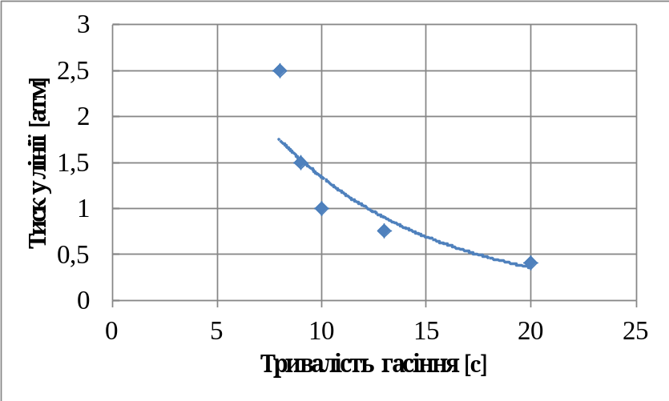
Рисунок 2.47 – Графічна залежність тривалості гасіння ДП від тиску в лінії

Як видно із рис. 2.47, тривалість гасіння ДП зменшується із зростанням тиску, а у разі досягнення в лінії тиску 2,5 атмосфер гасіння не відбулося. Також з графіка видно, що сильне зростання тиску в лінії від 1 до 1,5 атмосфер незначно пришвидшило гасіння (з 10 до 9 секунд). Причиною є руйнування піни через значну енергію турбулентності, що є силовим фактором руйнування пінного струменя.
Графічну залежність висоти пінного шару від тиску в лінії представлено на рис. 2.48.

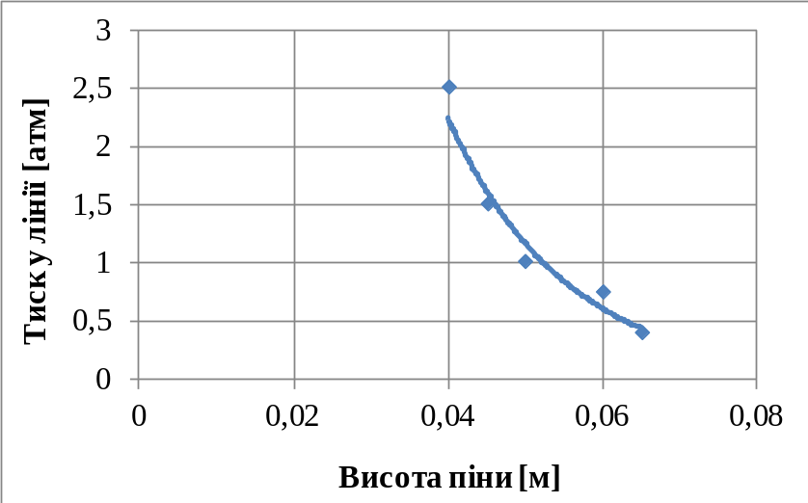
Рисунок 2.48 – Графічна залежність висоти пінного шару від тиску в лінії

Аналіз графічної залежності (рис. 2.48) показує, що із збільшенням тиску висота шару піни, що утворюється на поверхні ДП, зменшується. Це також доводить, що за високого тиску піна руйнується більш інтенсивно внаслідок значної енергії турбулентності струменів РР ПУ [63].

Висновки
- Встановлено, що математична модель руху затопленого невільного пінного струменя в середовищі нафтопродукту адекватно описує реальні фізичні процеси. Рух затопленого пінного струменя в середовищі нафтопродукту характеризується значним згасанням його початкової швидкості із подальшим її зростанням завдяки сили Архімеда.
- Виявлено, що рух затопленого пінного струменя в резервуарі із нафтопродуктом характеризується значним згасанням від 36 до 1,5 м/с його початкової швидкості. Значення, до якого згасає швидкість струменя, не залежить від значення його початкової швидкості.
- Підтверджено, що високі значення початкової швидкості струменя призводять до руйнування піни. Збільшення початкової швидкості пінного струменя із 10 до 18 м/с призводить до 50 % втрати піни.
- Виявлено, що зменшення початкової швидкості пінного струменя при заданій інтенсивності подавання робочих розчинів піноутворювачів слід здійснювати збільшенням відповідної кількості пінних струменів із початковою швидкістю в діапазоні від 2 до 3 м/с.
- Встановлено, що пінні струмені слід розміщувати по колу такого радіуса, при якому зберігався б їх взаємний вплив, а швидкість збірного пінного струменя не перевищувала б рекомендованих для конкретного нафтопродукту максимальних значень (3 або 6 м/с). Це призводить до покращення стійкості руху збірного струменя, зменшення руйнування піни в процесі її переміщення та недопущення виносу нафтопродукту на поверхню горіння.

РОЗДІЛ 3
МОДЕЛЮВАННЯ ПРОЦЕСІВ ГАСІННЯ «ПІДШАРОВИМ» СПОСОБОМ КОМПРЕСІЙНОЮ ПІНОЮ

3.1. Опис основних теоретичних положень САПР SolidWorks Flow Simulations
Для теоретичних досліджень параметрів руху затоплених пінних струменів використовувався програмний продукт SolidWorks Flow Simulations [71-73], який призначений для розв’язування прикладних задач в області термогідродинаміки шляхом моделювання відповідних фізичних процесів. SolidWorks Flow Simulations є повністю інтегрованим додатком CAD-системи SolidWorks і може ефективно використовуватись для розрахунків силової (стаціонарної та нестаціонарної) взаємодії між твердими тілами та потоком рідини (газу) у випадку їх взаємного руху; впливу різних фізичних факторів на рух текучого середовища; вирішення проблем теплообміну; розрахунку руху твердих і/або рідких частинок в потоці газу або рідини.
Теоретичні дослідження здійснюються з використанням даних дослідників [12, 14, 27, 33, 34, 61, 63, 65-68].
Математична модель будується шляхом геометричного проектування реального об’єкта в середовищі SolidWorks [72] з подальшим автоматичним обміном необхідною інформацією між SolidWorks Flow Simulations та SolidWorks. Рух текучого середовища і теплообмін між тілами моделюється з допомогою рівнянь Нав’є–Стокса, які в нестаціонарній формі описують закони збереження маси, імпульсу та енергії.
Ця система рівнянь збереження маси, імпульсу та енергії нестаціонарного просторового потоку в Декартовій системі координат $\left(x_{i},i=1,2,3\right)$ набуває виду:

 | $$\frac{∂ρ}{∂t}+\frac{∂}{∂x_{k}}\left(ρu_{k}\right)=0,$$
 | $$\frac{∂\left(ρu_{i}\right)}{∂t}+\frac{∂}{∂x_{k}}\left(ρu_{i}u_{k}-τ_{ik}\right)+\frac{∂P}{∂x_{i}}=S_{i},$$
 | $$\frac{∂\left(ρE\right)}{∂t}+\frac{∂}{∂x_{k}}\left(\left(ρE+P\right)u_{k}+q_{k}-τ_{ik}u_{i}\right)=S_{k}u_{k}+Q_{H,}$$ | (3.1)

де t – час;
u – швидкість текучого середовища;
ρ – густина текучого середовища;
S_{i} – зовнішні масові сили, що діють на одиничну масу текучого середовища;
E – повна енергія одиничної маси текучого середовища;
Q_{H} – тепло, що виділяється джерелом тепла в одиничному об’ємі текучого середовища;
τ_{ik} – тензор в’язких напружень зсуву;
q_{i} – дифузійний тепловий потік, нижні індекси означають підсумовування за трьома координатними напрямами.
Для ньютонівських рідин тензор напружень від дії сил в’язкості визначають таким чином:

 | $$τ_{ij}=μ\left(\frac{∂u_{i}}{∂x_{j}}+\frac{∂u_{j}}{∂x_{i}}+\frac{2}{3}\frac{∂u_{l}}{∂x_{l}}δ_{ij}\right)-\frac{2}{3}ρkδ_{ij},$$ | (3.2)

де μ – коефіцієнт динамічної в’язкості;
δ – дельта-функція Кронекера;
k – коефіцієнт турбулентної в’язкості.
Дифузійний тепловий потік моделюється з допомогою рівняння:

 | $$q_{i}=-\left(\frac{μ_{i}}{Pr\frac{μ_{i}}{σ_{c}}}()_{P}\frac{∂T}{∂x_{k}}\right)$$ | (3.3)

Для стискуваних середовищ (газів) використовується рівняння стану такого виду:

 | $$ρ=ρ\left(P,T,y\right),$$ | (3.4)

де $y=\left(y_{1},y_{2},...y_{N}\right)​$ – вектор концентрацій компонентів текучого середовища. Для газів використовується рівняння стану ідеального газу

 | $ρ=\frac{P}{\left(RT\right)}$, | (3.5)

де R – газова стала модельованого газу, яка для суміші газів визначається як

 | $$R=R_{унів.}\sum_{i=1}^{N}{\frac{y_{i}}{M_{i}}},​$$ | (3.6)

де M_{i} – молекулярна маса і-го компоненту газу. Для врахування залежності від температури використовується рівняння:

 | $$ρ={\left[\sum_{i=1}^{N}{\frac{y_{i}}{ρ_{0i}}\left(1+β_{Ti}\left(T-T_{0}\right)\right)}\right]}^{-1},$$ | (3.7)

де β_{Ti} – коефіцієнт об’ємного теплового розширення і-го компонента;
ρ_{0і} – густина і-го компонента при деякій температурі Т_{0.}
Вплив гравітації моделюється з допомогою члена S_{i}, що входить в (2.1) як зовнішня масова сила:
 | $$S_{i}=-ρg_{i},$$ | (3.8)

де g_{i} – і-та складова (вздовж і-тої осі системи координат) вектора гравітаційного прискорення.
Значний інтерес для нашого випадку становлять багатокомпонентні течії. Зміна концентрації компонентів суміші в просторі внаслідок дифузії моделюється таким рівнянням:

$$\frac{∂ρy_{i}}{∂t}+\frac{∂}{∂x_{k}}(ρu_{k}y_{i})=\frac{∂}{∂x_{k}}\left(\left(D_{ij}+D_{ij}^{'}\right)\frac{∂y_{j}}{∂x_{k}}\right), i=1,2,...N,$$ | (3.9)

де y_{i –} концентрація і-го компонента суміші;
N – число компонентів;
D – коефіцієнт дифузії.
Крім цього, використовуються рівняння стану текучого середовища, а залежність теплопровідності компонентів середовища від температури описується відомими емпіричними формулами.
Для розв’язку задачі нестаціонарна безперервна математична модель дискретизується як за часом, так і за простором. Для цього вся розрахункова область покривається сіткою, грані чарунок якої паралельні до координатних площин Декартової системи координат. Сітка генерується автоматично з можливістю впливу на розміри чарунок для покращення точності розрахунку. Параметри руху пінних струменів в середовищі бензину визначались за допомогою методу скінченних об’ємів, який реалізовано в програмному середовищі SolidWorks Flow Simulations [74]. Бензин розглядався як рідина, а піна як газ із фізико-механічними властивостями піни. Обидва середовища нерозчинні одне в одному. Насправді повітряно-механічна піна є двофазним середовищем, в процесі руху якої можливі зміни фаз, наприклад руйнування піни, не розглядалися. При переході
від однієї піни до іншої враховувалися їхні узагальнені
фізико-механічні характеристики.
Враховувався вплив гравітації та стискання піни під дією тиску бензину, а також вплив температури на фізико-механічні властивості обох середовищ.
Рух пінних струменів розглядався тільки всередині бензину, вихід піни на поверхню горіння констатувався як факт і поведінка піни на поверхні не моделювалася через обмеження моделі.
Зміна фаз піни, а саме її кипіння внаслідок дії на неї температури і тиску лише констатувалося як факт, а зміна фізико-механічних характеристик піни внаслідок її кипіння не враховувалася через обмеження моделі.
3.2. Побудова математичної моделі в середовищі SolidWorks Flow Simulations
3.2.1. Моделювання прогріву палива та резервуара протягом 30 хв
В SolidWorks Simulations спроектована модель резервуара об’ємом 5000 м³ із такими внутрішніми розмірами: Ø21 м, а висота 16 м з сталевими стінками товщиною 10 мм (рис. 3.1). Внизу резервуара (концентрично) розмістимо джерело пінного струменя – торець пінопроводу певного діаметра, що спрямований вертикально вверх. Зроблено припущення, що в результаті вибуху зірвало дах, тому резервуар зверху відкритий. Далі моделювання проводились в резервуарі з відкритим дахом.
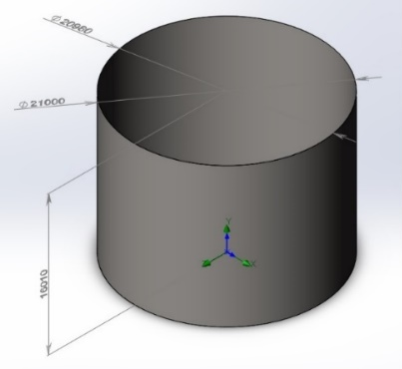
Рисунок 3.1 – Модель резервуара 5000 м³ в середовищі
SolidWorks Flow Simulations
Конструктивні параметри моделі:
– зовнішній діаметр 21000 мм;
– товщина стінки 10 мм;
– висота (зовнішня) 1610 мм;
– товщина днища 10 мм;
– матеріал резервуара: сталь;
– об’єм резервуара 5531 м³;
– площа поверхні дзеркала резервуара 346 м².
Початкові та граничні умови. Приймемо температуру дзеркала горіння 433° К (160° С) що є максимально можливим значенням. Температура бортів (стінки) на рівні дзеркала горіння 650° К (377° С) встановлено експериментально.
Температура навколишнього середовища 293° К (20° С).
Охолодження стінок резервуара – рівномірна конвекція, коефіцієнт тепловіддачі 20Вт/м²/К.
Температура над дзеркалом горіння дорівнює температурі дзеркала.
Текуче середовище – рідина (Бензин авіаційний Б70). Фізико-механічні параметри бензину, що вводились
як розрахункові параметри середовища моделі, розміщені
в додатку А.
Початкову температуру стін та середовища приймемо рівною 293,2 К (за замовчуванням). Атмосферний тиск становить 101325 Па (за замовчуванням).
В загальних налаштуваннях відмітимо Нестаціонарність процесу, «ввімкнемо» пункти Гравітація та Теплообмін.
Параметри сітки скінченних об’ємів показано на рис. 3.2.

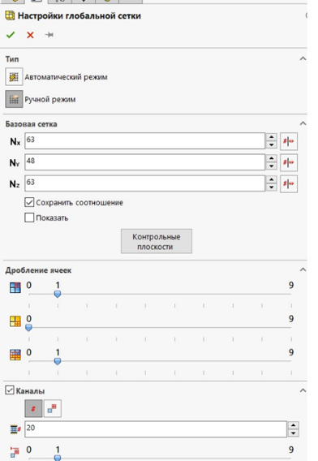
Рисунок 3.2 – Настроювання параметрів глобальної сітки
скінченних об’ємів

Мета розрахунку визначається цілями. Ціль – це фізичний параметр, який розраховується у всій області (глобальна ціль), на заданій поверхні (повернева ціль) чи у заданій точці (точкова ціль). Значення цілі задається конкретним параметром, або описується рівнянням [71-73]. Розрахунок ведеться до тих пір, доки цей параметр (або параметри) не будуть досягнуті. У випадку нестаціонарності процесу визначається ще й час, протягом якого була досягнута ціль (або цілі). У нашому випадку вказуємо лише час горіння. Тривалість прогріву вибираємо максимальну – 30 хв.
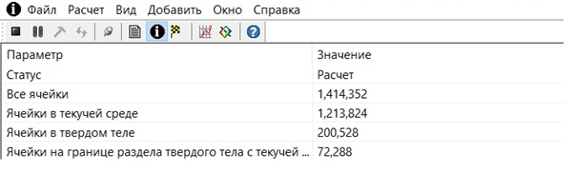
Рисунок 3.3 – Розрахункові параметри сітки скінченних об’ємів

В результаті настроювання ми отримали сітку скінченних обємів з параметрами, що наведені на рис. 3.3.
Весь об’єм резервуара становить 5531 м³. Його розбито на 1213824 елементів, що дає нам значення об’єму одного елемента – 0,004556 м³ або 4,6 л, що має забезпечити хорошу точність розрахунків [71, 74].
Хромограма розподілу температури середовища на площині, що проходить через вертикальну вісь симетрії резервуара (надалі просто площина перерізу), представлена на рис. 3.4.

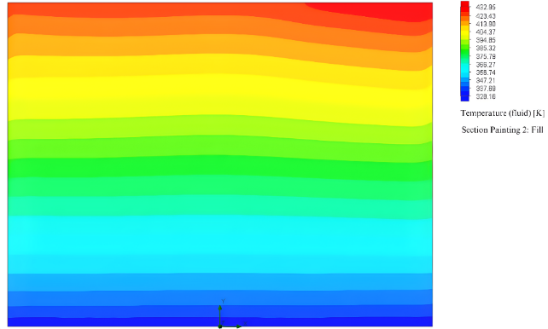

Рисунок 3.4 – Температура середовища на момент закінчення прогріву

Як видно із рисунка, резервуар прогрітий рівномірно, з деяким викривленням спектру біля поверхні горіння, що може бути викликане рухом середовища.
За цією хромограмою побудована графічна залежність розподілу температури середовища на момент закінчення прогріву за висотою резервуара, яку представлено на рис. 3.5.
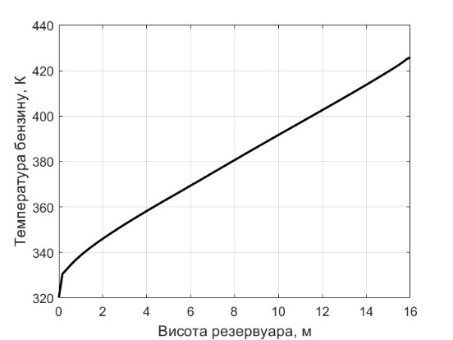
Рисунок 3.5 – Розподіл температури середовища на момент закінчення прогріву за висотою резервуара

Як бачимо із рисунка, резервуар погрівся повністю. Температура бензину на днищі піднялась на 27°К
від початкової.
Результати окремого дослідження залежності температури середовища на днищі резервуара як функції від часу прогріву представлені на рис. 3.6.

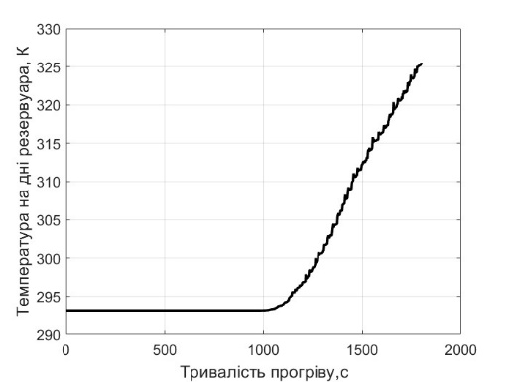
Рисунок 3.6 – Залежність температури на дні резервуара від часу прогріву

Як видно із рисунка, середовище на дні резервуара починає прогріватися через 17 хвилин, тому дуже важливим фактором є початок подачі піни. Чим швидше він розпочнеться, тим швидше холодніший бензин підніметься разом з піною в зону горіння і тим ефективнішим буде процес гасіння.
На рис. 3.7 представлено хромограму вертикальної швидкості середовища на площині перерізу.

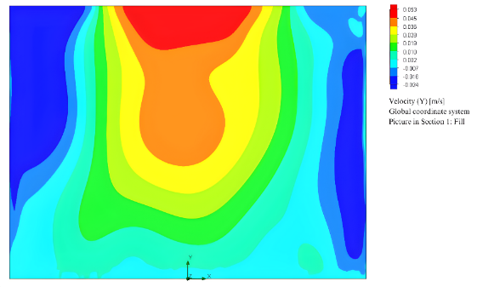
Рисунок 3.7 – Вертикальна швидкість прогрітого бензину

Як видно із рисунка, бензин піднімається в центрі вгору із максимальною швидкістю 5 см/с, та опускається вниз вздовж стінок резервуара із максимальною швидкістю 2,5 см/с. Тобто в процесі прогріву встановився ламінарний конвективний рух бензину, що додатково сприяє його прогріванню від пожежі та викривленню картини розподілу температури на рис. 3.4.
В процесі прогріву середовища резервуара внаслідок його горіння прогрівається і сам резервуар, тобто поверхня конструкції.
У нашій моделі задана температура торця стінки на рівні дзеркала горіння значенням 650 К, що відповідає експериментально встановленим даним.
Хромограма розподілу температури на бічних поверхнях стінок резервуара представлена на рис. 3.8.

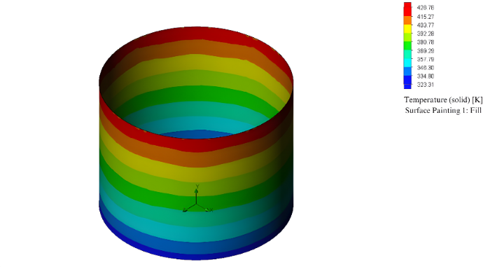
Рисунок 3.8 – Температура стінки резервуара через 30 хв прогріву

Як видно із рисунка, стінки не прогріваються вище температури кипіння бензину, що вказує на добре охолодження стінок бензином, тобто бензин прогрівається не тільки від дзеркала горіння, але і від стінок, які мають значно вищу температуру.
Як відомо, густина рідкого середовища (рідини) залежить від температури. На рис. 3.9 представлено хромограму залежності густини бензину від його температури, а на рис. 3.10 – графічну інтерпретацію цієї залежності вздовж вертикальної осі симетрії.

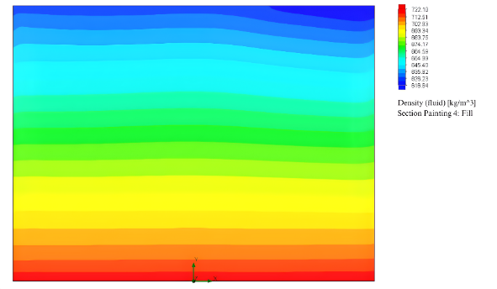
Рисунок 3.9 – Густина прогрітого бензину на момент закінчення прогріву

Як видно із рисунка, густина бензину зменшується знизу вгору, тобто більш прогріті шари палива мають меншу густину і навпаки. Це добре корелюється із хромограмою температури середовища, яка представлена на рис. 3.4.
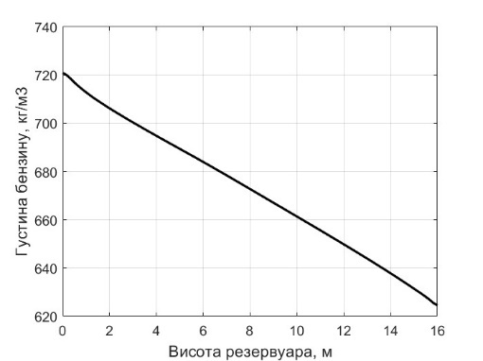
Рисунок 3.10 – Розподіл густини прогрітого бензину
за висотою резервуара
Як видно із рисунка, початкова густина бензину (750 кг/м³) після прогрівання змінилася від 722 внизу резервуара до 617 вгорі – в зоні горіння. Середнє значення густини бензину становить 668,5 кг/м³, однак обчислення виконані за
числовими результатами моделювання дають більш точне значення – 671,1 кг/м³.
Як відомо, таке зменшення густини рідини призводить до збільшення її об’єму. В середовищі SolidWorks Flow Simulations [71-73] цей приріст об’єму можна визначити через масу бензину, яка витіснилася із розрахункового об’єму, тобто резервуара, оскільки об’єм резервуара у нашій моделі завжди залишається незмінним.
На рис. 3.11 представлено графічну залежність маси бензину в резервуарі від часу прогріву.

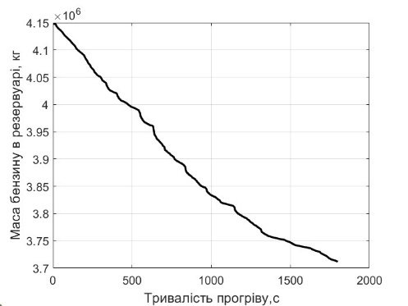
Рисунок 3.11 – Залежність маси бензину в резервуарі від часу прогріву

Як видно із рисунка, маса бензину в резервуарі зменшується пропорційно до його прогрівання, тобто бензин витісняється із вщерть заповненого резервуара, що може привести до виникнення вкрай небезпечної аварійної ситуації. Для запобігання цьому явищу, в резервуарі необхідно мати певний резервний об’єм, який і заповниться розігрітим бензином.

3.2.2. Визначення об’єму для компенсації розширення бензину
Об’єм резервуара в моделі визначається як $V_{p}=\frac{πD^{2}}{4H}$ і становить 5531 м³.
Початкова маса бензину в цьому об’ємі:
М₁=4147970 кг при значенні ρ₁=750 кг/м³.
Кінцева маса бензину на момент закінчення прогріву:
М₂=3711940 при значенні ρ₂=617 кг/м³.
Маса витісненого бензину:
М=М₁–М₂=436030 кг
Приріст об’єму при середній густині ρ_{сер}=671 кг/м³ становить:
V_{дод}=М/ρ_{сер}=650 м³ (12%)
Це той об’єм бензину, на який збільшується об’єм бензину в резервуарі в результаті нагріву. Вигорання бензину становить 25 см/год, для нашого резервуара площею 346 м² це дорівнює 87 м³/год = або 44 м³ протягом 30 хв, тобто близько 1%, що не суттєво в порівнянні із розширенням. Тому для визначення необхідного об’єму для розміщення витісненого бензину вплив вигорання на цей об’єм враховувати не будемо.

3.2.3. Моделювання процесу подавання піни
Розглянемо рух пінних струменів в резервуарі із прогрітим бензином. Для цього в загальних настроюваннях моделі до пунктів Гравітація, Теплопровідність та Нестаціонарність, що були відмічені на етапі прогріву, додаємо пункти Течія рідини/газу та Вільні поверхні. Останній пункт дозволяє нам розглядати сумісний рух середовищ, які не розчинні одне в іншому. Піну моделюємо як газ, що дозволяє враховувати стискання піни під дією тиску бензину. Моделювання повітряно-механічної піни як системи з бульбашок рідини і газу на сьогодні, на жаль, ще неможливе. Тому двофазну неоднорідну систему вода–повітря замінимо суцільним середовищем – газом із фізико-механічними параметрами піни. Надалі, під текучим середовищем ми розумітимемо суміш піни та бензину.
Подавання піни будемо здійснювати із самого низу резервуара із 6 сопел (рис. 3.12), які розташовані рівномірно по кільцевому трубопроводу середнього радіуса діаметром 14 м. Насправді стволи треба відокремити від дна резервуара на певну висоту, яку ми зараз встановлювати не будемо, тому приймемо їх розміщення в самому низу конструкції.

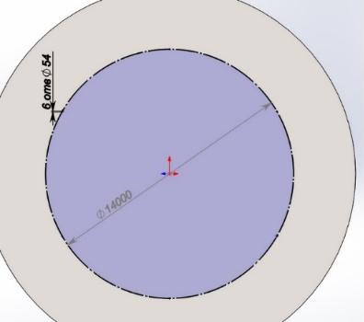
Рисунок 3.12 – Схема розташування пінних стволів

Для того, що б струмені піднімалися вгору якомога швидше, рознесемо їх (6 шт.) на певну оптимальну [4] відстань.
Подачу піни кратністю 10 (К10) визначимо із необхідної інтенсивності 0,08 л/с×м² [62], що в перерахунку на площу нашого резервуара встановлює значення масової подачі Qm = 28 кг/с, або Qv = 0,14м³/с в перерахунку на піну кратністю 5, оскільки піна кратністю 10 стискатиметься вдвічі від дії на неї тиску на дні резервуара.
Для верифікації моделі розглянемо подачу піни протягом короткого проміжку часу (10 с, для уникнення змішування потоків та впливу цього процесу на аналіз стану середовища).
Хромограма швидкості пінних струменів на площині перерізу через 10 с подавання піни К10 об’ємною подачею Q=0,14м³/с представлена на рис. 3.13.

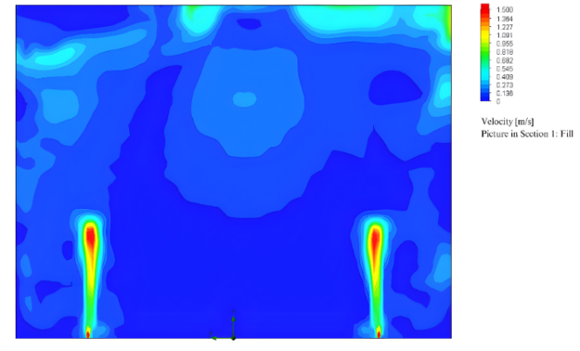
Рисунок 3.13 – Швидкість пінних струменів

Як бачимо, на площині перерізу, що проходить через осі двох струменів видно чітко сформовані струмені і, що важливо, кінетична енергія цих струменів передалася у верхні шари резервуара швидше від самих струменів, що характерно для пружного середовища і позитивно характеризує адекватність моделі на якісному рівні. З метою полегшення візуального аналізу хромограми, максимальні значення швидкості струменів відфільтровано до 1,5 м/с (це максимум в зоні голови струменя, а все що вище – зливається в червоному кольорі).
Насправді максимум знаходиться на виході струменів із сопла і становить 11,8 м/с. Фільтр всі вищі від 1,5 м/с значення швидкості замальовує червоним. Це дозволяє нам краще розгледіти (аналізувати) нижчі значення швидкостей.
Для визначення значення можливої похибки моделі побудуємо графічні залежності абсолютних значень швидкості на осі струменя. Епюра вертикальної швидкості струменя на виході з сопла впоперек до його осі представлена на рис. 3.14.

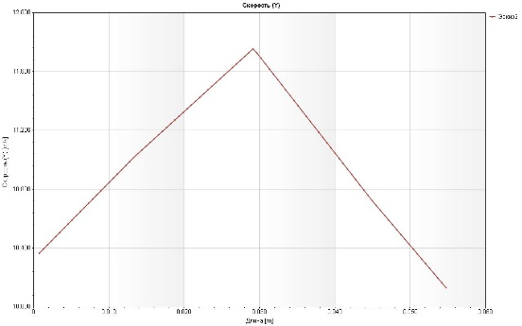
Рисунок 3.14 – Епюра вертикальної швидкості на виході з сопла
(впоперек до осі)

Середнє значення швидкості для сопла діаметром 54 мм та об’ємними витратами рідини визначені за відомими із курсу гідравліки формулами [73] і повинні становити 10,2 м/с, а у нашому випадку це значення становить 11 м/с, тобто
відносна похибка дорівнює 8%. Отже, точність отриманих результатів є досить добра.
Епюру вертикальної швидкості струменя на виході з сопла вздовж його осі представлено на рис. 3.15.

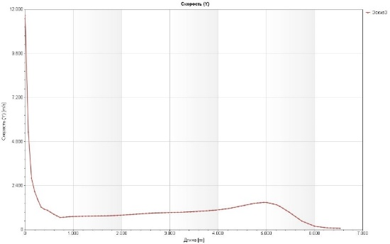
Рисунок 3.15 – Епюра вертикальної швидкості на виході з сопла
(вздовж осі)

Як видно із рисунка, швидкість струменя від початкового значення 11,8 м/с різко зменшилася до 0,8 м/с і на довжині струменя 5 м зросла вдвічі (до 1,5 м/с), що на якісному рівні повністю підтверджується даними, наведеними в роботі [62].
Тут теж спостерігається дія сили тертя в’язкості та сили Архімеда, що теж підтверджує адекватність нашої моделі.
Як показали проведені теоретичні дослідження процесу подавання пінних струменів в середовище прогрітого бензину, ламінарний рух струменів в середовищі триває лише протягом незначного проміжку часу і переходить в турбулентний.
Піна акумулюється в середовищі бензину в середній частині резервуара і лише через певний проміжок часу (55 с) виходить на поверхню у вигляді окремих частин.
Піна перед виходом на поверхню перегрівається, руйнується (закипає) і виходить на поверхню горіння у вигляді водяної пари та повітря.
При цьому спостерігається локальне охолодження ділянок дзеркала горіння у зоні виходу пари.
3.2.4. Визначення впливу температури на процес виходу піни на поверхню горіння
Для визначення впливу зміни густини прогрітого текучого середовища на силу Архімеда, розглянемо рух пінних струменів в холодному і гарячому середовищі.
На рисунку 3.16 наведено графічну залежність масових витрат піни на виході із резервуара (на дзеркалі горіння) від тривалості її подавання та температури середовища.
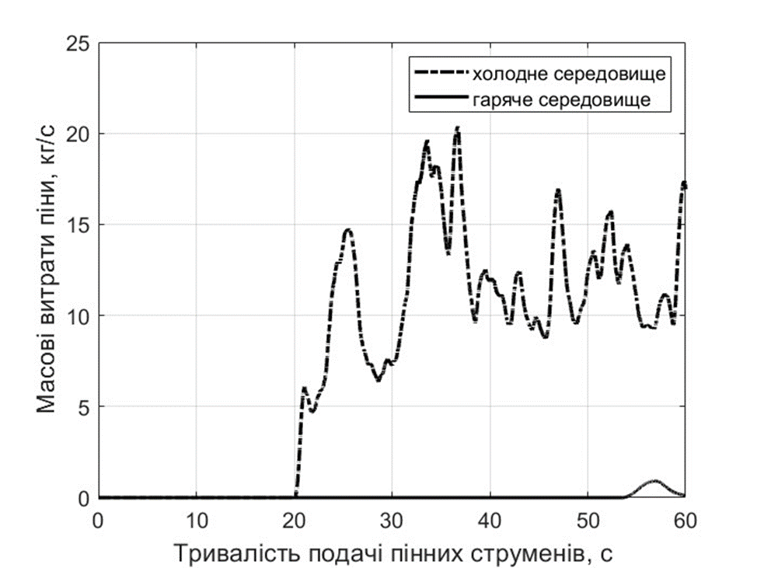
Рисунок 3.16 – Графічна залежність масових витрат піни на виході із резервуара від часу подавання та температури середовища

Як видно, у випадку холодного середовища піна виходить на поверхню горіння через 20 с подачі, і досягає максимального значення 20 кг/с через 35 с. Надалі масові витрати зменшуються і їх середнє значення близьке до половини масових витрат піни на вході в резервуар, а саме – 14 кг/с. Тобто відбувається певне накопичення піни в резервуарі. У випадку гарячого середовища піна виходить на 57-ій секунді і її масові витрати становлять 0,9 кг/с, тобто вся піна, яка була подана протягом 1 хв, знаходиться в резервуарі.
На рис. 3.17 представлено проінтегровану залежність 3.16 – кількість піни яка вийшла на поверхню горіння за одиницю часу.
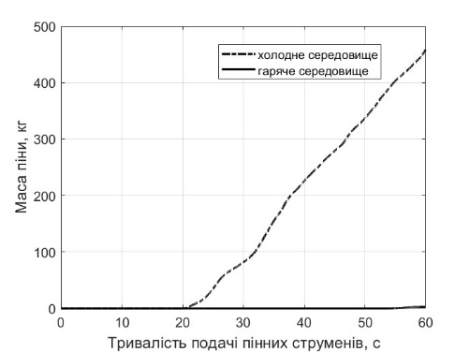
Рисунок 3.17 – Графічна залежність маси піни на виході із резервуара від часу подавання та температури

Як видно із рис. 3.17, у випадку холодного середовища протягом 60 с на поверхню піднялося 450 кг піни, а у випадку гарячого середовища – лише 3 кг, що в 150 раз менше. Слід відмітити, що подано було 1680 кг протягом 60 с.
Отже, температура текучого середовища не випускає піну на поверхню шляхом зменшення підйомної сили через падіння густини середовища.

3.2.5. Подавання піни різної кратності протягом 1500 с
Практичний досвід «підшарового» гасіння вказує на те, що тривалість подавання піни не перевищує 25 хв. Виходячи з цього, змоделюємо процес подавання піни різної кратності (К5 і К10) з мінімально необхідною інтенсивністю подавання. Піна К10 Q = 0,14 м³/с (28кг/с) та піна К5 Q = 0,07м³/с (28 кг/с). Результати моделювання процесу подачі піни представлено
на рис. 3.18 – 3.24.
На рис. 3.18 представлено графічну залежність масових витрат піни на дзеркало горіння від часу її подавання.
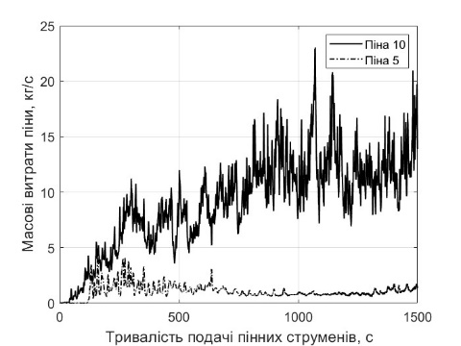
Рисунок 3.18 – Графічна залежність масових витрат піни на дзеркалі горіння від часу подавання

Як видно із графіка, піна К10 як і піна К5 піднімаються на поверхню дзеркала горіння нерівномірно, із значними коливаннями продуктивності. Масові витрати піни К10 є значно вищими від витрат піни К5, що призводить до різної кількості поданої на дзеркало піни, (рис. 3.19).

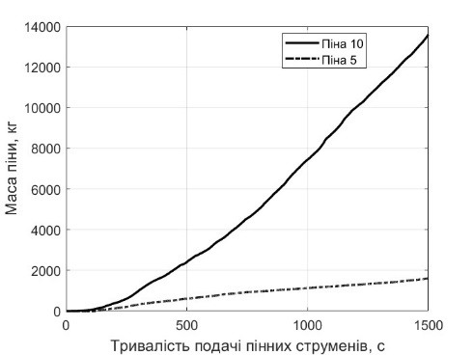
Рисунок 3.19 – Графічна залежність виходу маси піни на дзеркалі горіння від часу її подавання

Як видно із графіка, маса піни К10 на дзеркалі горіння є у 8 разів більшою від маси піни К5. Тобто піни К5 в резервуарі має бути значно більше.
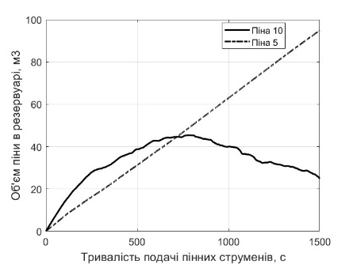
Рисунок 3.20 – Графічна залежність об’єму піни в резервуарі
від часу її подавання
На рис. 3.20. представлено графічну залежність об’єму піни К5 і К10 в резервуарі від часу її подавання.
Як видно із графіка, об’єм піни К5 зростає пропорційно до часу подавання, в той же час об’єм піни 10 зростає непропрорційно і через половину часу (750 с) починає зменшуватися, тобто піна К10 більш інтенсивно покидає резервуар і на момент закінчення часу подавання піни
К10 залишається приблизно 25 м³. Об’єм піни К5 в резервуарі становить 95 м³.
На рис. 3.21 – 3.22 представлено хромограми масової концентрації піни різної кратності (К10 і К5) на момент
часу 600 с.

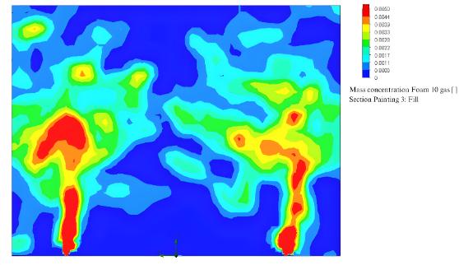
Рисунок 3.21 – Хромограма концентрації піни К10 на 600 с подавання

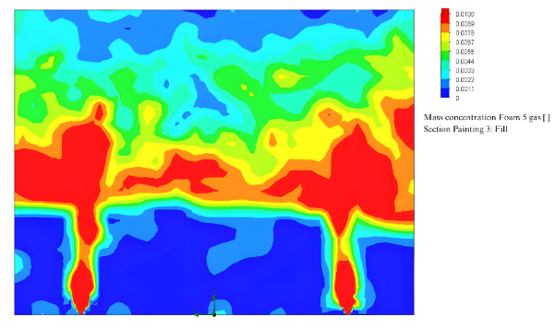
Рисунок 3.22 – Хромограма концентрації піни К5 на 600 с подавання

Як видно із рисунків, піна К10 збирається в меншу хмару і її струмені майже не зливаються. Піна К5 практично зливається в одну хмару.
Подальше зависання піни К5 зображено на рис. 3.23.

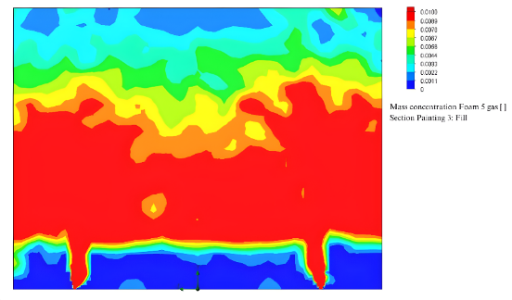
Рисунок 3.23 – Хромограма концентрації піни К5 на 900 с подавання

Як видно із хромограм піна у всіх випадках виходить на поверхню дзеркала горіння окремими фрагментами, причому фрагментарність виходу піни К10 є значно вищою, що також видно і на рис. 3.18.
На рис. 3.24 представлено графічну залежність температури на дзеркалі горіння від часу подачі пінних струменів (мінімальні значення).
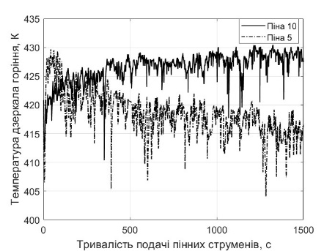
Рисунок 3.24 – Графічна залежність мінімальної температури на дзеркалі горіння від часу подавання піни

Як видно із графіка швидкий підйом піни К10 не охолоджує дзеркало горіння (температура росте), а зависання піни К5 призводить до доброго теплообміну з бензином і температура на дзеркалі горіння падає.
Однак, як показують отримані результати дослідження математичної моделі, виходу піни на поверхню протягом
25 хв не спостерігається. Лише пара. Однак практичний досвід вказує на те, що 25 хв подачі і не потрібно, адже пожежа гаситься швидше.
Висновок. Те що ми не враховуємо впливу водяної пари на полум’я призводить до неадекватної моделі, в якій піна не пробивається на поверхню дзеркала горіння протягом 25 хв.
Насправді, водяна пара, пробиваючись на поверхню горіння, змішується із парою бензину, що погіршує його горіння. Також охолодження середовища на дзеркалі зменшує пароутворення бензину, що теж погіршує процес горіння.
Тобто, для успішного моделювання цілого процесу «підшарового» гасіння нам потрібна ще одна модель – газова за дзеркалом. Щоб компенсувати її відсутність і покращити адекватність наявної моделі, зробимо таке припущення: подавання 28 кг/с піни К10 протягом 5 хв приводить до зменшення температури на дзеркалі горіння зі 160° С до 100°С.
Результати моделювання процесу подавання пінних струменів піни К10 із примусовим охолодженням дзеркала горіння від температури 433 К до 373 К представлені на
рис. 3.25 – 3.29.
На рис. 3.25 представлено графічну залежність масових витрат піни К10 на дзеркалі горіння від часу її подавання. Час подавання піни триває 420 с, тобто перші 5 хв температура знижується, а дві наступні хвилини, протягом яких температура не змінюється потрібні для спостереження за процесом виходу піни на поверхню дзеркала горіння.
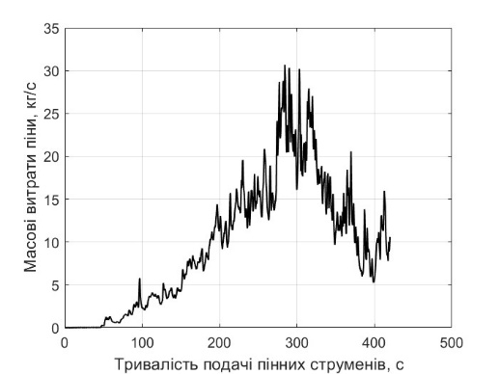
Рисунок 3.25 – Графічна залежність масових витрат піни К10 на дзеркалі горіння від часу її подавання
Як видно із графіка, піна досить інтенсивно виходить на охолоджену поверхню. Пікові витрати становлять 30 кг/с при вхідному подаванні 28 кг/с. Відбувається своєрідний розряд акумулятора, після якого масові витрати піни зменшуються.
Графічну залежність маси піни, що вийшла на поверхню, від часу подавання пінних струменів представлено на рис. 3.26.
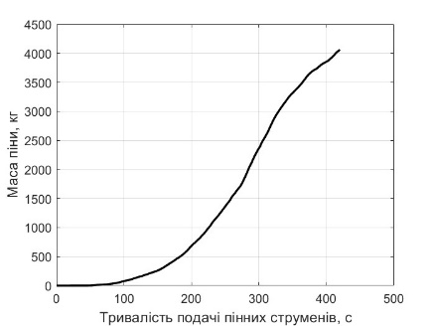
Рисунок 3.26 – Графічна залежність виходу маси піни на дзеркалі горіння від часу її подавання

Як видно із рисунка, протягом перших п’яти хвилин виходить 2,5 тонни піни, а протягом наступних 2 хвилин виходить 1,5 тони, що можна пояснити зменшенням температурного впливу на силу Архімеда.
На рис. 3.27 представлено графічну залежність температури середовища на дзеркалі горіння від часу подавання пінних струменів. На графіку представлено як мінімальне, так і середнє значення температури потоку.

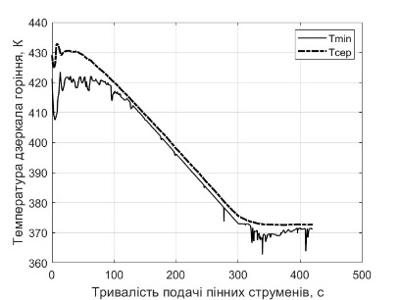
Рисунок 2.27 – Графічна залежність температури на дзеркалі горіння
від часу подачі піни

Як видно із графіка – зниження температури із 433 К до 373 К призводить до дещо інерційного зниження середньої температури середовища, тому на поверхню виривається пара, а не піна. Піна, як видно із графіка, починає виходити на 322 секунді (Tmin = 367K), тобто із затримкою в 20 с.

3.2.6. Визначення кількості піни на дзеркалі горіння
Піна К10 (кратність на вході 5, на виході без впливу температури 10, із підігрівом 12,5). Початок з 322 с до 420 с. Вийшло (рис. 3.26) М=4060-2900=1160 кг (К12,5).
Отже Q_{m}=(1160/(420-322) = 11,8 кг/с;
Q_{v} = Qm×К = 11,8×12,5 = 148 л/с
Час умовного гасіння (досягнення товщини 100 мм на дзеркалі, V=35 м³) становить: 35/0,148=237 с
Повний час гасіння 322+237=559 = 560 с
На рис. 3.28 представлено залежність конвективного теплового потоку від тривалості подавання піни в резервуар.
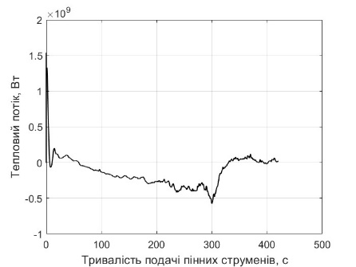
Рисунок 3.28 – Графічна залежність конвективного теплового
потоку від часу

Конвективний тепловий потік на кінцевому етапі прогріву становить 244 МВт. В процесі подавання піни відбувається певне збурення, після якого він спадає, коливаючись в міру охолодження дзеркала горіння в діапазоні від 0 до 500 МВт, тобто відбувається зменшення температури. Вихід пари призводить до різкого охолодження, піковою потужністю 0,1 ГВт. Подальше піднімання температури викликане штучним підтримуванням поверхні горіння на
рівні 373 К (100 °С).
На рис. 3.29 зображено проінтегровану попередню залежність – енергію теплового потоку на дзеркалі горіння.

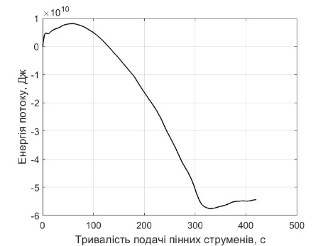
Рисунок 3.29 – Графічна залежність енергії потоку від часу

Як видно із графіка, в процесі подачі піни відбувається піднімання гарячих верхніх шарів бензину із подальшим нагрівом текучого середовища від його горіння, а енергія охолодження підводиться із запізненням на 130 с . Енергія охолодження становить близько 60 ГДж. Подальший підйом енергії в бік нагріву пов'язаний із недостатньою адекватність моделі, тому що температура дзеркала залишається на рівні 100°С, що не відповідає дійсності.

3.2.7. Подавання піни різної інтенсивності і кратності
Необхідна мінімальна інтенсивність подавання піни в резервуар для «підшарового» гасіння становить 28 кг/с, резервуар діаметром 16 м. З урахуванням гідростатичного тиску ця піна подається під тиском 2 атм на виході із сопла. Збільшивши напір до зростання тиску в 3 атм, отримаємо 42 кг/с, відповідно, в 4 атм – 56 кг/с. Тобто ми так збільшимо мінімальну необхідну інтенсивність подачі в 1,5 та 2 рази.
На рис. 3.30 зображено графічну залежність маси піни К10 на дзеркалі горіння від часу її подавання та тиску.
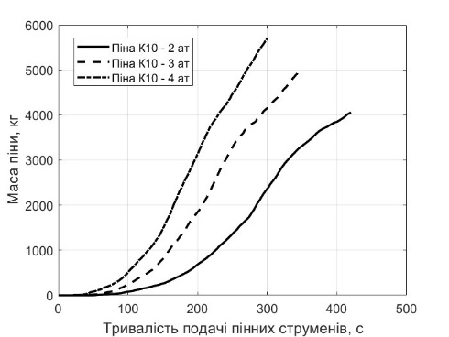
Рисунок 3.30 – Графічна залежність маси піни на дзеркалі горіння від часу її подавання та тиску

Як видно із графіка, маса пари від піни, яка подається під тиском 2 атм та виходить на поверхню горіння протягом 5 хвилин, приблизно дорівнює 2500 кг. Піна, що подається під тиском 3 атм, досягає цього рівня протягом 220 с, а піна, що подається під тиском 4 атм, – протягом 180 с. Отже, як видно із рисунка, чим більший тиск подавання піни, тим швидший її вихід. Тобто температуру дзеркала горіння слід перемкнути із 160 °С до 100 °С швидше, пропорційно до виходу маси піни значенням 2500 кг. Для тиску 3 атм це буде 220 с, а для тиску 4 атм – 180 с. Також слід збільшити тривалість дослідження моделі після скидання температури, оскільки, як показали дослідження, спочатку іде викид пари, а потім, в міру зменшення середньої температури, вже іде піна. Для визначення продуктивності виходу піни на поверхню горіння встановимо часовий проміжок 120 с після виходу піни
Це ж саме проробимо з піною кратністю 5.
На рис. 3.31 зображено графічну залежність маси піни К5 на дзеркалі горіння від часу її подавання та тиску.
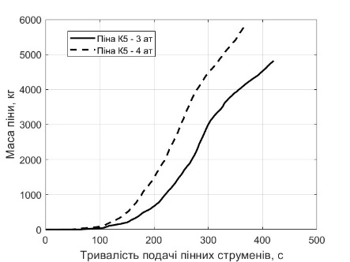
Рисунок 3.31 – Графічна залежність маси піни К5 на дзеркалі горіння
від часу її подавання та тиску

На рисунку 3.31 не подано піну К5 під тиском 2 атм, оскільки вона не пробивається на поверхню протягом 5 хвилин.
Виходячи з цього, подальші дослідження процесу «підшарового» гасіння проведемо для таких параметрів піни:
1. Піна К10-3 атм 220 с+120 с;
2. Піна К10-4 атм 180 с+120 с;
3. Піна К5-3 атм 285 с+120 с;
4. Піна К5-4 атм 245 с+120 с.
Результати моделювання представлені на рис. 3.32 – 3.38.
Графічна залежність масових витрат піни К10 і пари
на виході з резервуара від часу при тиску подачі 3 атм зображена на рис. 3.32.
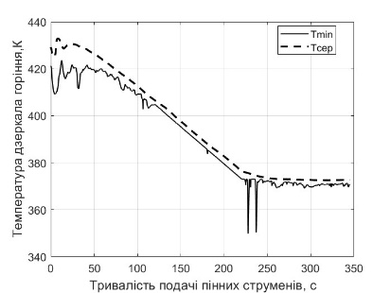
Рисунок 3.32 – Температура середовища на дзеркалі горіння
(піна К10, 3 атм).

Вихід піни К10 (кратність на вході 5, на виході без впливу температури 10, із підігрівом 12,5) при тиску 3 атм із 225 с до 340 с (рис. 3.30) становить:
4335 – 2590 = 1745 кг (К12,5);
Qm = 15,2 кг/с;
Qv = 190 л/с;
Qm – масова витрата піни, кг/с;
Qv – об’ємна витрата піни, л/с.
Час умовного гасіння (досягнення висоти шару піни 100 мм на дзеркалі, V = 35 м³) становить: 35/0,19 = 184 с.
Повний час гасіння: 225 + 184 = 409 с.
Графічна залежність масових витрат піни К10 і пари на виході з резервуара від часу при тиску подачі 4 атм зображена на рис. 3.33.
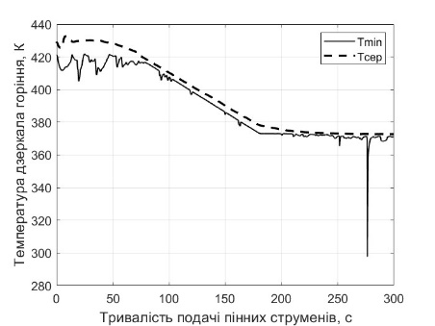
Рисунок 3.33 – Температура середовища на дзеркалі
горіння (піна К10, 4 атм)

Вихід піни К10 (кратність на вході 5, на виході без впливу температури 10, із підігрівом 12,5) при тиску 4 атм із 200 с до 300 с (рис. 3.30) становить:
5688 – 3142 = 2546 кг (К12,5);
Qm = 25.5 кг/с;
Qv = 318 л/с.
Час умовного гасіння (досягнення висоти шару піни 100 мм на дзеркалі, V=35 м³) становить: 35/0,32 = 110 с.
Повний час гасіння: 200 + 110 = 310 с.
Графічна залежність масових витрат піни К5 і пари
на виході з резервуара від часу при тиску подачі 3 атм зображена на рис. 3.34.

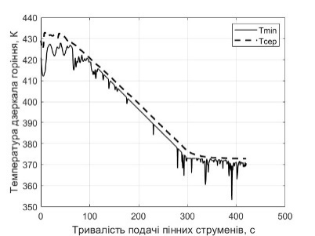
Рисунок 3.34 – Температура середовища на дзеркалі горіння
(піна К5, 3 атм)

Вихід піни К5 (кратність на вході 2,5, на виході без впливу температури 5, із підігрівом 6,25) при тиску 3 атм із 280 с до 420 с (рис. 3.31) становить:
4800 – 2341 = 2459 кг (К6,25);
Qm = 17,6 кг/с;
Qv = 110 л/с.
Час умовного гасіння (досягнення висоти шару піни 100 мм на дзеркалі, V = 35 м³) становить: 35/0,110 = 318 с.
Повний час гасіння: 280 + 318 = 598 с.
Графічна залежність масових витрат піни К5 і пари
на виході з резервуара від часу при тиску подачі 4 атм зображена на рис. 3.35.

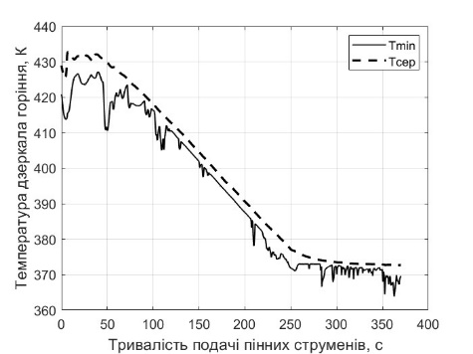
Рисунок 3.35 – Температура середовища на дзеркалі горіння
(піна К5, 4 атм)

Вихід піни К5 (кратність на вході 2,5, на виході без впливу температури 5, із підігрівом 6,25) при тиску 4 атм із 250 с до 370 с (рис. 3.31) становить:
5893 – 3000 = 2893 кг (К6,25);
Qm = 24,1 кг/с;
Qv = 150,7 л/с.
Час умовного гасіння (досягнення висоти шару піни 100 мм на дзеркалі, V = 35 м³) становить: 35/0,151 = 232 с.
Повний час гасіння: 250 + 232 = 482 с.
Результати, отримані внаслідок моделювання, представлені в табл. 3.1.

Таблиця 3.1
Результати дослідження моделі
Піна | Час подачі до гасіння, с | Витрати піни, кг | Витрати піноутворювача, кг
К10 - 3 ат | 410 | 17220 | 1377
К10 - 4 ат | 310 | 17360 | 1389
К5 - 3 ат | 598 | 25116 | 4019
К5 – 4 ат | 482 | 26992 | 4319

Виходячи з отриманих даних, робимо висновок, що подавання піни К5 займає більше часу ніж подавання піни К10 та є економічно невигідним.
3.2.8. Визначення об’єму додаткового витіснення бензину
Додаткове витіснення бензину, крім його розширення від прогріву, відбувається ще й через об’єм піни, яка знаходиться в резервуарі.
На рис. 3.36 представлено графічну залежність об’єму піни в резервуарі від кратності піни, тиску та часу її подавання.
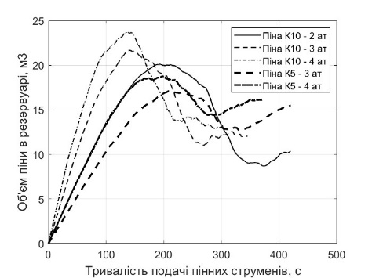
Рисунок 3.36 – Графічна залежність об’єму піни в резервуарі від кратності піни, тиску та часу її подавання
Як бачимо, максимальне значення об’єму піни в резервуарі становить 20-24 м³ у випадку піни К10 та 17–19 м³ у випадку піни К5. Тобто вплив різниці в об’ємах піни на витискання бензину – незначний. Однак різна охолоджувальна здатність піни з різними параметрами теж впливатиме на об’єм витіснення бензину.
На рис. 3.37, представлено енергію конвективного теплового потоку для піни з різними параметрами залежно від тривалості подавання струменів.
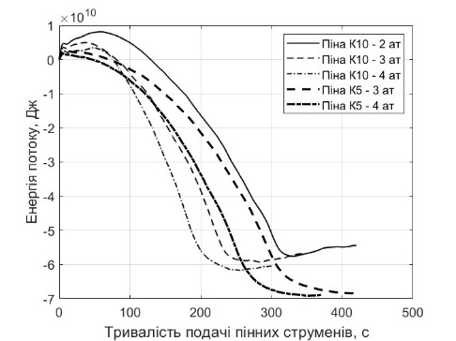
Рисунок 3.37 – Залежність енергії конвективного теплового потоку
від кратності піни, тиску та часу її подавання

Як видно із рис. 3.37 охолоджувальна здатність пінних струменів є різною. Вона залежить від параметрів піни, продуктивності та тривалості подачі. Слід відмітити, що охолоджувальна здатність піни К5 є кращою за К10.
На рис. 3.38 представлено залежність маси бензину в резервуарі від тривалості подачі пінних струменів із різними параметрами.
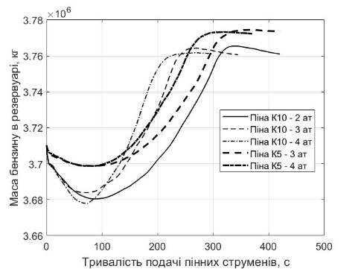
Рисунок 3.38 – Графічна залежність маси бензину в резервуарі від кратності піни, тиску та часу її подавання

Як видно із рисунка, маса бензину в резервуарі зменшується лише протягом перших 100 с і залежить від кратності піни. Надалі весь витіснений бензин повертається до попереднього рівня внаслідок його охолодження. Із рисунка видно вплив кратності піни на витіснення бензину. Чим вища кратність піни, тим більше бензину витісняється з резервуара.
Додатковий об’єм, який варто виділити в процесі гасіння пожежі, визначаємо за формулою:

 | $$V_{дод}=\frac{M_{1}-M_{2}}{ρ_{сер}},$$ | (3.10)

де M1 – кінцева маса бензину на момент закінчення прогріву, кг
M2 – нижнє значення маси бензину при подаванні протягом перших 100 с при різних значеннях кратності, кг.
Для піни К10 значення M2 становить 3677950 кг, а для піни К5 значення M2 – 3698730 кг, згідно з рис. 3.38;
$ρ_{сер}$ – середнє значення густини бензину, кг/м³.
1. У випадку використання піни К10 V_{дод} становить 51 м³;
2. У випадку використання піни К5 V_{дод} становить 20 м³.
Отже, з урахуванням попереднього прогріву бензину під час його горіння протягом 30 хв необхідний резервний об’єм становить:

 | $$V_{рез}= V_{1}+V_{дод}$$ | (3.11)

1. У випадку гасіння піною К10 V_{рез} становить 701 м³ (12,7%);
2. У випадку гасіння піною К5 V_{рез} становить 670 м³ (12,1%.).
Із цього робимо висновок, що використання піни К5 для «підшарового» гасіння пожежі в резервуарах із пальним є недоцільне.
Піна К10 повинна подаватися з максимально можливою продуктивністю, оскільки її подача визначає як час гасіння, так й об’єм додаткового витіснення бензину.

Висновки
1. Розроблена у програмному середовищі SolidWorks Flow Simulation чисельна модель адекватно відтворює характер руху пінних струменів у резервуарі, заповненому рідким горючим пальним, що дає змогу використовувати її для дослідження закономірностей поширення піни під час підшарового способу гасіння.
2. Встановлено, що обмеження розробленої моделі, пов’язані з неможливістю врахування фазових перетворень піни, а також впливу суміші водяної пари та повітря на процес горіння бензину, не мають суттєвого впливу на визначення параметрів руху затоплених пінних струменів. Водночас зазначені фактори можуть впливати на комплексну оцінку процесу підшарового гасіння, що обумовлює необхідність подальшого вдосконалення чисельної моделі.
3. За умови тривалості горіння бензину протягом 30 хв до моменту початку подавання піни кратністю 10 необхідний резервний об’єм резервуара становить 13 %, що слід враховувати під час визначення умов безпечного та ефективного проведення підшарового гасіння.
4. Ефективність підшарового гасіння пожежі в резервуарі значною мірою визначається температурним станом прогрітого бензину. Зі зменшенням часу від початку горіння до моменту подавання піни ефективність гасіння підвищується, що підтверджує доцільність якнайшвидшого введення вогнегасної речовини в резервуар після виникнення пожежі.
РОЗДІЛ 4
ЕКСПЕРИМЕНТАЛЬНЕ ДОСЛІДЖЕННЯ З ПОДАВАННЯМ КОМПРЕСІЙНОЇ ПІНИ «ПІДШАРОВИМ» СПОСОБОМ

4.1. Визначення параметрів (кратності, стійкості) компресійної піни та її поведінки при взаємодії з ЛЗР
4.1.1. Визначання стійкості та кратності компресійної піни
Для генерування компресійної піни було використано піноутворювач загального призначення «Барс S-2» та проведено дослідження з генеруванням компресійної піни під шар та на поверхню ЛЗР.
Випробування проводилось за таких показників навколишнього середовища, за яких сумарна похибка методики визначення перебуває на рівні заданої:
– температура повітря від +10 до +25ºС;
– атмосферний тиск від 84 до 106,6 кПа;
– відносна вологість повітря від 40% до 90%.
Під час проведення дослідів умови були такими:
– температура повітря +14ºС;
– атмосферний тиск 98,92 кПа;
– відносна вологість повітря 63%,
що задовільняє вимоги до проведення випробувань згідно з європейськими нормами [75]. Також для випробування
було використано:
– ваги з межею зважування 10 кг з ціною поділки 0,005 кг;
– манометр, згідно з [76], з верхньою межею вимірювання 1 МПа і ціною поділки 0,01 МПа;
– термометр, згідно з [77], з діапазоном вимірювання від 0 до 100ºС і ціною поділки 1ºС;
– циліндр 1-500, згідно з [78], з ціною поділки 10 см³;
– секундомір з межею вимірювання 3600 с і ціною поділки 0,2 с;
– вода питна, згідно з [79];
– посудина мірна об’ємом 12 л.
Схема пристрою для визначення кратності та стійкості піни, згідно з [75], зображена на рис. 4.1.

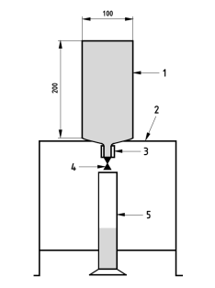
Рисунок 4.1 – Схема пристрою для визначення кратності і стійкості піни: 1 – бак для збирання піни; 2 – підставка; 3 – поліетиленова трубка;
4 – кран; 5 – циліндр

Для визначення стійкості і кратності піни використовувались методи з [75] для піни низької кратності. Також для цього досліду був виготовлений піноприймач (рис. 4.2) для визначення кратності і стійкості піни низької кратності. Як матеріал для виготовлення піноприймача використали лист з алюмінієвого сплаву.

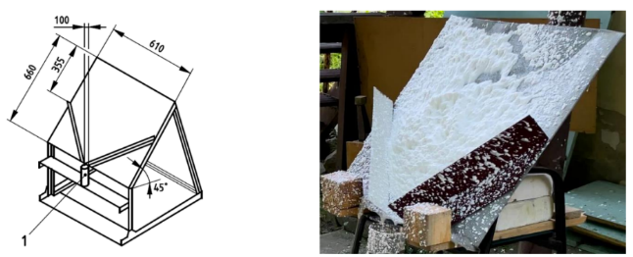
Рисунок 4.2 – Піноприймач для визначення кратності та стійкості піни:
1 – зливний пристрій

Хід проведення досліджень. У мірній посудині приготовано 12 л робочого розчину піноутворювача (6%). Температура робочого розчину піноутворювача становила 19 ºС, що відповідає нормам (17,5+-2,5 ºС). Робочий розчин піноутворювача вилито у лабораторну установку типу вогнегасника ВВ-12 (рис. 4.3). Після чого зважено бак, підставку та циліндр і визначено їх загальну масу в кілограмах (m₁).
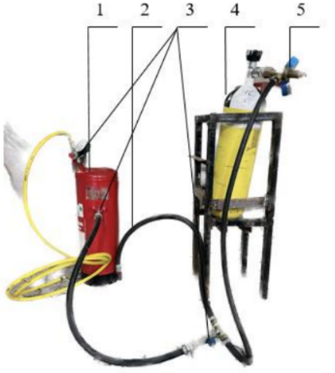
Рисунок 4.3 – Лабораторна установка типу вогнегасника для генерування компресійної піни: 1 – корпус вогнегасника (посудина для змішування води та ПУ); 2 – з’єднувальні шланги; 3 – запірні вентилі; 4 – балон із стиснутим повітрям; 5 – редуктор із манометром
Балон із повітрям приєднано до лабораторної установки та встановлено тиск повітря над розчином у межах від
0,6 до 0,65 МПа.
Оскільки для генерування та подавання компресійної піни не потрібен ствол-генератор, то подавання піни здійснено з гнучкого резинового трубопроводу, внутрішній діаметр якого становить 10 мм. Тиск у корпусі випробувального приладу – 0,6 МПа. Після встановлення тиску на редукторі, струмінь піни спрямовано в центр піноприймача, поверхню якого попередньо змочено робочим розчином піноутворювача. Через 30 с під піноприймач встановлено бак із закритим краном. Після того як бак заповнився піною, подавання піни припинено, бак забрано з-під піноприймача, лінійкою знято надлишок піни на рівні країв бака і увімкнуто секундомір. Заповнений піною бак встановлено на підставку, а під кран бака – циліндр. Визначено масу бака наповненого піною разом з підставкою і циліндром (m₂). Маса піни в баку (m₃) дорівнює різниці між m₂ і m₁ (m₂ - m₁ = m₃).
Після проведених дій відкрито кран і виміряно тривалість стікання в циліндр розчину піноутворювача масою 25% і 50% від початкової маси піни в баку. Кран відрегульовано таким чином, щоб в циліндр стікав розчин, а не піна. Цього було досягнуто візуальним контролем рівня рідини в пластмасовій трубці на виході перед краном. Визначена тривалість стікання є мірою стійкості піни. Кратність піни обчислено за формулою:

 | $$K=\frac{V_{п}×ρ_{р}}{m_{2}-m_{1}},$$ | (4.1)

де $V_{п}$ – об’єм піни, що дорівнює внутрішньому об’єму «пінозбирача», л;
$ρ_{р}$ – густина робочого розчину. Згідно з рекомендаціями [75], густина робочого розчину приймається рівною 1 кг/л;
$m_{1}$ – сумарна маса підставки, циліндра і бака, кг;
$m_{2}$ – сумарна маса підставки, циліндра і бака з піною, кг.
Цю серію дослідів було проведено три рази. На кожен дослід було приготовано 12 л нового робочого розчину заданої концентрації (6%) та температурою 19 ºС.

Таблиця 4.1
Результати досліджень із визначення стійкості
та кратності компресійної піни
Серія досліду | $$m_{1 },кг$$ | $$m_{2},кг$$ | $$m_{3}, кг$$ | $$V_{n}, л$$ | $$К$$ | $$К_{ср}$$ | $$τ_{ст}$$  $$для 25\%, с$$ | $$τ_{ст}сер.$$  $$для 25\%, с$$ | $$τ_{ст}$$  $$для 50\%, с$$ | $$τ_{ст}сер.$$  $$для 50\%, с$$
І серія дослідів | $$2,7485$$ | $$2,872$$ | $$0,124$$ | $$1,7$$ | $$13,7$$ | $$13,7$$ | $$210$$ | $$209$$ | $$379$$ | $$377$$
ІІ серія дослідів | $$2,7485$$ | $$2,874$$ | $$0,1255$$ | $$1,7$$ | $$13,5$$ | $$13,7$$ | $$215$$ | $$209$$ | $$386$$ | $$377$$
ІІI серія дослідів | $$2,7485$$ | $$2,87$$ | $$0,1215$$ | $$1,7$$ | $$14$$ | $$13,7$$ | $$204$$ | $$209$$ | $$367$$ | $$377$$

4.1.2. Визначення впливу рідини (дизельне пальне та бензин) на руйнування піни при її «підшаровому» подаванні та при подаванні на поверхню
З метою визначення ефективності компресійної піни при подаванні її на шар дизельного пального та бензину, проведено додатково декілька дослідів, а саме:
– подавання компресійної піни в 5-літрову скляну колбу на шар дизельного пального/бензину.

– подавання компресійної піни в 5-літрову скляну пусту колбу із додаванням дизельного пального/бензину.
У цих дослідах визначено, який проміжок часу компресійна піна зможе протриматись на шарі дизельного пального та бензину до повного її руйнування та зроблено порівняння (рис. 4.4).
В ході виконання досліджень в скляну 5-літрову колбу було залито 2 л бензину, після чого здійснювалось подавання компресійної піни на поверхню пального. Об’єм піни становив 2 л. Після закінчення подавання компресійної піни був увімкнений секундомір. Піна повністю зруйнувалась за 470 с (7 хв 50 с). Те ж саме було пророблено з дизельним пальним та встановлено, що піна повністю зруйнувалась за 14285 с (238 хв, ≈ 4 год).
В ході виконання другої частини досліджень в скляну 5-літрову колбу було подано компресійну піну. Об’єм, який заповнила піна, становив 2 літри. Після чого в колбу було залито 2 літри бензину і увімкнуто секундомір. Піна повністю зруйнувалась через 440 с (7 хв 20 с). Теж саме було пророблено з дизельним пальним та встановлено, що піна повністю зруйнувалась за 2621 с (43 хв 7 с).
В ході виконання цих досліджень, встановлено, що компресійна піна при подаванні на шар бензину руйнується у 30 разів швидше, ніж при подаванні на шар дизельного пального (470 с проти 14285 с), та у 6 разів швидше при подаванні під шар бензину, ніж при подаванні під шар дизельного пального (440 с проти 2621 с). Результати досліджень наведено в табл. 4.2.

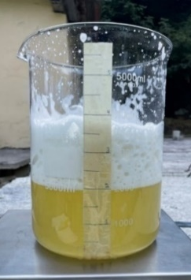 | 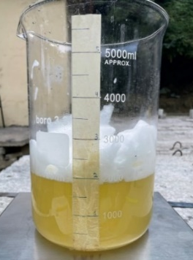
(а) (б)
Рисунок 4.4 – Визначення стійкості компресійної піни при взаємодії з бензином (а) та дизельним пальним (б)

Таблиця 3.2
Результати досліджень із визначення стійкості компресійної піни при взаємодії з дизельним пальним та бензином
Вид подачі піни: | Вид пального: | Номер досліду | Об’єм піни, л | Об’єм дизельного пального, л | Об’єм бензину, л | Час руйнування піни, с
на шар пального | дизельне пальне | 1.1 | 2 | 2 |  | 14285
на шар пального | дизельне пальне | 1.2 | 2 |  | 2 | 470
під шар пального | бензин | 2.1 | 2 | 2 |  | 2621
під шар пального | бензин | 2.2 | 2 |  | 2 | 440

4.2.1. Розроблення установки для генерування компресійної піни та проведення дослідження з «підшарового» гасіння пожеж в макетному резервуарі
У дослідженні визначено ефективність «підшарового» гасіння резервуарів з нафтопродуктами (бензин, дизельне пальне) за допомогою компресійної піни в полігонних умовах на прикладі макетного резервуара об’ємом 0,25 м³.
Основою для проведення дослідження з «підшарового» гасіння пожежі в макетному резервуарі стала самостійно розроблена установка для генерування компресійної піни (рис. 4.5) яка передбачає:
− зберігання робочого розчину піноутворювача;
− подавання робочого розчину піноутворювача в камеру змішування за допомогою повітря;
− перемішування робочого розчину піноутворювача з повітрям в камері змішування та утворення компресійної піни;
− регулювання тиску у балонах з повітрям;
− подавання готової компресійної піни на гасіння.
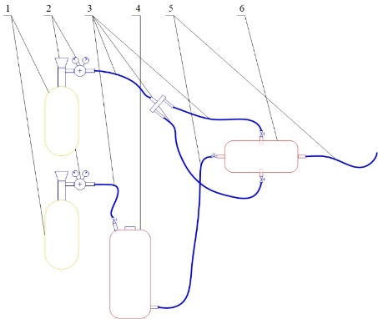
Рисунок 4.5 – Установка для генерування компресійної піни: 1) балони з повітрям; 2) редуктор з манометрами високого та середнього тиску; 3) міцні шланги для подавання повітря ⌀10 мм; 4) ємність (типу вогнегасника) з робочим розчином піноутворювача (V = 12 л); 5) гнучкі резинові трубопроводи для подавання робочого розчину/піни; 6) камера змішування робочого розчину із повітрям
Значну увагу приділено забезпеченню герметичності всіх з’єднань та ретельному калібруванню клапанів, щоб гарантувати стабільну, безперебійну та ефективну роботу системи. Центральним і ключовим елементом установки є камера змішування, де відбувався процес генерування компресійної піни та подавання її на гасіння. Повітря надходило до камери змішування через два спеціально вмонтовані штуцери, до яких під’єднувалися шланги високого тиску ⌀10 мм, які забезпечували установку необхідним об’ємом повітря для:
- змішування з робочим розчином піноутворювача та утворення компресійної піни;
- подавання компресійної піни до резервуара на гасіння.
Загальний вигляд камери змішування можна побачити
на рис. 4.6.
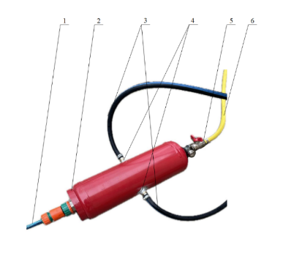
Рисунок 4.6 – Загальний вигляд камери змішування: 1) гнучкий резиновий трубопровід для подавання готової компресійної піни; 2) камера змішування; 3) міцні шланги для подавання повітря; 4) штуцери для подавання повітря всередину камери змішування; 5) перекривний кран;
6) гнучкий резиновий трубопровід для подавання робочого розчину в камеру змішування
Камеру змішування виготовлено з корпусу вогнегасника об’ємом 3 л. Цього достатньо щоб генерувати необхідну кількість компресійної піни на гасіння макетного резервуара об’ємом 0,25 м³. Для генерування компресійної піни було використано піноутворювач загального призначення «Барс S-2». Як горючу речовину використовували бензин у кількості 100 літрів, який було залито безпосередньо в резервуар перед початком експерименту. Всього було проведено три експерименти з «підшарового» подавання компресійної піни. Перед кожним експериментом систему наповнювали 12 л 6% розчину піноутворювача. Для забезпечення безпеки експерименту резервуар з бензином встановлено на відкритому майданчику. Також для проведення експерименту було використано:
– ваги з межею зважування 10 кг з ціною поділки 0,005 кг;
– манометр, згідно з [76], з верхньою межею вимірювання 1 МПа і ціною поділки 0,01 МПа;
– термометр, згідно з [77], з діапазоном вимірювання від 0 до 100ºС і ціною поділки 1ºС;
– циліндр 1-500, згідно з [78], з ціною поділки 10 см³;
– секундомір з межею вимірювання 3600 с і ціною поділки 0,2 с.
Перед початком кожного експерименту готували 12 л робочого розчину піноутворювача та виливали у ємність типу вогнегасника (рис. 4.5) для зберігання робочого розчину. Після цього ємність герметично закривали та приєднували до балона зі стиснутим повітрям та до камери змішування. Цей балон зі стиснутим повітрям використовувався лише для виштовхування робочого розчину піноутворювача з ємності для зберігання до камери змішування через гнучкі резинові трубопроводи. Утворення компресійної піни відбувалося в камері змішування, яка мала окреме джерело повітря. Перед початком дослідження установка для генерування компресійної піни була під’єднана до дна макетного резервуара об’ємом 0,25 м³ (рис. 4.7).
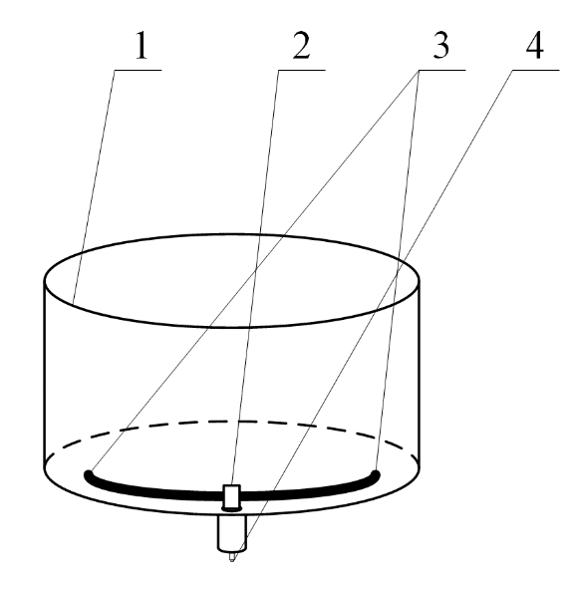
Рисунок 4.7 – Загальний вигляд макетного резервуара з розподільчою системою: 1) макетний резервуар (V – 0,25 м³); 2) розподільча система для подавання компресійної піни; 3) місце виходу компресійної піни; 4) місце приєднання установки для генерування компресійної піни
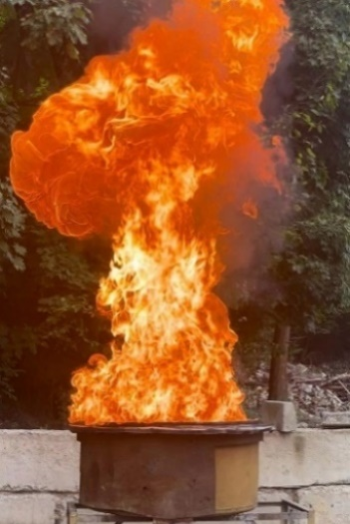
Резервуар виготовлений зі сталі та має форму циліндра з герметичним дном та відкритим дахом. На дні резервуара розташована розподільча системи для подавання компресійної піни, яка забезпечує рівномірний розподіл піни під шаром горючої рідини. На початку експерименту бензин у резервуарі підпалювали відкритим полум’ям. Висота полум’я досягала 2-3 розмірів резервуара (рис. 4.8). Через 60 секунд від початку горіння подавали компресійну піну.
Рисунок 4.8 – Загальний вигляд макетного резервуара після підпалу горючої рідини

Піна подавалась під шар горючої рідини через систему, змонтовану на дні резервуара. Завдяки дії повітря в камері змішування утворювалась компресійна піна з низькою кратністю, яка рівномірно розподілялася по поверхні горючої рідини. Час гасіння фіксували секундоміром, починаючи з моменту початку подавання піни і до повного припинення горіння. Додатково проводився візуальний контроль покриття дзеркала горіння компресійною піною після гасіння, яке зображено на рис. 4.9.

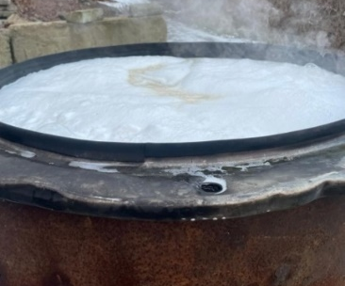
Рисунок 4.9 – Загальний вигляд компресійної піни на поверхні горючої рідини після гасіння пожежі в макетному резервуарі

При проведенні досліджень особливу увагу приділяли стійкості піни після гасіння. Витрати розчину обчислювали шляхом вимірювання залишків після кожного експерименту. Це дозволяло оцінити ефективність системи у витратах ресурсів. У результаті проведених експериментів було отримано дані про ефективність «підшарового» гасіння бензину у макетному резервуарі за допомогою компресійної піни. У табл. 4.3 узагальнені основні результати досліджень.

Таблиця 4.3
Результати «підшарового» гасіння бензину
компресійною піною
№ Досліду | Об’єм розчину, л | Використано розчину, л | Кратність | Тиск подавання, МПа | Час гасіння, с
1 | 12 | 3,1 | 10,7 | 4 | 56
2 | 12 | 2,9 | 10,3 | 4 | 52
3 | 12 | 3,2 | 10,8 | 4 | 57
Компресійна піна продемонструвала здатність ефективно ізолювати дзеркало горіння бензину. Час гасіння становив від 52-57 секунд залежно від експерименту. Це вказує на стабільну ефективність «підшарового» способу гасіння, який забезпечує швидке припинення горіння завдяки створенню непроникного шару піни. Система дозволила досягти ефективного гасіння при використанні 2,9-3,2 л розчину піноутворювача. Це свідчить про економічну доцільність компресійної піни, оскільки її низька кратність забезпечує щільний і стабільний шар на поверхні горючої рідини. Кратність компресійної піни становила 10,3-10,8. Завдяки цьому піна утворює густий і щільний шар, який ізолює поверхню горючої рідини та перешкоджає випаровуванню парів. Це критично важливо для запобігання повторному займанню та ефективного контролю над горінням. Використання тиску 4 МПа забезпечило рівномірний розподіл піни по поверхні бензину. Це дозволило значно зменшити час гасіння та знизити втрати горючої рідини під час пожежі. Тиск подавання виявився достатнім для створення стабільної компресійної піни. Після припинення подавання піни, її шар утримувався на поверхні бензину протягом тривалого часу, ефективно перешкоджаючи випаровуванню горючих парів. Це підтверджує здатність компресійної піни створювати довготривалу ізоляцію, необхідну для запобігання повторному займанню.
4.2.2. Перевірка адекватності математичної моделі при застосуванні компресійної піни «підшаровим» способом на прикладі резервуара 0,25 м³
Відповідно до проведеного дослідження з «підшарового» гасіння пожежі в SolidWorks Flow Simulation cпроектована модель макетного резервуара (рис. 4.10). Деякі дані взято із спроектованої математичної моделі РВС-5000. Внизу резервуара розміщено джерело подавання пінного струменя, зверху резервуар відкритий. Температура дзеркала горіння встановлена 160°С. Температура країв стінки резервуара встановлена 430°С. Текуче середовище – бензин. Тривалість прогріву встановлена 60 с.

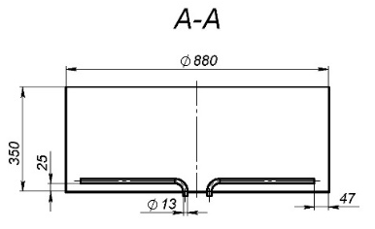 | 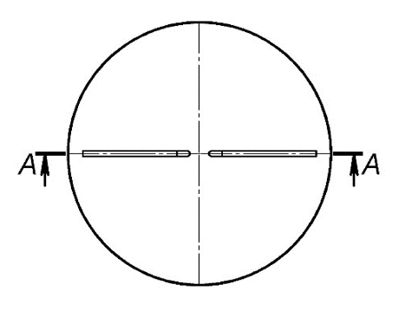
Рисунок 4.10 – Модель макетного резервуара

Хромограма розподілу температури країв стінок макетного резервуара та текучого середовища, що проходить через вертикальну вісь симетрії макетного резервуара представлені на рис. 4.11.

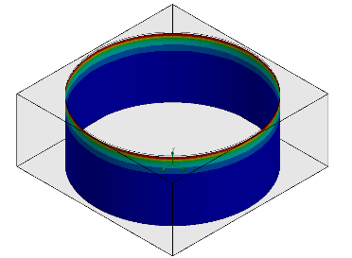 | 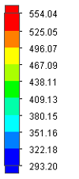 | 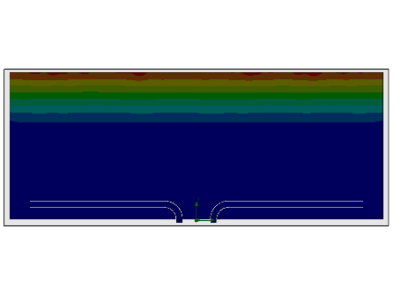 | 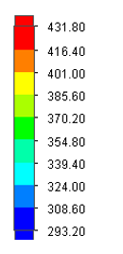
а) |  | б)
Рисунок 4.11 – Температура країв стінок резервуара через 60 с прогріву (а); температура середовища на момент закінчення прогріву (б)

Як видно із рисунка, текуче середовище макетного резервуара прогріте рівномірно.
Графічна залежність розподілу температури текучого середовища на момент закінчення прогріву за висотою макетного резервуара представлена на рис. 4.12.

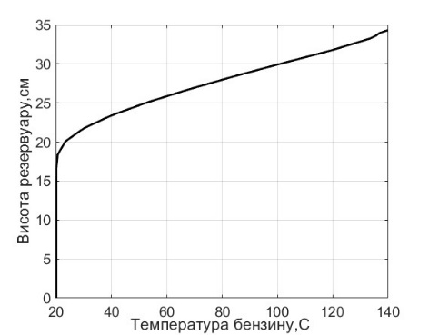
Рисунок 4.12 – Залежність температури бензину від висоти макетного резервуара
На рис. 4.13 представлено хромограму залежності густини бензину від його температури та графічну інтерпретацію цієї залежності вздовж вертикальної осі симетрії.

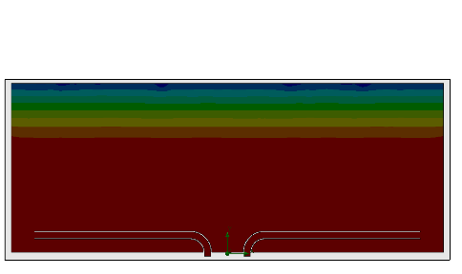 | 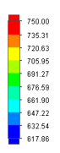 | 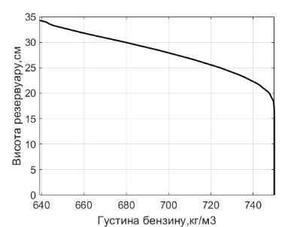
а) |  | б)

Рисунок 4.13 – Густина бензину на момент закінчення прогріву (а); залежність густини бензину від координати висоти резервуара (б)

Подавання піни ведеться із 2 сопел, які розташовані на дні макетного резервуара. Подано піну К10 продуктивністю 0,5 л/с протягом 57 с. Температуру рідини за висотою резервуара та на дзеркалі горіння після закінчення подавання піни зображено на рис. 4.14.
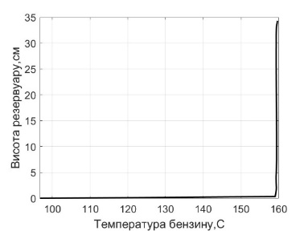 | 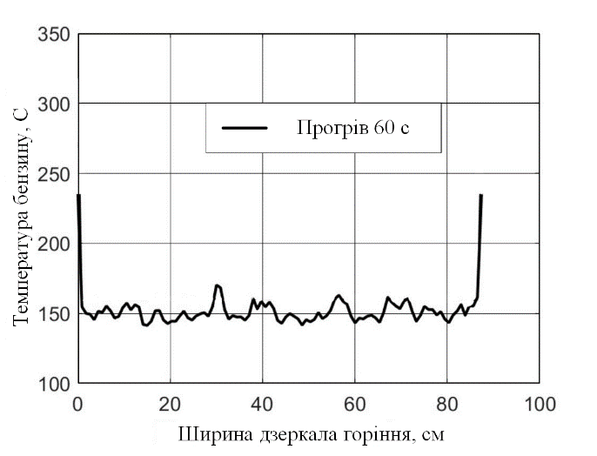
а) | б)
Рисунок 4.14 – Температура рідини за висотою резервуара (а); температура рідини на дзеркалі горіння (б)
Хромограма розподілу температури на бічних поверхнях стінок макетного резервуара після закінчення подавання піни зображено на рис. 4.15.
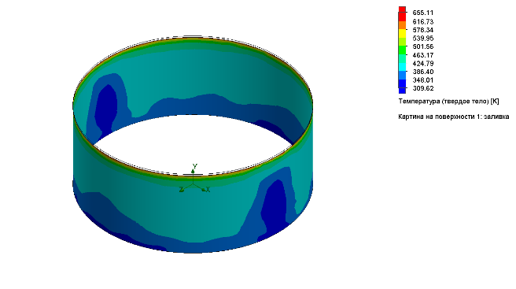
Рисунок 4.15 – Температура поверхні макетного резервуара після закінчення подавання піни

Як видно із рисунка, температура поверхні стінок резервуара знижується з певним викривленням спектра по всій площі, що може бути викликано активним рухом текучого середовища внаслідок подавання компресійної піни «підшаровим» способом.
На рис. 4.16 представлено графічну залежність масових витрат піни на дзеркало горіння від часу її подавання.
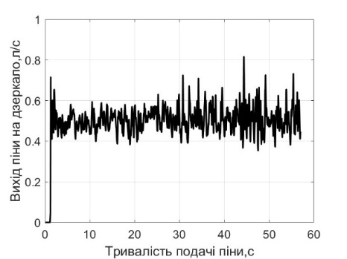
Рисунок 4.16 – Графічна залежність масових витрат піни на дзеркало горіння від часу її подавання
Як видно із рисунка піна виходить на поверхню дзеркала горіння рівномірно. Середнє значення продуктивності виходу піни на дзеркало горіння протягом 57 с становить 0,494 л/с без врахування руйнування піни. Об’єм піни на поверхні дзеркала становить 28,2 л. Середнє значення товщини піни на дзеркалі горіння 4,6 см.
Перевірка адекватності математичної моделі проводилась за формулою:

 | $А=\frac{t_{1}-t_{2}}{t_{2}}×100$, | (4.2)

де t₁ – час гасіння у математичному моделюванні (57 с), t₂ – час гасіння встановлений під час лабораторного експерименту (55 с). Відповідно до формули (4.2) розбіжність у результатах становить майже 4%, що підтверджує адекватність отриманих результатів.

4.3. Горіння макетного резервуара та визначення швидкості прогріву і охолодження пального
Проведено дослідження з визначення температури прогріву стінок резервуара, дзеркала горіння та зони горіння на макетному резервуарі при горінні бензину. Основна мета дослідження – аналіз швидкості прогріву та охолодження пального, а також оцінка температурних показників у різних зонах резервуара під час горіння та гасіння. На макетний резервуар встановлено 6 термопар (рис. 4.17).

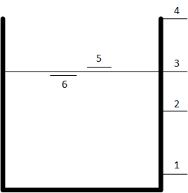
Рисунок 4.17 – Схема розміщення термопар на макетному резервуарі

Термопари 1 та 2 (Т1, Т2) встановлено на стінках резервуара нижче рівня дзеркала горіння; термопара 3 (Т3) встановлена на стінці резервуара на рівні дзеркала горіння; термопара 4 встановлена на стінці резервуара вгорі резервуара; термопара 5 (Т5) встановлена над дзеркалом горіння; термопара 6 (Т6) встановлена на рівні дзеркала горіння.
Час вільного горіння бензину становить 60 с, після чого здійснюється подавання компресійної піни «підшаровим» способом. Для кількісної оцінки температурних змін в різних зонах резервуара та порівняння їх між собою результати експерименту занесено в табл. 4.4.

Таблиця 4.4
Результати експерименту з прогріву та гасіння макетного резервуара
Час, с | Т1, °С | Т2, °С | Т3, °С | Т4, °С | Т5, °С | Т6, °С
0 | 14,7 | 14,9 | 16 | 18,8 | 15,1 | 14,1
5 | 14,7 | 14,9 | 15,9 | 18,7 | 15,1 | 14,2
10 | 14,6 | 14,9 | 16 | 18,7 | 15,1 | 14,2

Продовження таблиці 4.4
Час, с | Т1, °С | Т2, °С | Т3, °С | Т4, °С | Т5, °С | Т6, °С
Підпал пального
15 | 14,6 | 14,9 | 15,9 | 18,7 | 15,1 | 14,2
20 | 14,6 | 14,9 | 15,9 | 18,7 | 44,5 | 14,7
25 | 14,6 | 14,9 | 15,9 | 19,8 | 79,3 | 15,1
30 | 14,6 | 14,8 | 28,3 | 24,2 | 134,9 | 22,7
35 | 14,7 | 14,8 | 53,3 | 46,2 | 250,4 | 28,1
40 | 14,8 | 14,8 | 82,8 | 98,4 | 372,8 | 36,8
45 | 14,9 | 14,8 | 122,9 | 167,6 | 424,9 | 53,4
50 | 15 | 14,9 | 159,2 | 232,3 | 497,5 | 57,5
55 | 15,1 | 15 | 184,8 | 292,6 | 500,7 | 71,8
60 | 15 | 15,1 | 204,5 | 352,6 | 494,4 | 156
Подавання піни
65 | 15 | 15,2 | 222,1 | 468,4 | 477 | 122,5
70 | 15 | 15,2 | 235,3 | 526,8 | 445,7 | 114,9
75 | 15 | 15,4 | 214,6 | 571,8 | 424,4 | 130
80 | 15,7 | 15,4 | 197,7 | 491,7 | 417,5 | 119,2
85 | 15,8 | 15,5 | 150,4 | 511,6 | 412,9 | 99,9
90 | 15,5 | 15,5 | 128 | 470,8 | 340,3 | 79,2
95 | 15,5 | 16,2 | 78,3 | 401,8 | 279,2 | 54,3
100 | 15,3 | 17,2 | 93,8 | 237,9 | 124,3 | 33
105 | 15,4 | 17,6 | 46,7 | 92,5 | 76,7 | 20,7
110 | 15,7 | 17,3 | 40,6 | 84,8 | 22 | 16,9
115 | 15,2 | 17,3 | 39,1 | 79,3 | 22,2 | 18,6
120 | 15,7 | 17,6 | 38,3 | 73,4 | 22,5 | 20,3
125 | 15,3 | 17,9 | 38 | 71,1 | 20,9 | 19,3
Припинення подавання піни
130 | 15,4 | 16,2 | 38,1 | 70,4 | 19,1 | 21,1
135 | 15,5 | 16,2 | 37,4 | 69,6 | 18,7 | 19,6
Продовження таблиці 4.4
Припинення подавання піни
Час, с | Т1, °С | Т2, °С | Т3, °С | Т4, °С | Т5, °С | Т6, °С
140 | 15,4 | 16,8 | 36,3 | 69,1 | 17,5 | 20,5
145 | 15,7 | 16,9 | 36,1 | 68,4 | 17,5 | 20,6
150 | 15,2 | 16,5 | 35,1 | 67,8 | 18,3 | 20,1
155 | 15,2 | 16,9 | 34,8 | 67,3 | 18,6 | 20
160 | 15,4 | 16,2 | 34,5 | 66,2 | 18,7 | 20,5
165 | 15 | 16,5 | 33,9 | 61 | 18,7 | 20,2
170 | 15,8 | 16,4 | 33,6 | 60,6 | 19,4 | 19,7

Дані з табл. 4.4 зображено у вигляді графіка на рис. 4.18. На графіку відображено залежність температури від часу під час горіння бензину (0–60 с) та після початку гасіння компресійною піною. Динаміка прогріву резервуара під час горіння та охолодження після застосування компресійної піни дозволяє візуально оцінити швидкість зміни температури в різних зонах резервуара, а також ефективність гасіння, що підтверджується зниженням температури після 60-ї секунди.
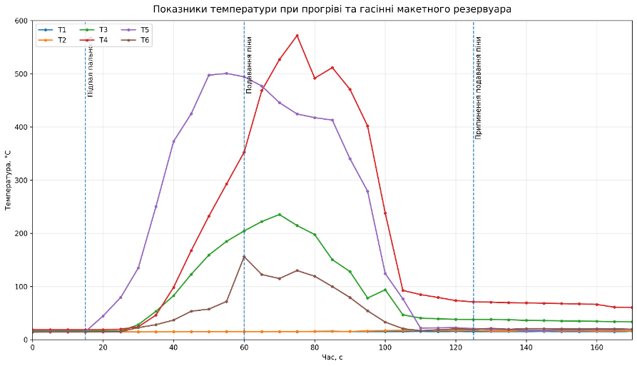
Рисунок 4.18 – Показники температури при прогріві та гасінні
макетного резервуара
Дане дослідження є важливим для розуміння теплових процесів під час горіння пального в макетному резервуарі та оцінки ефективності «підшарового» гасіння за допомогою компресійної піни.

Висновки
1. Дослідження стійкості та кратності компресійної піни, проведені з використанням піноутворювача «Барс S-2» та лабораторної установки типу вогнегасника ВВ-12, показали значення середньої кратності на рівні 13,7. Стійкість піни, визначена через тривалість стікання 25% і 50% розчину піноутворювача, продемонструвала високі показники: середній час стікання для 25% становив 209 с, для 50% – 377 с.
2. Встановлено, що при взаємодії компресійної піни з дизельним пальним піна повністю тримається на поверхні пального, не руйнуючись тривалий час (14285 с при подаванні на шар дизельного пального та 2621 с при подаванні під шар). При взаємодії з бензином компресійна піна має слабшу дію (приблизно у 30 разів меншу стійкість при подаванні на шар бензину та у 6 разів меншу стійкість при подаванні під шар), ніж при взаємодії з дизельним пальним.
3. Розроблена експериментальна установка для генерування компресійної піни забезпечує стабільний і керований процес. Вона дозволяє зберігати робочий розчин піноутворювача, створювати та подавати компресійну піну з можливістю регулювання тиску. Дослідження підшарового гасіння бензину в макетному резервуарі об’ємом 0,25 м³ продемонстрували – компресійна піна гасить пожежу за 55 секунд при витраті 3 л розчину. Експерименти підтвердили ефективність компресійної піни для підшарового гасіння легкозаймистих рідин. Піна ефективно досягає поверхні нафтопродукту (бензин, дизельне пальне), ізолює зону горіння, блокує надходження горючих парів до вогню та запобігає повторному займанню.
4. Згідно з проведеним математичним моделюванням вдалось встановити, що розбіжність результатів експерименту в полігонних умовах на макетному резервуарі та математичної моделі становить близько 4%, що також підтверджує адекватність отриманих результатів.

РОЗДІЛ 5
ДОСЛІДЖЕННЯ ПІНОУТВОРЮВАЧІВ ДЛЯ «ПІДШАРОВОГО» ГАСІННЯ РЕЗЕРВУАРІВ З НАФТОПРОДУКТАМИ

5.1. Визначення вогнегасної ефективності вітчизняних піноутворювачів під час «підшарового» гасіння нафтопродуктів
5.1.1. Методика визначення вогнегасної ефективності під час «підшарового» гасіння нафтопродуктів
Для визначення вогнегасної ефективності піни, генерованої з РР ПУ загального і спеціального призначення вітчизняного виробництва, при «підшаровому» гасінні резервуарів спроектовано експериментальну установку, а також розроблено методику проведення випробувань (рис. 5.1).
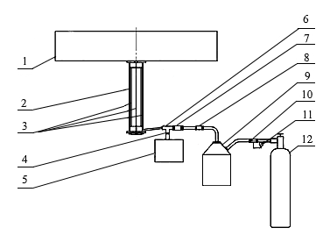
Рисунок 5.1 – Установка для випробування ПУ для «підшарового» способу гасіння нафтопродуктів УПШГ-1: 1 – деко; 2 – скляна колба; 3 – стягуючі штанги; 4 – кран зливу нафтопродукту; 5 – резервуар для зливу нафтопродукту; 6 – трійник; 7 – зворотний клапан; 8 – кран подавання РР ПУ; 9 – резервуар з РР ПУ; 10 – редуктор; 11 – манометр; 12 – балон зі стиснутим повітрям або інертним газом
Розміри установки УПШГ-1:
- висота борта дека – 200 мм;
- діаметр дека – 1100 мм;
- висота скляної колби – 500 мм;
- діаметр скляної колби – 50 мм.
Випробування проводять на відкритому повітрі за швидкості вітру поблизу модельного вогнища не більше 3 м/с і температури навколишнього середовища 10-25°C, температури РР ПУ (17,5±2,5)°C і температури нафтопродукту (17,5±2,5)°C [7].
Готують 6% РР ПУ загального або спеціального призначення в кількості 10 л. Щоб уникнути інтенсивного спінювання, готують РР ПУ, заливаючи розрахункову кількість води та ПУ у вогнегасник, ретельно перемішують. Встановлюють запірно-пускову арматуру.
Деко модельного вогнища встановлюють на рівній площині землі та заливають у нього воду і нафтопродукт у кількості по 10 літрів.
Відкривають вентиль редуктора і встановлюють тиск повітря у вогнегаснику.
Підпалювання нафтопродукту в деку проводять за допомогою факела вручну.
На першому етапі випробувань підпалюють ДП. Після охоплення полум’ям всієї площі поверхні ДП, чекають ще 60 секунд і починають гасіння. Визначають проміжок часу від початку подавання РР ПУ до повного гасіння [81, 82].
Закривають вентиль балона і скидають тиск у корпусі вогнегасника.
Вимірюють залишок РР ПУ, що залишився у корпусі вогнегасника та розраховують кількість використаного РР ПУ, витрату, а також інтенсивність подавання РР ПУ.
Повторюють випробування за різних тисків, а також для різних видів ПУ.
На другому етапі випробувань аналогічні експериментальні дослідження проводять для бензину.
Якщо гасіння було успішним, проводять додаткове дослідження на визначення імовірності повторного займання. Для цього відкритий тигель з полум’ям розміщують в деко і чекають протягом 120 секунд.
Під час проведення випробувань необхідно забезпечити виконання правил безпеки праці, затверджених [82].
Результати досліджень записують у табл. 5.1.

Таблиця 5.1
Результати експериментальних досліджень гасіння ПУ загального і спеціального призначення
№ досліду | ПУ | V, л | τ_{гас}, с | S_{гас}, м² | Р, атм. | Q, л/c | І,  л/м²·с⁻¹ | Примітка

5.1.2. Експериментальні дослідження вогнегасної ефективності під час «підшарового» гасіння нафтопродуктів
За методикою, описаною в документі [80] та у п. 5.1.1, проведено експериментальні дослідження з гасіння ДП (табл. 5.2) та бензину (табл. 5.3).
У випробуваннях використано РР ПУ загального і спеціального призначення з концентрацією 6%.
Результати дослідів гасіння ДП представлені у табл. 5.2.

Таблиця 5.2
Результати експериментальних досліджень гасіння ДП піною, генерованою з РР ПУ загального і спеціального призначення
№ досліду | ПУ | V,  л | τ_{гас}, с | S_{гас}, м² | Р, атм | Q,  л/c | І,  л/м²·с⁻¹ | Примітка
1 | 2 | 3 | 4 | 5 | 6 | 7 | 8 | 9
 | Барс АFFF | 9 | 155 | 0,95 | 1 | 0,058 | 0,061 | не погашено
 | Барс АFFF | 9 | 150 | 0,95 | 1,5 | 0,06 | 0,077 | погашено
 | Барс АFFF | 8,5 | 115 | 0,95 | 3 | 0,074 | 0,078 | погашено
 | Барс АFFF | 7,5 | 75 | 0,95 | 4 | 0,1 | 0,105 | погашено
 | Барс АFFF | 6,835 | 56 | 0,95 | 5 | 0,1225 | 0,129 | погашено
 | Барс АFFF | 5,8 | 38 | 0,95 | 6 | 0,1525 | 0,16 | погашено
 | ППЛВ-(Універсал) | 9 | 140 | 0,95 | 1,3 | 0,064 | 0,068 | не погашено
 | ППЛВ-(Універсал) | 9 | 120 | 0,95 | 1,5 | 0,075 | 0,079 | погашено
 | Барс S-1 | 7,6 | 48 | 0,95 | 6 | 0,158 | 0,165 | погашено
 | Бар’єр | 7,92 | 48 | 0,95 | 6 | 0,165 | 0,174 | погашено
 | Альпен | 7,7 | 48 | 0,95 | 6 | 0,16 | 0,169 | погашено

Для гасіння ДП інтенсивність подавання РР ПУ загального призначення становила від 0,165 л/м²·с⁻¹ до 0,174 л/м²·с⁻¹ за тиску 6 атмосфер.
Для плівкоутворювальних ПУ гасіння відбувалось за тиску подавання від 1 атм до 6 атм. Гасіння не було досягнуто за інтенсивності подавання 0,061 л/м²·с⁻¹ і тиску 1 атм для «Барс АFFF» та 0,068 л/м²·с⁻¹ і тиску 1,3 атм для ПУ
“ППЛВ-(Універсал)”.
Найнижча інтенсивність подавання РР ПУ, за якої було погашено вогнище становила ~ 0,08 л/м²·с⁻¹ за тиску 1,5 атм, що на 0,03 л/м²·с⁻¹ більше від нормативної, зазначеної у вітчизняних документах [13].
На рис. 5.2 можна побачити залежність витрати ПУ «Барс АFFF» від тиску в системі. Як бачимо на графіку, у разі збільшенні тиску в системі витрата ПУ зростає [83].
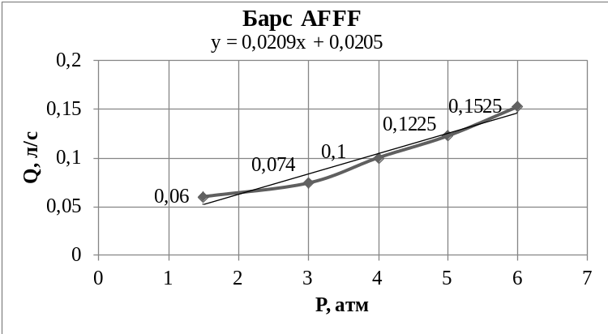
Рисунок 5.2 – Залежність витрати ПУ «Барс АFFF» від тиску в системі «підшарового» гасіння резервуара з ДП для експериментальної
установки УПШГ-1

З параболічної залежності (рис. 5.3), яка отримана на підставі розрахунків, бачимо, що тривалість гасіння зростає зі зменшенням інтенсивності подавання РР ПУ «Барс АFFF» [83].
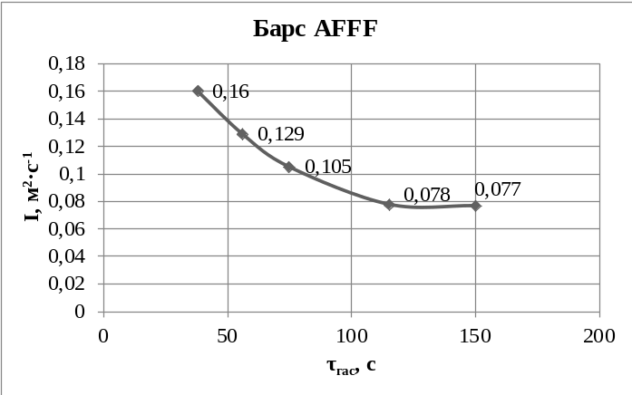
Рисунок 5.3 – Залежність інтенсивності подавання РР ПУ «Барс АFFF» від тривалості гасіння резервуара з ДП
Етапи гасіння бензину марки А-92 на установці УПШГ-1 «підшаровим» способом представлено на рис. 5.4.

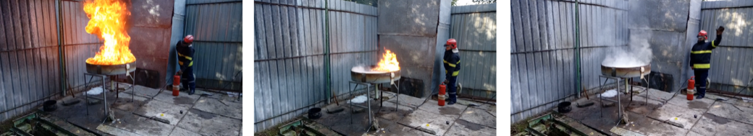
а) б) в)
Рисунок 5.4 – Етапи гасіння бензину на установці УПШГ-1 «підшаровим» способом: а – вільне горіння бензину; б – процес «підшарового» гасіння; в – припинення горіння

Результати дослідів з гасіння бензину марки А-92 представлено в табл. 5.3.

Таблиця 5.3
Результати експериментальних досліджень гасіння бензину марки А-92 піною, генерованою з РР ПУ загального і спеціального призначення
№ досліду | ПУ | V,  л | τ_{гас}, с | S_{гас}, м² | Р, атм | Q,  л/c | І, л/м²·с⁻¹ | Примітка
 | Софір | 10 | 100 | 0,95 | 6 | 0,1 | 0,105 | не погашено
 | Софір | 8,5 | 65 | 0,95 | 8 | 0,131 | 0,138 | погашено
 | Барс S-1 m | 10 | 98 | 0,95 | 6 | 0,102 | 0,107 | не погашено
 | Барс S-1 m | 5,5 | 43 | 0,95 | 8 | 0,128 | 0,135 | погашено
 | Барс АFFF | 9,25 | 100 | 0,95 | 5 | 0,0925 | 0,097 | погашено
 | Барс АFFF | 8,1 | 85 | 0,95 | 6 | 0,095 | 0,1 | погашено
 | Барс АFFF | 6,8 | 69 | 0,95 | 7 | 0,099 | 0,104 | погашено
 | Барс АFFF | 2,9 | 27 | 0,95 | 8 | 0,107 | 0,113 | погашено
 | Барс АFFF | 3 | 25 | 0,95 | 10 | 0,12 | 0,126 | погашено

Як видно з таблиці 5.3, за тиску в системі 6 атмосфер піна, генерована з РР ПУ загального призначення, не погасила бензин, що горів. Полум’я було успішно ліквідоване лише за тиску 8 атмосфер та інтенсивності подавання РР ПУ 0,135 л/м²·с⁻¹, що на 0,055 л/м²·с⁻¹ більша за нормативну, зазначену в документах [13].
При використанні ПУ спеціального призначення «Барс АFFF» мінімальна інтенсивність подавання РР ПУ становила ~0,1 л/м²·с⁻¹, що на 0,02 л/м²·с⁻¹ більша за нормативну, зазначену у документах [13].
Для успішного гасіння полум’я ПУ «Барс AFFF» достатньо було 5 атмосфер, на відміну від 8 атмосфер – у разі використання ПУ загального призначення. Це пов’язано з тим, що фторсинтетичні плівкоутворювальні ПУ типу АFFF містять фторвуглеводний компонент, який надає піні інертності до вуглеводних речовин, що значно зменшує імовірність забруднення піни нафтопродуктами. Крім цього, фторвуглеводний компонент знижує поверхневий натяг водного розчину ПУ до величини, меншої ніж у нафтопродуктів. Внаслідок цього плівка розчину, яка виділяється з піни, розтікається поверхнею горючої речовини і значно зменшує швидкість її випаровування [59, 83].
На рис. 5.5 представлено параболічну залежність, яка демонструє: що чим більша інтенсивність подавання РР ПУ «Барс AFFF», тим менша тривалість гасіння [83].
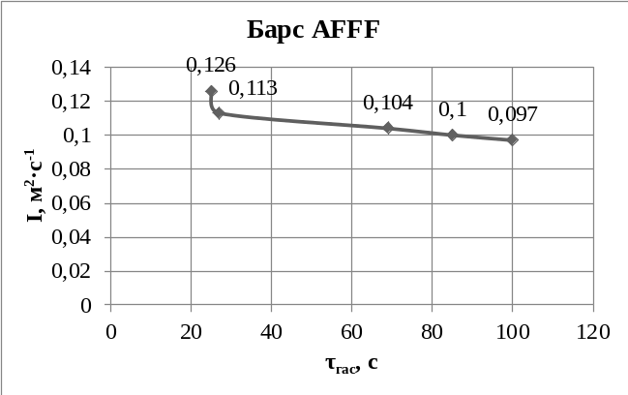
Рисунок 5.5 – Залежність інтенсивності подавання РР ПУ
«Барс АFFF» від тривалості гасіння резервуара з бензином марки А-92
На поданому нижче графіку зображено прямолінійну залежність між тиском і витратою РР ПУ «Барс AFFF»
(рис. 3.6) [83].

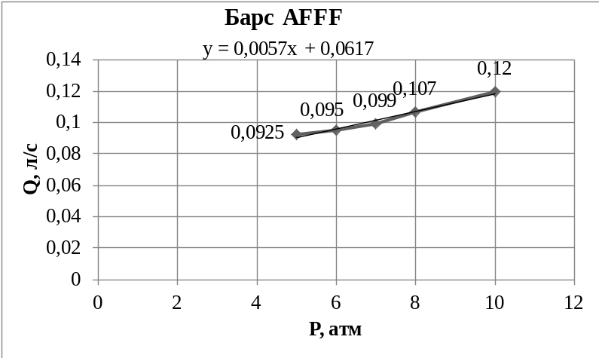
Рисунок 5.6 – Залежність витрати ПУ «Барс АFFF» від тиску в системі «підшарового» гасіння резервуара з бензином марки А-92 для експериментальної установки УПШГ-1

Під час експериментів на бензині визначено, що стійкість піни на основі ПУ загального призначення становила до 6 хвилин, а на основі плівкоутворювального ПУ – більше 12 хвилин [83]. Особливістю плівкоуворювального ПУ є запобігання повторному займанню нафтопродукту після часткового руйнування піни. Стійкість такої піни достатня, щоб були охолоджені металеві елементи до температури, за якої неможливе повторне займання нафтопродукту.
Процес проведення досліду на можливість повторного займання бензину зображено на рис. 5.7.

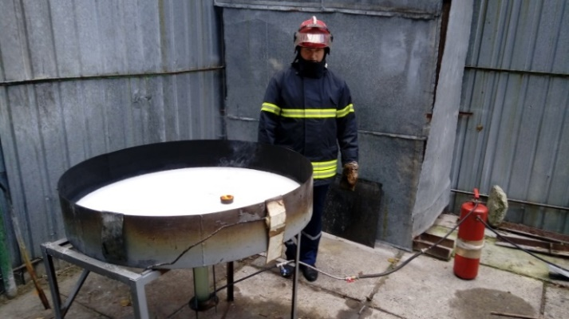
Рисунок 5.7 – Фрагмент процесу проведення випробування на можливість повторного займання бензину

5.2. Визначення швидкості підйому піни низької кратності крізь шар нафтопродукту
5.2.1. Методика визначення швидкості підйому піни низької кратності крізь шар нафтопродукту
Для досліду спроектовано експериментальну установку УВШПП-1 (рис. 5.8.).
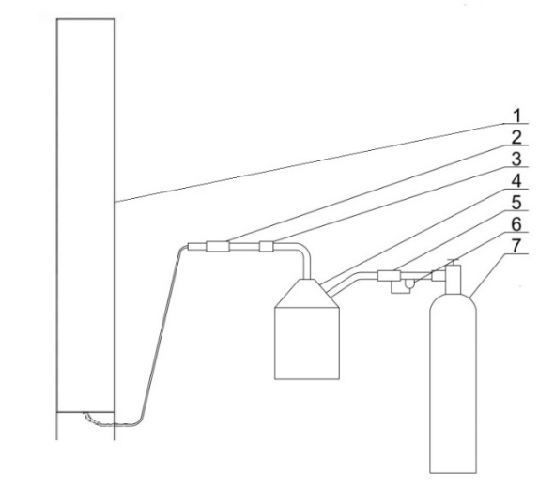
Рисунок 5.8 – Установка для визначення швидкості підйому піни низької кратності крізь шар нафтопродукту УВШПП-1: 1 – скляна колба; 2 – зворотний клапан; 3 – кран подавання РР ПУ; 4 – резервуар з РР ПУ; 5 – редуктор; 6 – манометр; 7 – балон зі стиснутим повітрям або інертним газом
Випробування проводять на відкритому повітрі.
Готують 6% РР плівкоутворювального ПУ вітчизняного виробництва у кількості 2 л. Щоб уникнути інтенсивного спінювання, готують РР ПУ, заливаючи розрахункову кількість води та ПУ у вогнегасник і ретельно перемішують.
Встановлюють запірно-пускову арматуру.
Скляну трубу встановлюють на горизонтальній поверхні землі та заливають до неї нафтопродукт у кількості 15 літрів.
Вимірюють висоту шару нафтопродукту.
Відкривають вентиль редуктора і встановлюють тиск повітря у вогнегаснику.
Подають РР ПУ в дно скляної труби.
Проміжок часу від початку подавання піни до її появи на поверхні нафтопродукту вимірюють секундоміром.
Товщину піни на поверхні нафтопродукту вимірюють металевою лінійкою після повного закінчення її подавання.
Вимірюють залишок РР ПУ у вогнегаснику.
Розраховують об’єм піни, що утворилась (V_{піни}).
Кратність піни визначають за формулою (4.1).
Розраховують витрату РР ПУ (Q), а також швидкість підйому піни ($υ_{підй})$.
Під час проведення випробувань необхідно забезпечити виконання правил безпеки праці, затверджених [11].
Результати записують в таблицю 5.4 [84].

Таблиця 5.4
Результати експериментальних досліджень з визначення швидкості підйому піни низької кратності крізь шар нафтопродукту
№ досліду | ПУ | Р_{под,} атм | Q, л/c | $υ_{підй}$, м/с
5.2.2. Експериментальне дослідження швидкості підйому піни низької кратності крізь шар
дизельного палива
За методикою, викладеною у п. 5.2.1, експериментально визначено швидкість підйому піни низької кратності
крізь шар ДП.
Результати записано в табл. 5.5.
Таблиця 5.5
Результати експериментальних досліджень з визначення швидкості підйому піни низької кратності крізь шар ДП
№ досліду | ПУ | Р_{под,} атм | Q, л/c | ᶹ _{підй}, м/с
 | Барс AFFF | 1 | 0,028 | 0,138
 | Барс AFFF | 1,5 | 0,045 | 0,163
 | Барс AFFF | 2 | 0,055 | 0,183
 | Барс AFFF | 3 | 0,059 | 0,2
 | Барс AFFF | 3,5 | 0,065 | 0,225

Процес проведення випробування зображено на рис. 5.9.
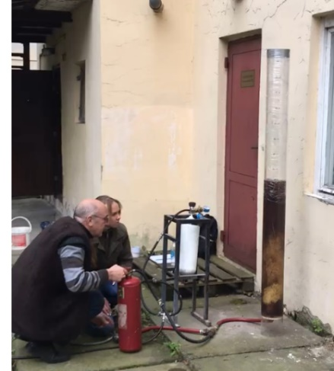
Рисунок 5.9 – Процес випробування з визначення швидкості підйому
піни крізь шар нафтопродукту
Кратність піни становила 3-4.
На графіку (рис. 5.10) можна побачити залежність швидкості підйому піни низької кратності крізь шар ДП від тиску в системі. Зі збільшенням тиску в системі швидкість підйому піни зростає.

Рисунок 5.10 – Залежність швидкості підйому піни низької кратності крізь шар ДП від тиску в системі експериментальної установки УВШПП-1

Залежність швидкісті підйому піни низької кратності крізь шар ДП від тиску в системі є пропорційною [85].

5.3. Планування експерименту з визначення вогнегасної ефективності піноутворювача «Барс AFFF» під час «підшарового» гасіння бензину марки А-92
Планування експерименту проводилось згідно з [86].
Повним факторним експериментом (ПФЕ) називається такий експеримент, під час реалізації якого визначається значення параметра оптимізації за всіх можливих поєднаннях рівнів варіювання факторів. Якщо ми маємо справу з k факторами, кожен з яких може встановлюватися на q рівнях, то для того, щоб здійснити повний факторний експеримент, необхідно поставити N = q^{k} дослідів. Найбільшого розповсюдження набули експерименти, в яких фактори варіюють на двох рівнях, тобто експерименти типу 2^{k}.
Як відомо, планування, проведення і обробка результатів ПФЕ складається з таких обов'язкових етапів: кодування факторів; складання план-матриці експерименту; рандомізація дослідів; реалізація плану експерименту; перевірка відтворності дослідів; перевірка адекватності лінійної моделі; оцінка значущості коефіцієнтів регресії.
Відповідно до завдань роботи, необхідно встановити функцію відгуку у вигляді лінійної поліноміальної математичної моделі за результатами експериментальних досліджень впливу тиску подавання РР ПУ в установку
для «підшарового» гасіння в межах p = 5…10 атм
та інтенсивності подавання РР ПУ в межах I = 0,097...0,126 л/м²·с⁻¹ на тривалість τ гасіння бензину.
Кодування факторів необхідне для перетворення натуральних факторів в безрозмірні величини, щоб мати нагоду побудувати стандартну ортогональну план-матрицю експерименту. Для перетворення натуральних змінних в кодові X_{і}, заповнюють таблицю кодування змінних на двох рівнях (табл. 5.10). Як нульовий рівень факторів зазвичай вибирають центр інтервалу, в якому передбачається вести експеримент.

Таблиця 5.10
Кодування факторів
Інтервал варіювання та рівень факторів | Інтенсивність І, л/м²·с⁻¹ | Тиск р, атм
Нульовий рівень, x_{i0} = 0 | 0,1115 | 7,5
Інтервал варіювання, δ_{i} | 0,0145 | 2,5
Нижній рівень, x_{i} = – 1 | 0,097 | 5
Верхній рівень, x_{i} = + 1 | 0,126 | 10
Кодове позначення | x₁ | x₂

Зв'язок між кодовим і натуральним виразом фактора задається формулою

 | $$x_{i}=\frac{X_{i}-x_{i0}}{δ_{i}},$$ | (5.1)

де $X_{i}$ – натуральне значення фактора; $x_{i0}$ – значення і-го фактора на нульовому рівні; $δ_{i}$ – інтервал варіювання і-го фактора.
Складання план-матриці експерименту здійснюється таким чином: наприклад, для $x_{1}$ рівні чергують в кожному досліді, для $x_{2}$ – через два досліди, для $x_{3}$ паралельних – через чотири і т.д. План-матриця для цього прикладу наведена в табл. 5.11.

Таблиця 5.11
Умови та результати дослідів
Дослід | $$x_{1}$$ | $$x_{2}$$ | $${x_{1}x}_{2}$$ | $$y_{1}$$ | $$y_{2}$$ | $$y_{сер}=\frac{y_{1}+y_{2}}{2}$$
1 | – 1 | – 1 | + 1 | 95 | 105 | 100
2 | + 1 | – 1 | – 1 | 87 | 83 | 85
3 | – 1 | + 1 | – 1 | 70 | 68 | 69
4 | + 1 | + 1 | + 1 | 23 | 31 | 27

Рандомізація дослідів. Природно, що на проміжок часу до прибуття впливають не тільки $x_{1}$ і $x_{2}$, але ще ряд чинників, які можуть бути взагалі невідомі досліднику. Для того, щоб внести елемент випадковості впливу цих факторів на результат експерименту, а це необхідно для обґрунтованого використання апарату математичної статистики, встановлюється випадковий порядок постановки дослідів в часі. Ця процедура і називається рандомізацією. Для її здійснення користуються таблицями випадкових чисел, за допомогою яких виконують нібито витягання номерів з урни. В цьому разі, наприклад, отримали таку послідовність проведення дослідів: 2,4,1,3,2,3,4,1. В цій послідовності кожне поєднання рівнів (номери дослідів) трапляється двічі. Паралельні досліди передбачаються для оцінки відтворюваності процесу і проведення статистичних оцінок.
Реалізацію плану експерименту представлено в табл. 5.11. Приведений план експерименту є розширеною матрицею, оскільки введено стовпець ${x_{1}x}_{2}$, що дозволяє оцінити коефіцієнт регресії у разі взаємодії факторів.
Перевірка відтворюваності дослідів. За однакового числа паралельних дослідів на кожному поєднанні рівнів факторів відтворюваність процесу перевіряється за критерієм Кохрена. Для цього визначали дисперсії розсіювання результатів дослідів за залежністю

 | $$S_{pi}^{2}=\frac{∆_{i}^{2}}{2},$$ | (5.2)

де $∆_{i}$ – різниця між двома паралельними дослідами; $∆_{i}=y_{1i}-y_{2i}$.
$S_{p1}^{2}=\frac{{\left(10\right)}^{2}}{2}=50$; | $S_{p2}^{2}=\frac{{\left(4\right)}^{2}}{2}=8$; | $S_{p3}^{2}=\frac{{\left(2\right)}^{2}}{2}=2$; | $$S_{p4}^{2}=\frac{{\left(8\right)}^{2}}{2}=32.$$

Після цього визначали значення критерію Кохрена,
 | $$G=\frac{S_{pimax}^{2}}{\sum_{i=1}^{N}{S_{pi}^{2}}}≤G_{\left(0,05;f_{n};f_{b}\right)},$$ | (5.3)

де $S_{pi}^{2}$ – дисперсія, яка характеризує розсіювання результатів дослідів на відповідному поєднанні рівнів факторів; $S_{pimax}^{2}$– найбільша з дисперсій у рядках плану (у випадку, якщо всі дисперсії однакові за значенням, за найбільше значення приймають будь-яке одне значення з усіх визначених); $G_{\left(0,05;f_{n};f_{b}\right)}$ – табличне значення критерію Кохрена при 5 % рівні значущості (табл. 3.12); $f_{n}$ = N – число незалежних дослідів; $f_{b}$ = т – 1 – число ступенів вільності кожної оцінки; т – число паралельних (повторних) дослідів (у нашому випадку т=2).
Тоді

$$G=\frac{50}{50+8+2+32}=0,5435<G_{\left(0,05;4;1\right)}=0,9065.$$

Відтворюваність процесу забезпечується.
Визначали дисперсію відтворюваності (похибку досліду)

 | $S_{b}^{2}=\frac{\sum_{i=1}^{N}{S_{pi}^{2}}}{N}$ , | (5.4)

тоді

$$S_{b}^{2}=\frac{\sum_{i=1}^{N}{S_{pi}^{2}}}{N}=\frac{50+8+2+32}{4}=23.$$

Таблиця 5.12
Значення $G_{\left(0,05;f_{n};f_{b}\right)}$
$$f_{n}$$ | $$f_{b}$$
$$f_{n}$$ | 1 | 2 | 3
2 | 0,9985 | 0,9750 | 0,9392
3 | 0,9669 | 0,8709 | 0,7977
4 | 0,9065 | 0,7679 | 0,6841
5 | 0,8412 | 0,6838 | 0,5981
6 | 0,7808 | 0,6161 | 0,5321
7 | 0,7271 | 0,5612 | 0,4800
8 | 0,6798 | 0,5157 | 0,4377

Визначення коефіцієнтів регресії.
У випадку, коли процес відтворюється, розраховували коефіцієнти регресії $b_{0},b_{i}, b_{ij}$

$$b_{0}=\frac{\sum_{i=1}^{N}{y_{сер.i}}}{N}=\frac{100+85+69+27}{4}=\frac{281}{4}=70,25;$$
$$b_{1}=\frac{\sum_{i=1}^{N}{{x_{1}y}_{сер.i}}}{N}=\frac{\left(-1\right)·100+\left(+1\right)·85+\left(-1\right)·69+\left(+1\right)·27}{4}=-14,25;$$
$$b_{2}=\frac{\sum_{i=1}^{N}{{x_{2}y}_{сер.i}}}{N}=\frac{\left(-1\right)·100+\left(-1\right)·85+\left(+1\right)·69+\left(+1\right)·27}{4}=-22,25;$$
$$b_{12}=\frac{\sum_{i=1}^{N}{{x_{1}x_{2}y}_{сер.i}}}{N}=\frac{\left(+1\right)·100+\left(-1\right)·85+\left(-1\right)·69+\left(+1\right)·27}{4}=-6,75.$$

В цьому випадку отримано таке рівняння:
 | $$y=70,25-14,25x_{1}-22,25x_{2}-6,75x_{1}x_{2}.$$ | (5.5)
Перевірка адекватності лінійної моделі виконується за критерієм Фішера.
Адекватність обґрунтована, якщо виконується нерівність

 | $$F=\frac{S_{ад}^{2}}{S_{b}^{2}}≤F_{\left(0,05;f_{ад};f_{b}\right),}$$ | (5.6)

де $S_{ад}^{2}$ – дисперсія адекватності;
 | $$S_{ад}^{2}=\frac{\sum_{i=1}^{N}{{\left(y_{сер}-y_{мод.і}\right)}^{2}}}{N-m-1},$$ | (5.7)
де N=4 – число незалежних оцінок дисперсії (кількість незалежних дослідів); m=2 – число паралельних дослідів (число повторних дослідів); $y_{сер}$ – середнє значення відгуку в i-му досліді; $y_{моді}$ – розраховане за моделлю значення відгуку в і-му досліді ( $F_{\left(0,05;f_{ад};f_{b}\right),}$ – критерій Фішера за 5 %-го рівня значущості з числом ступенів вільності дисперсії адекватності; $f_{ад}$ = N–m–1 та числом ступенів вільності дисперсії відтворюваності $f_{b}$ = N (табл. 5.13).

$$y_{мод.1}=70,25-14,25\left(-1\right)-22,25\left(-1\right)-6,75\left(+1\right)=100;$$
$$y_{мод.2}=70,25-14,25\left(+1\right)-22,25\left(-1\right)-6,75\left(-1\right)=85;$$
$$y_{мод.3}=70,25-14,25\left(-1\right)-22,25\left(+1\right)-6,75\left(-1\right)=69;$$
$$y_{мод.4}=70,25-14,25\left(+1\right)-22,25\left(+1\right)-6,75\left(+1\right)=27.$$

Тоді за формулою (5.7)

$$S_{ад}^{2}=\frac{\sum_{i=1}^{N}{{\left(y_{сер}-y_{мод.i}\right)}^{2}}}{N-m-1}=\frac{{\left(0\right)}^{2}+{\left(0\right)}^{2}+{\left(0\right)}^{2}+{\left(0\right)}^{2}}{4-2-1}=0.$$

Критерій Фішера
$$F=\frac{S_{ад}^{2}}{S_{b}^{2}}=\frac{0}{23}=0.$$
Тобто модель (5.5) адекватна.

Таблиця 5.13
Значення $F_{\left(0,05;f_{ад};f_{b}\right)}$
$f_{b}$ = N | $f_{ад}$ = N–m–1
$f_{b}$ = N | 1 | 2
1 | 161,45 | 199,5
2 | 18,513 | 19,0
3 | 10,128 | 9,5521
4 | 7,7086 | 6,9443
5 | 6,6079 | 5,7861
6 | 5,9874 | 5,1433
7 | 5,5914 | 4,7374
8 | 5,3177 | 4,4590

Оцінка значущості коефіцієнтів регресії виконується за критерієм Стьюдента. Коефіцієнт вважаємо значущим, якщо виконується нерівність

 | $$\left|b_{i}\right|≥{∆b}_{i}=t_{\left(0,05;f_{b}\right)}\frac{S_{b}}{\sqrt{N}},$$ | (5.8)
де $t_{\left(0,05;f_{b}\right)}$ – табличне значення критерію Стьюдента за 5 %-го рівня значущості з числом ступенів свободи $f_{b}=N$ (табл. 3.14).

Таблиця 5.14
Значення $t_{\left(0,05;f_{b}\right)}$
$f_{b}$ = N | $$t_{\left(0,05;f_{b}\right)}$$
1 | 12,71
2 | 4,30
3 | 3,18
4 | 2,78
5 | 2,57
6 | 2,45
7 | 2,36
8 | 2,31

$t_{\left(0,05;f_{b}\right)}=2,78$. Тоді

$$∆b=2,78\frac{\sqrt{23}}{\sqrt{4}}=6,67.$$

В цьому випадку всі коефіцієнти регресії значущі, тому що вони за модулем більші за значення 6,67. Незначущий коефіцієнт перед чинником означає, що цей чинник не впливає (або впливає незначно) на параметр оптимізації і тому такий член регресії знімається з математичної моделі, тобто з отриманої емпіричної залежності.
Перетворення рівняння з кодованими факторами у вигляд з натуральними змінними. Для перетворення рівняння (5.5) з кодованими факторами у вигляд з натуральними змінними використовували залежність (5.1). Тоді тривалість гасіння τ дорівнюватиме

$$τ=70,25-14,25\frac{I-0,1115}{0,0145}-22,25\frac{p-7,5}{2,5}-6,75\left(\frac{I-0,1115}{0,0145}\right)\left(\frac{p-7,5}{2,5}\right), хв$$
$τ=70,25-\frac{14,25·I-1,5889}{0,0145}-\frac{22,25·p-166,875}{2,5}-6,75\left(\frac{I·p-7,5·I-0,1115·p+0,83625}{0,036}\right)=70,25-982,7586·I+109,5793-8,9·p+66,75-6,75·\left(27,7778·I·p-208,3333·I-3,0972·p+23,2292\right)=246,5793-982,7586·I-8,9·p-187,5·I·p+1406,2498·I+20,9061·p-156,7971=89,7822+423,4912·I+12,0061·p-187,5002·I·p$.

В кінцевому вигляді модель для визначення тривалості гасіння бензину «підшаровим» способом залежно від тиску в системі і від інтенсивності подавання РР ПУ

$$τ=89,78+423,49·I+12,01·p-187,50·I·p.$$

На підставі отриманої залежності графічні залежності будуть:
- $τ=f(I)$ за $p$ на нульовому рівні ($p=7,5 атм$).
- $τ=f(p)$ за $I$ на нульовому рівні ($I=0,1115$ л/м²·с⁻¹).
Кількість точок на графіку для отриманих залежностей:
$$N_{1}=\sqrt{\frac{I_{max}}{I_{min}}}+3=\sqrt{\frac{0,126}{0,097}}+3=4;$$
$$N_{2}=\sqrt{\frac{p_{max}}{p_{min}}}+3=\sqrt{\frac{10}{5}}+3=4.$$

Крок для отриманих залежностей:

$$K_{1}=\frac{I_{max}-I_{min}}{N_{1}-1}=\frac{0,126-0,097}{4-1}=0,0097 л/(м^{2}·с);$$
$$K_{1}=\frac{p_{max}-p_{min}}{N_{2}-1}=\frac{10-5}{4-1}=1,67 атм.$$

Складені дані для отриманих залежностей:
- $I_{1}=0,097 л/(м^{2}·с);$
$$I_{2}=0,1067 л/(м^{2}·с);$$
$$I_{3}=0,1164 л/(м^{2}·с);$$
$$I_{4}=0,126 л/(м^{2}·с).$$
$$τ_{11}=89,78+423,49·0,097+12,01·7,5-187,50·0,097·7,5=84,5 с;$$
$$τ_{12}=89,78+423,49·0,1067+12,01·7,5-187,50·0,1067·7,5=74,97 с;$$
$$τ_{13}=89,78+423,49·0,1164+12,01·7,5-187,50·0,1164·7,5=65,43 с;$$
$$τ_{14}=89,78+423,49·0,126+12,01·7,5-187,50·0,126·7,5=56 с.$$

Рисунок 5.11 – Залежність тривалості гасіння $(τ)$ від інтенсивності подавання РР ПУ$(I)$

- $p_{1}=5 атм;$
$$p_{2}=6,67 атм;$$
$$p_{3}=8,34 атм;$$
$$p_{4}=10 атм.$$
$$τ_{21}=89,78+423,49·0,1115+12,01·5-187,50·0,1115·5=92,5 c;$$
$$τ_{22}=89,78+423,49·0,1115+12,01·6,67-187,50·0,1115·6,67=77,64 c;$$
$$τ_{23}=89,78+423,49·0,1115+12,01·8,34-187,50·0,1115·8,34=62,77 c;$$
$$τ_{24}=89,78+423,49·0,1115+12,01·10-187,50·0,1115·10=48 c.$$

Рисунок 5.12 – Залежність тривалості гасіння $(τ)$ від тиску подавання РР ПУ$(p)$

Висновки
- Розроблено експериментальну установку, а також методику проведення випробувань для визначення вогнегасної ефективності піноутворювачів під час «підшарового» гасіння. Експериментально визначено інтенсивності подавання ряду вітчизняних робочих розчинів плівкоутворювальних піноутворювачів для «підшарового» гасіння бензину (0,1 л/м²·с⁻¹) та дизельного пального (0,08 л/м²·с⁻¹) в резервуарах і проаналізовано відповідність їх до нормативних значень. Встановлено, що існуючі вітчизняні нормативні документи потребують змін щодо інтенсивності подавання робочих розчинів піноутворювачів під час «підшарового» гасіння нафтопродуктів в резервуарах.
- В результаті експериментів з «підшаровго» гасіння бензину встановлено, що стійкість піни на основі піноутворювачів загального призначення становить до 6 хвилин, а на основі плівкоутворювального піноутворювачів – більше 12 хвилин.
- Під час дослідження швидкості підйому піни крізь шар дизельного пального встановлено, що співвідношення між швидкістю підйому піни низької кратності крізь шар пального і тиском в системі має пропорційну залежність.
- Згідно з плануванням експериментів, для визначення оптимальної інтенсивності та тиску в «підшаровій» системі подавання робочих розчинів піноутворювачів для гасіння бензину необхідно провести не менше 4 дослідів.
РОЗДІЛ 6
ОСОБЛИВОСТІ ЗАСТОСУВАННЯ КОМПРЕСІЙНОЇ ПІНИ І СПОСОБИ ЇЇ ПОДАВАННЯ

6.1. Схеми подавання компресійної піни «підшаровим» способом
«Підшарове» подавання компресійної піни є одним із найефективніших способів гасіння пожеж у резервуарах із горючими рідинами, що дозволяє швидко локалізувати та ліквідувати пожежу шляхом введення піни безпосередньо під шар горючої речовини. Цей спосіб вирізняється високою ефективністю завдяки здатності піни ізолювати горючу поверхню, знижуючи температуру та припиняючи горіння. Для подавання компресійної піни запропоновано дві схеми: з використанням стаціонарного пінозмішувача (рис 6.1) та з використанням переносного пінозмішувача (рис 6.2);
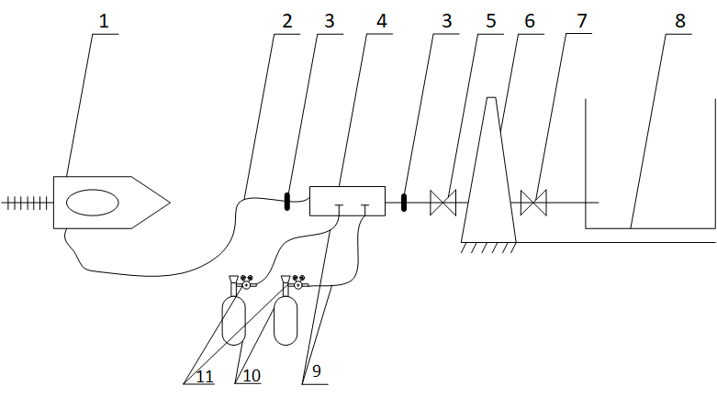
Рисунок 6.1 – Схема подавання компресійної піни під шар горючої речовини в резервуар з використанням стаціонарного пінозмішувача. 1) пожежна автоцистерна; 2) пожежний рукав (магістральна лінія ᴓ77); 3) з’єднувальні головки; 4) генератор компресійної піни; 5) вентиль подавання; 6) обвалування; 7) наповнювальний вентиль резервуара; 8) резервуар; 9) шланги для подавання газу (повітря); 10) балони з газом (повітрям) або компресор; 11) редуктор
Стаціонарний пінозмішувач забезпечує стабільну роботу завдяки фіксованій конструкції та точному налаштуванню. Запропонована схема дозволяє пожежно-рятувальним підрозділам оперативно під’єднатись до стаціонарної системи «підшарового» гасіння в резервуарі та швидко розпочати гасіння. Також за цією схемою можуть використовуватись пожежні автоцистерни, які обладнані системою CAFS.
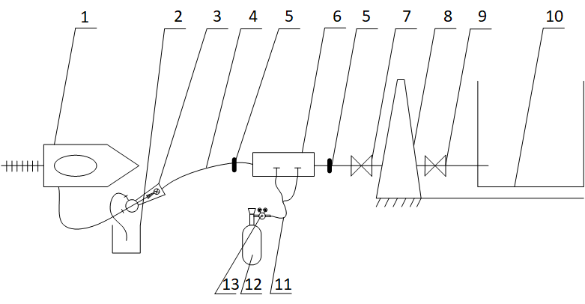
Рисунок 6.2 – Схема подавання компресійної піни під шар горючої речовини в резервуар з використанням переносного пінозмішувача.
1) пожежна автоцистерна; 2) стороння ємність з піноутворювачем;
3) переносний пінозмішувач; 4) пожежний рукав (магістральна лінія ᴓ77);
5) з’єднувальні головки; 6) генератор компресійної піни; 7) вентиль подавання; 8) обвалування; 9) наповнювальний вентиль резервуара;
10) резервуар; 11) шланги для подавання газу (повітря); 12) балон з газом (повітрям) або компресор; 13) редуктор

Переносний пінозмішувач зазвичай використовують коли потрібно забрати піноутворювач із сторонньої ємності. Завдяки використанню переносного пінозмішувача не відбувається забруднення насоса пожежного автомобіля піноутворювачем. Експеримент з подаванням піни з використанням переносного пінозмішувача зображено на рис. 6.3.

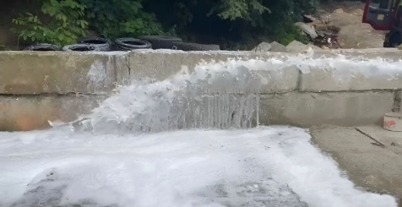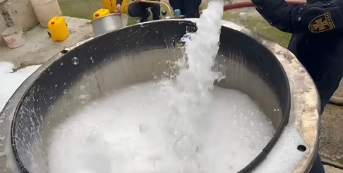
Рисунок 6.3 – Подавання піни від пожежної автоцистерни з використанням переносного пінозмішувача

6.2. Особливості застосування компресійної піни при «підшаровому» гасінні резервуарів з нафтопродуктами
«Підшаровий» спосіб гасіння пожеж нафтопродуктів (бензин, дизельне пальне) у резервуарах є спеціалізованою технологією, яка застосовується для ефективної ліквідації пожеж ЛЗР, таких як бензин чи дизельне пальне у вертикальних сталевих резервуарах. Цей спосіб базується на принципі подавання піни низької кратності безпосередньо в нижню частину резервуара, під шар палаючої рідини. Завдяки меншій густині піни порівняно з нафтопродуктами (бензин, дизельне пальне), вона спливає крізь рідину досягаючи поверхні, де утворює стійкий пінний шар. Цей шар ізолює дзеркало горіння не даючи горючим парам потрапити в зону горіння, тим самим перериває процес горіння, а також частково охолоджує поверхню нафтопродукту (бензин, дизельне пальне) знижуючи температуру до рівня нижчого за температуру спалаху. Такий підхід дозволяє гасити пожежу без прямого контакту з відкритим полум’ям, що значно знижує ризики для пожежних та забезпечує швидке припинення горіння. Для реалізації «підшарового» гасіння резервуари повинні бути обладнані відповідною інфраструктурою, яка забезпечує надійне подавання піни та її рівномірний розподіл. Основним елементом є система пінопроводів, яка складається з трубопроводів, виготовлених із корозійно стійких матеріалів, щоб витримувати агресивне середовище нафтопродуктів (бензин, дизельне пальне) і піноутворювачів. Ці пінопроводи прокладаються до нижньої частини резервуара, щоб піна надходила безпосередньо під шар нафтопродукту (бензин, дизельне пальне). На кінці пінопроводів встановлюються спеціальні розподільні пристрої або пінні насадки, які забезпечують рівномірне введення піни та запобігають її змішуванню з рідиною на етапі подавання.
Традиційний спосіб «підшарового» гасіння із застосуванням повітряно-механічної піни є ефективним, але має певні обмеження, зокрема високе споживання ресурсів та вплив на екологічну безпеку. Компресійна піна, завдяки низькому споживанню води та піноутворювача, високій стійкості та ефективній ізоляції поверхні горіння, є перспективною альтернативою для «підшарового» гасіння. На основі експериментальних даних з гасіння пожеж в макетних резервуарах, а також досліджень вогнегасних властивостей компресійної піни, розроблено рекомендації щодо її застосування під час гасіння пожеж в резервуарах з ЛЗР «підшаровим» способом.
Вогнегасна ефективність компресійної піни для «підшаровго» гасіння визначається її кратністю, властивостями та вмістом піноутворювача. Рекомендована кратність компресійної піни – 10, при використанні 6% робочого розчину піноутворювача. Кратність піни (коефіцієнт розширення) суттєво впливає на ефективність «підшарового» гасіння. Результати експериментів і моделювання свідчать, що піна К10 утворює щільніший і стійкіший ізоляційний шар, ефективно ізолюючи поверхню горіння та запобігаючи повторному займанню.
Ці рекомендації визначають оптимальні параметри використання компресійної піни для «підшарового» гасіння пожеж у вертикальних сталевих резервуарах об’ємом до 5000 м³ із легкозаймистими рідинами (наприклад, бензин, дизельне пальне), базуючись на експериментальних дослідженнях і математичному моделюванні. Для резервуарів об’ємом від 5000 м³ інтенсивність подавання піни слід приймати згідно з [58]. Для гасіння пожеж у резервуарах об’ємом від 5000 м³ до 20000 м³ включно рекомендується підвищувати інтенсивність подавання робочих розчинів піноутворювачів на 20–25%. Для резервуарів об’ємом понад 20000 м³ інтенсивність подавання слід збільшувати на 40–50% від установлених значень.
Спираючись на результати проведеного дослідження, робимо висновок, що продуктивність подавання компресійної піни безпосередньо впливає на швидкість і ефективність гасіння. На основі досліджень: продуктивність подавання 56 кг/с – ефективна для гасіння резервуара діаметром 16 м (5000 м³). Запропонована продуктивність зменшує накопичення піни в резервуарі, знижуючи ризик переливу через витіснення бензину, витрати піни становлять 1389 кг.
Для безпечного та ефективного використання компресійної піни в «підшаровому» гасінні слід враховати таке:
- проведення спеціальної підготовки особового складу щодо роботи з система для генерування компресійної піни;
- включення цих рекомендацій до протоколів гасіння пожеж в резервуарах, які обладнані системою «підшарового» гасіння, визначивши піну з кратністю 10 та продуктивністю 56 кг/с як стандартні параметри для гасіння пожеж ЛЗР в резервуарах «підшаровим» способом за допомогою компресійної піни;
- необхідний мінімальний резервний об’єм має становити 13% від місткості резервуара для компенсації розширення бензину під час вільного горіння до початку подавання піни;
- використання піноутворювача «Барс S-2», оскільки експериментальні дослідження проводились із використання саме цього піноутворювача і показали високу сумісність із «підшаровим» гасінням;
- використання пожежних автоцистерн, які мають вбудовану технологію CAFS, або використання допоміжної системи типу CAFS MOBILE;
- створення, на базі оперативно-координаційного центру, механізму зворотного зв’язку для оцінки ефективності систем компресійної піни в реальних умовах і вдосконалення параметрів на основі оперативних даних.
Узагальнені поняття щодо порівняння «підшарового» способу гасіння пожеж у резервуарах із нафтопродуктами (бензин, дизельне пальне) за допомогою повітряно-механічної піни та компресійної піни зазначено в табл. 6.1.

Таблиця 6.1
Порівняння «підшарового» способу гасіння пожеж у резервуарах з нафтопродуктами (бензин, дизельне пальне) за допомогою ПМП та КП
Критерій порівняння | Повітряно-механічна піна | Компресійна піна
Принцип дії | Піна подається через спеціальні пристрої (генератори) під шар пального, спливаючи на поверхню і створюючи ізолюючий шар | Піна формується в системі зі стисненим повітрям, подається під тиском під шар пального, швидко заповнює об’єм та ізолює горючий шар
Технологія генерування | Формується за допомогою змішування ПУ та води в генераторах піни | Використовує стиснене повітря, воду та ПУ для створення піни з високою щільністю і стабільністю (не потребує спеціальних генераторів піни)
Швидкість подавання | Повільна, залежить від продуктивності генераторів і тиску в системі | Швидша, завдяки легкості піни та компактності системи

Продовження таблиці 6.1
Критерій порівняння | Повітряно-механічна піна | Компресійна піна
Ефективність гасіння | Ефективна для резервуарів із легкими нафтопродуктами, але може бути менш стабільною в умовах високої температури | Висока ефективність навіть в умовах високої температури, завдяки стабільності піни
Стійкість | Менш стійка до руйнування під дією високих температур | Висока стійкість через щільну структуру та менший вміст води
Витрата ПУ | Вища витрата через більший об’єм піни і меншу щільність | Нижча витрата завдяки компактності та ефективному розподілу піни
Екологічність | В основному генерується з фторвмісних плівкоутворювальних ПУ, які є шкідливими для екології | Генерується з ПУ загального призначення, які є біологічно м'якими

Ці рекомендації створюють практичну основу для впровадження інноваційної технології, сприяючи вдосконаленню практики пожежної безпеки в Україні.

Висновки
1. Розроблено схеми подавання компресійної піни «підшаровим» способом для гасіння нафтопродуктів (бензину, дизельного пального) в резервуарах із застосуванням переносного і стаціонарного пінозмішувачів. Також можуть використовуватись пожежні автоцистерни, які оснащені системою CAFS.
2. Запропоновано рекомендації щодо застосування компресійної піни для ефективного гасіння пожеж ЛЗР у РВС. Для резервуарів об’ємом до 5000 м³ пропонується використовувати компресійну піну з кратністю 10 і концентрацією піноутворювача 6% для «підшарового» гасіння з інтенсивністю не нижче 0,08–0,09 л/с×м².
ЗАГАЛЬНІ ВИСНОВКИ

1. Вирішено актуальне науково-практичне завдання, що полягає в обґрунтуванні закономірностей руху та визначенні ефективних параметрів застосування компресійної піни для «підшарового» гасіння пожеж у резервуарах з нафтопродуктами. На основі теоретичних, чисельних та експериментальних досліджень встановлено основні фактори, які визначають ефективність поширення пінного струменя крізь шар горючої рідини, його вихід на поверхню нафтопродукту та подальше гасіння пожежі.
2. Розроблена математична модель руху затопленого пінного струменя адекватно описує основні фізичні закономірності його поширення в середовищі нафтопродукту. Встановлено, що під час руху струменя відбувається значне зменшення його початкової швидкості, після чого під дією сили Архімеда швидкість може зростати. Показано, що підвищення початкової швидкості пінного струменя не забезпечує пропорційного підвищення ефективності процесу, оскільки супроводжується посиленням руйнування піни. Зокрема, збільшення початкової швидкості з 10 до 18 м/с може спричинити втрату близько 50 % піни.
3. Обґрунтовано доцільність зменшення початкової швидкості окремих пінних струменів шляхом збільшення їх кількості за збереження заданої інтенсивності подавання робочого розчину. Встановлено, що найбільш доцільним є формування пінних струменів із початковою швидкістю близько 2-3 м/с. Визначено також вимоги до просторового розміщення пінних струменів у резервуарі: їх необхідно розташовувати таким чином, щоб забезпечувався взаємний вплив струменів, але швидкість сформованого збірного струменя не перевищувала допустимих значень, орієнтовно 3 або 6 м/с залежно від властивостей нафтопродукту. Це сприяє стабілізації руху піни, зменшенню її руйнування та запобігає винесенню нафтопродукту на поверхню під час «підшарового» подавання.
4. За допомогою програмного середовища SolidWorks Flow Simulation розроблено математичну модель процесу поширення пінних струменів у резервуарі з рідким горючим пальним. Встановлено її адекватність для дослідження параметрів руху затоплених пінних струменів. Розбіжність між результатами математичного моделювання та експериментальних досліджень у полігонних умовах становила близько 4%, що підтверджує достовірність отриманих результатів. Водночас визначено обмеження моделі, пов’язані з неможливістю повною мірою врахувати фазові перетворення піни та вплив суміші водяної пари й повітря на процес горіння бензину. Зазначені обмеження не мають визначального впливу на оцінювання параметрів руху пінного струменя, однак мають бути враховані під час подальшого вдосконалення моделі.
5. Експериментальними дослідженнями встановлено основні характеристики компресійної піни та особливості її взаємодії з нафтопродуктами. На прикладі піноутворювача «Барс S-2» отримано середню кратність компресійної піни 13,7, а середня тривалість стікання 25 та 50 % розчину становила відповідно 209 і 377 с. Виявлено, що стійкість піни істотно залежить від виду нафтопродукту. При взаємодії з дизельним пальним компресійна піна характеризується значно більшою стійкістю, ніж при взаємодії з бензином, що необхідно враховувати під час вибору параметрів системи «підшарового» гасіння.
6. Розроблено експериментальну установку для генерування компресійної піни, яка забезпечує стабільне та кероване отримання і подавання вогнегасної речовини з можливістю регулювання тиску. На її основі проведено дослідження «підшарового» гасіння бензину в макетному резервуарі об’ємом 0,25 м³. Експериментально підтверджено можливість ефективного гасіння бензину компресійною піною: пожежу ліквідовано за 55 с при витраті 3 л робочого розчину. Піна досягала поверхні нафтопродукту, сформувала ізолювальний шар, обмежила надходження горючих парів у зону горіння та забезпечила запобігання повторному займанню.
7. Розроблено методику експериментального визначення вогнегасної ефективності піноутворювачів під час «підшарового» гасіння та встановлено рекомендовані інтенсивності подавання робочих розчинів для різних видів нафтопродуктів. Для бензину експериментально визначено інтенсивність 0,1 л/(м²·с), а для дизельного пального – 0,08 л/(м²·с). Отримані результати свідчать про необхідність уточнення та вдосконалення чинних нормативних вимог щодо інтенсивності подавання робочих розчинів піноутворювачів під час «підшарового» гасіння пожеж у резервуарах.
8. Встановлено залежність швидкості підйому пінного струменя крізь шар дизельного пального від тиску в системі: зі збільшенням тиску швидкість підйому піни зростає. Водночас експериментальні дослідження показали, що піноутворювачі різного типу забезпечують різну тривалість збереження вогнегасного шару на поверхні пального. Для ПМП на основі піноутворювачів загального призначення стійкість під час «підшарового» гасіння становила до 6 хв, тоді як для плівкоутворювальних піноутворювачів – понад 12 хв.
9. Чисельним моделюванням визначено вплив тривалості попереднього горіння на ефективність «підшарового» гасіння. Встановлено, що зі зменшенням часу від моменту виникнення пожежі до початку подавання піни ефективність гасіння підвищується. Для випадку попереднього горіння бензину протягом 30 хв необхідний резервний об’єм резервуара при застосуванні компресійної піни кратністю 10 становить близько 13%. Отримані результати підтверджують необхідність якнайшвидшого введення вогнегасної речовини в резервуар після виникнення пожежі та врахування температурного стану нафтопродукту під час визначення параметрів системи гасіння.
10. На основі проведених досліджень розроблено схеми «підшарового» подавання компресійної піни для гасіння бензину та дизельного пального в резервуарах із використанням переносних і стаціонарних пінозмішувачів, а також пожежних автоцистерн, обладнаних системами CAFS. Запропоновано рекомендації щодо застосування компресійної піни в резервуарах об’ємом до 5000 м³. Рекомендовано використовувати компресійну піну кратністю 10 з концентрацією піноутворювача 6% та інтенсивністю подавання не нижче 0,08–0,09 л/(с·м²).
11. Таким чином, сукупність отриманих теоретичних, чисельних та експериментальних результатів підтверджує технічну доцільність застосування компресійної піни для «підшарового» гасіння пожеж у резервуарах з нафтопродуктами. Результати досліджень дають змогу обґрунтовано визначати параметри пінних струменів, їх кількість і просторове розміщення, робочий тиск, інтенсивність подавання та необхідний резерв вогнегасної речовини. Практичне використання запропонованих підходів і рекомендацій сприятиме підвищенню ефективності, надійності та безпеки систем «підшарового» пожежогасіння резервуарів з легкозаймистими та горючими нафтопродуктами.

СПИСОК ВИКОРИСТАНИХ ДЖЕРЕЛ
1. Amuay tragedy (2012, 25 august). English Wikipedia. URL: https://en.wikipedia.org/wiki/Amuay_tragedy;
2. Внаслідок вибуху нафтопроводу в Мексиці загинули десятки людей. (2019, 19 січня). ВВС News Україна. URL: https://www.bbc.com/ukrainian/news-46933867;
3. A huge fire at a Texas chemical plant is out, 4 days after it started. (2019, 17 July). CNN. URL: https://edition.cnn.com/2019/03/20/us/deer-park-itc-plant-fire-Wednesday/index.html;
4. Войтович Т.М. Вдосконалення технології «підшарового» пожежогасіння в резервуарах з нафтопродуктами : дис. ... д-ра філос. : 21.06.02. Львів, 2020. 216 с.;
5. Kodryk, A., Nikulin, O., Titienko, O., Kurtov, A., & Shakhov, S. (2019). ЗАЛЕЖНІСТЬ ВЛАСТИВОСТЕЙ КОМПРЕСІЙНОЇ ПІНИ ВІД РОБОЧИХ ПАРАМЕТРІВ ПРОЦЕСУ ГЕНЕРУВАННЯ ПІНИ. Науковий вісник: Цивільний захист та пожежна безпека, 1(1(7), 54–63. https://doi.org/10.33269/nvcz.2019.1.54-63;
6. Fu X., Bao Z., Chen T., Xia J., Zhang X., Zhang J., and Hu Y. (2012). Application of Compressed Air Foam System in Extinguishing Oil Tank Fire and Middle Layer Effect // International Symposium on Safety Science and Technology. Procedia Engineering. Vol. 45, pp. 669-673;
7. ДСТУ 3789-2015. Піноутворювачі загального призначення для гасіння пожеж. Загальні технічні вимоги і методи випробувань. (2015);
8. ДСТУ 4041-2001. Піноутворювачі спеціального призначення, що використовуються для гасіння пожеж водонерозчинних і водорозчинних горючих рідин. Загальні технічні вимоги і методи випробувань. (2001);
9. ДСТУ EN 2:2014. Класифікація пожеж (EN 2:1992; EN 2:1992/A1:2004, IDT). (2014);
10. Слуцька, О. М. (2019). Удосконалення системи оцінювання якості піноутворювачів для гасіння пожеж. Дис. … канд. тех. наук: 21.06.02. ЛДУБЖД. Львів;
11. Інструкція про порядок застосування і випробування піноутворювачів для пожежогасіння. Наказ від 24.11.2008 р., №851. (Міністерство надзвичайних ситуацій України). (2008);
12. Ковалишин, В. В., Марич, В. М., Войтович, Т. М., Гусар, Б. М. (2018). Використання екологічно прийнятних вогнегасних речовин. Екологічна безпека як основа сталого розвитку суспільства. Європейський досвід і перспективи: матеріали ІII Міжнародної науково-практичної конференції (14 вересня 2018 р., м. Львів), 42-43;
13. ВБН В.2.2-58.1-94* (1999). Проектування складів нафти і нафтопродуктів з тиском насичених парів не вище 93,3 кПа. Зі Зміною № 1 (затвердженою наказом Держнафтогазпрому України від 24.12.1999 № 136а). Державний комітет нафтової, газової та нафтопереробної промисловості України (Держнафтогазпром);
14. Ковалишин, В. В., Васильєва, О. Е., Козяр, Н. М. (2007). Пінне гасіння. Львів: Сполом;
15. Вілінський Р.В. Гаврилюк А.Ф. Аналіз використання компресійної піни. Проблеми та перспективи розвитку системи безпеки життєдіяльності : зб. наук. праць XV Міжнар. наук.-практ. конф. молодих вчених, курсантів та студентів. Львів, 2020. С.16-17;
16. Velykyi, N., Kovalyshyn, V., Voitovych, T., & Pastukhov, P. (2023). ДОСЛІДЖЕННЯ СТІЙКОСТІ ТА КРАТНОСТІ КОМПРЕСІЙНОЇ ПІНИ. Пожежна безпека, 43, 34-40. https://doi.org/https://doi.org/10.32447/20786662.43.2023.05;
17. Ларін О.М., Баркалов В.Г., Виноградов С.А. та ін. Пожежні машини : навч. посіб. Харків, НУЦЗУ: МПБП «Гордон», 2016. 288 с;
18. Robert G. Taylor (1998) Technical Report 98: Compressed Air Foam Systems in Limited Staffing Conditions / Robert G. Taylor - Morristown Fire Bureau - Morristown, New Jersey – pр. 75-112;
19. Compressed Air Foam Systems [Електронний Ресурс] / Neal Brooks. –Режим доступу: compressedairfoamsystem.com;
20. Colletti, D. J. (1994). Compressed air foam mechanics. Fire Engineering, 147. March. pp. 61-65;
21. Li Huiqing. (2000). Experimental study of foam generated by compressed air foam system [D]. Beijing: Beijing Forestry University. pp. 105-111;
22. Виноградов С.А., Шахов С.М. Технологія та переваги використання компресійної піни. Проблеми та перспективи забезпечення цивільного захисту : матеріали міжнародної науково-практичної конференції молодих учених. Харків: НУЦЗУ, 2017. – 482 с.;
23. Ковалишин, В. В., Лозинський Р. Я., Войтович Т. М., Великий Н. Р. Розширення галузі застосування компресійної піни. Актуальні проблеми пожежної безпеки та запобігання надзвичайним ситуаціям в умовах сьогодення : зб. наук. праць Всеукраїнської наук.-практ. конф. з міжнародною участю. Львів, 2022. С.372-374;
24. Tуtarenko A. (2015). ГАЗОНАПОВНЕНА ПІНА – ЕФЕКТИВНИЙ ЗАСІБ ПОЖЕЖОГАСІННЯ ЛІСОВИХ ПОЖЕЖ. Науковий вісник НЛТУ України, 25(9), 246-250;
25. Звіт про науково-дослідну роботу «Провести пошукові дослідження з відпрацювання складу вогнегасної речовини у вигляді компресійної піни («Піна-К»). Укр. НДІЦЗ. 2018;
26. Kovalyshyn, V., Velykyi, N., Kovalyshyn, V., Voitovych, T., & Sorochych, M. (2021). ЗАСОБИ ОТРИМАННЯ ТА ПЕРСПЕКТИВИ ЗАСТОСУВАННЯ КОМПРЕСІЙНОЇ ПІНИ. Пожежна безпека, 39, 94-104. https://doi.org/https://doi.org/10.32447/20786662.39.2021.11;
27. Patent U.S.A, US 6357532 B1. Сompressed air foam systems. Michael A. Laskaris, Michael Sulmone. - Date of Patent: Mar. 19, 2002;
28. Patent U.S.A, US 6276459 B1. Compressed air foam generator/ Bradford James Herrick, Mark D. Baxter. - Date of Patent: Aug. 21, 2001;
29. Nash P., Whittle J. (1978). Fighting fires in oil slorags tanks. Using base injection of foam. Part 1 // Fire Tehnol. V. 14. №1. pp. 15–27;
30. Fittes D. W., Griffiths D. J., Nash P. (1988). The reason we use light Water AFFF/AIC is because we fight // Hazardous Cargo Bulletin, 1988. V. 4. pp. 67;
31. NFPA 11-1983. (1983). Stanard of medium an fires fighting expansion foam systems. USA. NFPA;
32. НАПБ А.01.001-2014. (2014). Правила пожежної безпеки в Україні. Міністерство внутрішніх справ України;
33. Voitovych, T., Kovalyshyn, V., & Chernetskyi, V. (2019). ОСОБЛИВОСТІ ПРОЕКТУВАННЯ І РОЗРАХУНКУ СИСТЕМИ «ПІДШАРОВОГО» ГАСІННЯ. Пожежна безпека, (34), 21-27. https://doi.org/https://doi.org/ 10.32447/20786662.34.2019.04;
34. Боровиков В. «Вогнегасні речовини: минуле, сучасність, майбутнє. Частина І: Тіні забутих предків». URL: https://web.archive.org/web/20150217171437/http://www.security-info.com.ua/articles/?ELEMENT_ID=753;
35. Боровиков В. «Вогнегасні речовини: минуле, сучасність, майбутнє. Частина ІІ: Плоди «століття технологій». URL: web.archive.org/web/20150217165906/http://www.security-info.com.ua/articles/index.php?ELEMENT_ID=775&sphrase_id=1145;
36. Антонов А. В., Боровиков В. О., Орел В. П., Жартовський В. М., Ковалишин В. В. Вогнегасні речовини : Навчальний посібник. Київ : Пожінформтехніка, 2004. 176 с.;
37. Піноутворювачі для гасіння пожеж. URL: https://uk.wikipedia.org/wiki/%D0%9F%D1%96%D0%BD%D0%BE%D1%83%D1%82%D0%B2%D0%BE%D1%80%D1%8E%D0%B2%D0%B0%D1%87%D1%96_%D0%B4%D0%BB%D1%8F_%D0%B3%D0%B0%D1%81%D1%96%D0%BD%D0%BD%D1%8F_%D0%BF%D0%BE%D0%B6%D0%B5%D0%B6;
38. Less F. Loss prevention in the process industries / Frank P. Less. – Elseviesr. – 497 p.;
39. Casal J. Evaluation of the Effect sand Consequences of Major Accidents in Industrial Plants / Joaquim Casal. – Industrial Safety Series. V. 8. – Elsevier, 2008. – 117 p.;
40. Person H. Tank fire review of fire incidents 1951-2003 / H. Persson A. Lonnermark // Brandforsk Project 513-021. – Boras: Swedish National Testing and Research Institute. – 2004.;
41. Бабенко Ю. В., Савєльєв І. В., Боровиков В. О. та ін. (2002). Протипожежний захист складів нафти і нафтопродуктів. Київ : УкрНДІПБ. 142 с.;
42. Тарахно О.В., Трегубов Д.Г., Коврегін В.В. та ін. (2010). Теорія розвитку та припинення горіння. Практикум. Ч. IІ. НУЦЗУ. 314 с.;
43. Чернецький В. В. Вплив теплових факторів пожежі на цілісність вертикальних сталевих резервуарів з нафтопродуктами : дис. … канд. тех. Наук : 21.06.02. Львів, 2015. 121 с.;
44. Халченков О.В., Ковалець І.В. (2017). Використання моделі атмосферного переносу calpuff та моделі прогнозу погоди wrf для оперативного прогнозування наслідків довготривалого атмосферного викиду під час пожежі на нафтобазі під Васильковим у 2015 році. Системи підтримки прийняття рішень. Теорія і практика. С. 49–53.;
45. Brushlinsky N., Hall J., Sokolov S., Wagner P. (2006). Fire statistics. Int. association of fire and rescue services. CTIF. 72 р. URL: ctif.org/sites/default/files/ctif_report11_world_fire_statistics_2006.pdf;
46. IMPEL. (2023). Lessons learnt from industrial accidents 2023 seminar - 15th edition (Report No. 2022(II)). European Union Network for the Implementation and Enforcement of Environmental Law;
47. Mannan, M. S. (2009). A technical analysis of the Buncefield explosion and fire. In Hazards XXI: Symposium Series No. 155. Institution of Chemical Engineers (IChemE), pp. 662-673;
48. Abbasi, M. H., Benhelal, E., & Ahmad, A. (2014). Designing an Optimal Safe Layout for a Fuel Storage Tanks Farm: Case Study of Jaipur Oil Depot. World Academy of Science, Engineering and Technology International Journal of Chemical and Molecular Engineering, 8(2), pp. 147-155;
49. Campbell, R. (2014). Fires at outside storage tanks. Quincy, MA: NFPA;
50. Persson, H., & Lzonnermark, A. (2004). Tank fires. SP Swedish National Testing and Research Institute;
51. Haynes, J. G., & Stein, G. P. (2018). Canadian fire department profile 2014-2016. Quincy, MA: NFPA;
52. Chang, J., & Lin, Ch.-Ch. (2006). A study of storage tank accidents. Journal of Loss Prevention In The Process Industries, 19(1), 51-59. https://doi.org/10.1016/j.jlp.2005.05.015;
53. Petroleum Association of Japan. (2004). List of oil spill accidents;
54. Нафтова промисловість України. URL: https://uk.wikipedia.org/wiki/%D0%9D%D0%B0%D1%84%D1%82%D0%BE%D0%B2%D0%B0_%D0%BF%D1%80%D0%BE%D0%BC%D0%B8%D1%81%D0%BB%D0%BE%D0%B2%D1%96%D1%81%D1%82%D1%8C_%D0%A3%D0%BA%D1%80%D0%B0%D1%97%D0%BD%D0%B8;
55. Запорожець О. І., Протоєрейський О. С., Франчук Г. М., Боровик І. М. Основи охорони праці : підручник. Київ : Центр учбової літератури, 2009. 264 с.;
56. Овчаренко О. О. Пожежна безпека на об’єктах підвищеної небезпеки. Osvita.ua. 2010. URL: https://osvita.ua/vnz/reports/bjd/23490/;
57. Про затвердження Порядку гасіння пожеж підрозділами оперативно-рятувальної служби цивільного захисту. Наказ МВС України № 141 від 27.02.2018 р.;
58. Про затвердження Методики розрахунку сил і засобів, необхідних для гасіння пожеж у будівлях і на територіях різного призначення. Наказ МНС України № 1341 від 16.12.2011;
59. Довідник керівника гасіння пожеж / за загальною редакцією В.С. Кропивницького. Київ : ТОВ «Літера-Друк», 2016. 320 с.
60. Методичні рекомендації щодо організації оперативних дій підрозділів ДСНС під час гасіння пожеж на складах нафтопродуктів, що сталися внаслідок обстрілів в умовах ведення бойових дій. Наказ ДСНС України В-269 від 23.05.2022 р.;
61. ДОСЛІДЖЕННЯ ГАСІННЯ МОДЕЛЬНОГО ВОГНИЩА ПОЖЕЖІ КЛАСУ «В» СИПКИМИ МАТЕРІАЛАМИ (2023). В. С. Макаренко, О. О. Кірєєв, М. А. Чиркіна-Харламова, Н. В. Мінська, А. Я. Шаршанов. НУЦЗУ, Проблеми надзвичайних ситуацій, № 2(38);
62. Войтович, Т. М., Ковалишин, В. В., Новіцький, Я. М., Войтович, Д. П., Пастухов, П. В., Фірман, В. М. (2020). Вплив параметрів руху затоплених пінних струменів на «підшарове» гасіння пожеж в резервуарах з нафтопродуктами. Східно-Європейський журнал передових технологій, 3, 10(105), 6-17. https://doi.org/10.15587/1729-4061.2020.206032;
63. Боровиков В. (2015). Гасіння пожеж у резервуарах для зберігання нафти та нафтопродуктів. Пожежна та техногенна безпека. 2015. ‒ №11(26). ‒ С. 28-29.;
64. Корольов Р.А., Ковалишин В.В., Штайн Б.В. (2017). АНАЛІЗ СПОСОБІВ ГАСІННЯ ПОЖЕЖ В РЕЗЕРВУАРАХ З НАФТОПРОДУКТАМИ КОМБІНОВАНИМ СПОСОБОМ. Scientific Journal «ScienceRise». №1 (35). https://doi.org/10.15587/2313-8416.2017.104613;
65. Chen, Y., Chen, T., Hu, C., Fu, X. C., Bao, Z. M., Zhang, X. Z., & Xia, J. J. (2017). The research of press drop of compressed air foam flow through the bend. IOP Conference Series: Earth and Environmental Science, 81, 012118. https://doi.org/10.1088/1755-1315/81/1/012118;
66. Chen, Y., Chen, T., Fu, X. C., Bao, Z. M., & Hu, C. (2021). The research of compressibility of compressed air foam. Journal of Physics: Conference Series, 1820(1), 012021. https://doi.org/10.1088/1742-6596/1820/1/012021;
67. Su, L., Wang, L., Wang, Z., Zhang, J., Tian, Y., & Yan, Y. (2012). Investigation on compressed air foams fire-extinguishing model for oil pan fire. Procedia Engineering, 45, 663–668. https://doi.org/10.1016/j.proeng.2012.08.219;
68. Rie, D.-H., Lee, J.-W., & Kim, S. (2016). Class B fire-extinguishing performance evaluation of a compressed air foam system at different air-to-aqueous foam solution mixing ratios. Applied Sciences, 6(7), 191. https://doi.org/10.3390/app6070191;
69. Горбунов, О. Д. (2016). Конспект лекцій з дисципліни «Спеціальні питання тепломасообміну та гідрогазодинаміки» для здобувачів вищої освіти з другого (магістерського) рівня спеціальності 144 «Теплоенергетика» очної та заочної форм навчання. Кам’янське: ДДТУ;
70. Возняк, Л. В., Гімер, П. Р., Мердух, М. І., Паневник, О. В. (2012). Гідравліка: навчальний посібник. Івано-Франківськ: ІФНТУНГ;
71. Kurowski, P. (2016). Engineering analysis with SOLIDWORKS Simulation 2016. SDC Publications;
72. Пустюльга С.І., Самостян В.Р., Клак Ю.В. Інженерна графіка в SolidWorks : навч. посіб. Луцьк : Вежа, 2018. 172 с.;
73. Плашихін, С. В. Параметричне моделювання технологічних процесів. Розділ 2. Моделювання фізичних процесів в САD/CAE системі SolidWorks : навч. посіб. Електрон. мережне навч. вид. Київ : КПІ ім. Ігоря Сікорського, 2022. 125 с. URL: https://ela.kpi.ua/bitstream/ 123456789/52105/1/Parametrychne_modeliuvannia_tekhnolohichnykh_protsesiv_2.pdf;
74. П.П. Клюс, В.Г. Палюх, А.С. Пустовой, Ю.М. Сенчихiн, В.В. Сировой. Пожежна тактика : пiдручник. Харків : Основа, 1998.;
75. ДСТУ EN 1568-3:2018. Вогнегасні речовини. Піноутворювачі. Частина 3. Вимоги до піноутворювачів, призначених для гасіння водонерозчинних горючих рідин піною низької кратності, що подається на поверхню (EN 1568-3:2018, IDT);
76. ДСТУ 7224:2011. (2011). Метрологія. Манометри, мановакуумметри, вакуумметри, напороміри, тягонапороміри, тягоміри з пневматичними вихідними сигналами. Методика повірки (калібрування). Київ: Міністерство економічного розвитку і торгівлі України;
77. ДСТУ OIML R 133:2019. (2019). Термометри рідинні скляні (OIML R 133:2002, IDT). Київ: Державне підприємство «Український науково-дослідний і навчальний центр проблем стандартизації, сертифікації та якості» (ДП «УкрНДНЦ»);
78. ДСТУ ISO 1042:2005. (2005). Посуд лабораторний скляний. Колби мірні з однією позначкою (ISO 1042:1998, IDT). Київ: Державний комітет України з питань технічного регулювання та споживчої політики;
79. ДСТУ 7525:2014. (2014). Вода питна. Вимоги та методи контролювання якості. Київ: Міністерство економічного розвитку і торгівлі України;
80. ДСТУ 3830-98. (2000). Корозія металів і сплавів. Терміни та визначення основних понять;
81. Статут дій органів управління та підрозділів Оперативно-рятувальної служби цивільного захисту під час гасіння пожеж : затв. наказом Міністерства внутрішніх справ України від 26 квітня 2018 р. № 340;
82. Правила безпеки праці в органах і підрозділах ДСНС : затв. наказом ДСНС України від 31 грудня 2025 р. № 1661;
83. Войтович, Т. М., Гусар, Б. М., Ковалишин, В. В., Кошеленко, В. В., Грушовінчук, О. В. (2018). Дослідження вітчизняних піноутворювачів для “підшарового” гасіння. Пожежна безпека, 32, 5-14;
84. Методика №2000/2-ПУ-13 «Визначення корозійної активності водних розчинів вогнегасних речовин». Київ: УкрНДІПБ МВС України. (2000);
85. Войтович, Т. М., Ковалишин В. В. (2019). Дослідження швидкості підйому піни низької кратності крізь шар горючої речовини. Проблеми та перспективи розвитку системи безпеки життєдіяльності: Зб. наук. праць ХІV Міжнар. наук.-практ. конф. молодих вчених, курсантів та студентів (28-29 березня 2019 р., м. Львів), 12-14;
86. Гуліда, Е. М. (2010). Методичні вказівки з дисципліни «Методологія та організація наукових досліджень» для підготовки магістрів зі спеціальності «Екологія, охорона навколишнього середовища та збалансоване природокористування». «Повнофакторний експеримент для визначення нелінійної залежності між параметром, який можна оптимізувати, та факторами, що впливають на зміну його значення». Львів: ЛДУБЖД

Наукове видання

Василь КОВАЛИШИН
Назарій ВЕЛИКИЙ
Тетяна ВОЙТОВИЧ
Володимир КОВАЛИШИН
Володимир-Петро ПАРХОМЕНКО
Андрій ВЕЛИКИЙ

ВДОСКОНАЛЕННЯ ТЕХНОЛОГІЇ «ПІДШАРОВОГО» ПОЖЕЖОГАСІННЯ В РЕЗЕРВУАРАХ З НАФТОПРОДУКТАМИ

Монографія

Літературний редактор Галина ПАДИК

Технічний редактор
та комп’ютерна верстка Маріанна КЛИМУС

Друк Назарій ПЕТРОЛЮК

Підписано до друку 30.10.2026 р.
Формат 60×84/16. Гарнітура Times New Roman.
Друк цифровий. Папір офсетний.
Ум. друк. арк. 12,9

Друк ЛДУБЖД
79007, Україна, м. Львів, вул. Клепарівська, 35
Тел. /факс: (032)233-24-79
E-mail: vnrd@ldubgd.edu.ua
Свідоцтво суб’єкта видавничої справи ДК №7249 від 09.02.2021 р.

